**ĐẠI HỌC DUY TÂN**

**TRƯỜNG KHOA HỌC MÁY TÍNH**

**KHOA CÔNG NGHỆ THÔNG TIN**

**--------------🙖🙐✰🙖🙐-------------**



**Tên đề tài:**

**XÂY DỰNG HỆ THỐNG KẾT NỐI VIỆC LÀM VÀ TUYỂN DỤNG THÔNG MINH TÍCH HỢP AI CHATBOT**

**(USER INTERFACE DESIGN DOCUMENT)**

GVHD: Ths. Phan Long

Thành viên:

Bùi Viết Thịnh - 3276

Lê Minh Thịnh - 6111

Huỳnh Phước Tài - 7606

Đào Xuân Sang - 3248

Nguyễn Hồng Sơn - 2359

*Đà Nẵng, 2025*

**THÔNG TIN DỰ ÁN**

| **Dự án viết tắt** | JF | | | |
| --- | --- | --- | --- | --- |
| **Tên dự án** | Xây dựng Hệ thống kết nối việc làm và tuyển dụng thông minh tích hợp AI Chatbot | | | |
| **Ngày bắt đầu** | 17/03/2025 | **Ngày kết thúc** | 23/05/2024 | |
| **Nơi thực hiện** | Khoa Công nghệ thông tin – Đại học Duy Tân | | | |
| **Giảng viên hướng dẫn** | ThS. Phan Long  Email: phanlong@dtu.edu.vn  Phone: 0903333080 | | | |
| **Chủ sở hữu** | ThS. Phan Long  Email: phanlong@dtu.edu.vn  Phone: 0903333080 | | | |
| **Quản lý dự án** | Đào Xuân Sang | daosang1792@gmail.com | | 0326619504 |
| **Thành viên** | Lê Minh Thịnh | leminhthinh03@gmail.com | | 0905487718 |
| Bùi Viết Thịnh | thinhbui9986@gmail.com | | 0901966746 |
| Huỳnh Phước Tài | phuoctai31023@gmail.com | | 0905418198 |
| Nguyễn Hồng Sơn | hongson16042003@gmail.com | | 0342563551 |

**THÔNG TIN TÀI LIỆU**

|  |  |
| --- | --- |
| **Tên dự án** | Xây dựng Hệ thống kết nối việc làm và tuyển dụng thông minh tích hợp AI Chatbot |
| **Tiêu đề tài liệu** | UserInterfaceDesign Document |
| **Người thực hiện** | Đào Xuân Sang |

**LỊCH SỬ CHỈNH SỬA TÀI LIỆU**

|  |  |  |  |
| --- | --- | --- | --- |
| **Phiên bản** | **Người chỉnh sửa** | **Ngày** | **Ghi chú** |
| 1.0 | Đào Xuân Sang |  | Khởi tạo tài liệu |

**PHÊ DUYỆT TÀI LIỆU**

|  |  |  |  |
| --- | --- | --- | --- |
| **Người hướng dẫn** | ThS. Phan Long | **Chữ ký** |  |
| **Ngày** | …./…./2025 |
| **Chủ sở hữu sản phẩm** | ThS. Phan Long | **Chữ ký** |  |
| **Ngày** | …./…./2025 |
| **Người quản lý Scrum** | Đào Xuân Sang | **Chữ ký** |  |
| **Ngày** | …./…./2025 |
| **Thành viên** | Bùi Viết Thịnh | **Chữ ký** |  |
| **Ngày** | …./…./2025 |
| Lê Minh Thịnh | **Chữ ký** |  |
| **Ngày** | …./…./2025 |
| Nguyễn Hồng Sơn | **Chữ ký** |  |
| **Ngày** | …./…./2025 |
| Huỳnh Phước Tài | **Chữ ký** |  |
| **Ngày** | …./…./2025 |

**Mục Lục**

1. SƠ ĐỒ LIÊN KẾT GIAO DIỆN 8

1.1 Sơ đồ liên kết giao diện với vai trò người ứng tuyển 8

1.2 Sơ đồ liên kết giao diện với vai trò nhà tuyển dụng 8

1.3 Sơ đồ liên kết giao diện với vai trò admin 9

2. Thiết kế giao diện 11

2.1 Giao diện đăng ký 11

2.2 Giao diện đăng nhập 13

2.3 Giao diện trang người ứng tuyển 16

2.4 Giao diện tạo mới công ty 18

2.4.1 Giao diện tạo mới công ty 18

2.4.2 Giao diện sidebar nhà tuyển dụng 20

2.5 Giao diện Admin 21

2.6 Giao diện quản lý người dùng 23

2.6.1 Giao diện Thêm mới người dùng 23

2.6.2 Giao diện Cập Nhập Người Dùng 27

2.7 Giao diện quản lý công ty 30

2.8 Giao diện quản lý loại công việc 32

2.8.1 Giao diện Thêm mới công việc 32

2.8.2 Giao diện Cập Nhập Loại Công Việc 34

2.9 Giao diện quản lý kỹ năng 40

2.9.1 Giao diện thêm mới kỹ năng 40

2.9.2 Giao diện Cập Nhập Loại Kỹ Năng 41

2.10 Giao diện quản lý cấp bậc 47

2.10.1 Giao diện Thêm Mới Cấp Bậc 47

2.10.2 Giao diện Cập Nhập Cấp Bậc 48

2.11 Giao diện Quản lý hình thức làm việc 54

2.11.1 Giao diện Thêm Mới Hình Thức Làm Việc 54

2.11.2 Giao diện Cập Nhập Hình Thức Làm Việc 55

2.12 Giao diện quản lý khoảng lương 61

2.12.1 Giao diện Thêm Mới Khoảng Lương 61

2.12.2 Giao diện Cập Nhập Khoảng Lương 63

2.13 Giao diện quản lý kinh nghiệm làm việc 69

2.13.1 Giao diện Thêm Mới Kinh Nghiệm Làm Việc 69

2.13.2 Giao diện Cập Nhập Kinh Nghiệm Làm Việc 71

2.14 Giao diện quản lý danh sách công ty 78

2.14.1 Giao diện Danh Sách Công Ty 78

2.15 Giao diện quản lý thông tin cá nhân 81

2.16 Giao diện Xem danh sách công ty 83

2.16.1 Giao diện Xem danh sách công ty 83

2.16.2 Giao diện xem chi tiết công ty 85

2.17 Giao diện quản lý bài đăng 88

2.17.1 Giao diện Trang Tạo Mới Bài Đăng 88

2.17.2 Giao diện Trang Cập Nhập Bài Đăng 91

2.17.3 Giao diện Trang Quản Lý Bài Đăng 93

2.17.4 Giao diện Mua Lượt Đăng Bài Viết 96

2.18 Giao diện quản lý duyệt bài đăng 98

2.19 Giao diện Xem danh sách các bài tuyển dụng 102

2.20 Giao diện nộp CV 104

2.21 Giao diện cài đặt thông tin nâng cao 107

2.22 Giao diện xem danh sách CV đã nộp 109

2.23 Giao diện quản lý gói bài đăng 110

2.23.1 Giao diện thêm mới gói bài đăng 110

2.23.2 Giao diện cập nhập gói bài đăng 113

2.24 Giao diện quản lý gói xem ứng viên 117

2.24.1 Giao diện thêm mới gói xem ứng viên 117

2.24.2 Giao diện cập nhập gói xem ứng viên 119

2.25 Giao diện thanh toán PayPal 123

2.26 Giao diện tìm kiếm 126

2.27 Giao diện lọc 127

2.28 Giao diện AI chatbot 129

2.29 Giao diện báo cáo thống kê 131

2.30 Giao diện thống kê danh sách các bài đăng 134

2.31 Giao diện đổi mật khẩu 136

2.32 Giao diện xem lịch sử giao dịch 137

2.32.1 Giao diện xem lịch sử thanh toán các gói bài đăng 137

2.32.2 Giao diện Lịch sử thanh toán gói ứng viên 139

2.33 Giao diện tìm kiếm ứng viên 141

2.33.1 Giao diện mua lượt xem CV ứng viên 141

2.33.2 Giao diện danh sách ứng viên 143

2.33.3 Giao diện thông tin chi tiết ứng viên 146

# SƠ ĐỒ LIÊN KẾT GIAO DIỆN

## 1.1 Sơ đồ liên kết giao diện với vai trò người ứng tuyển

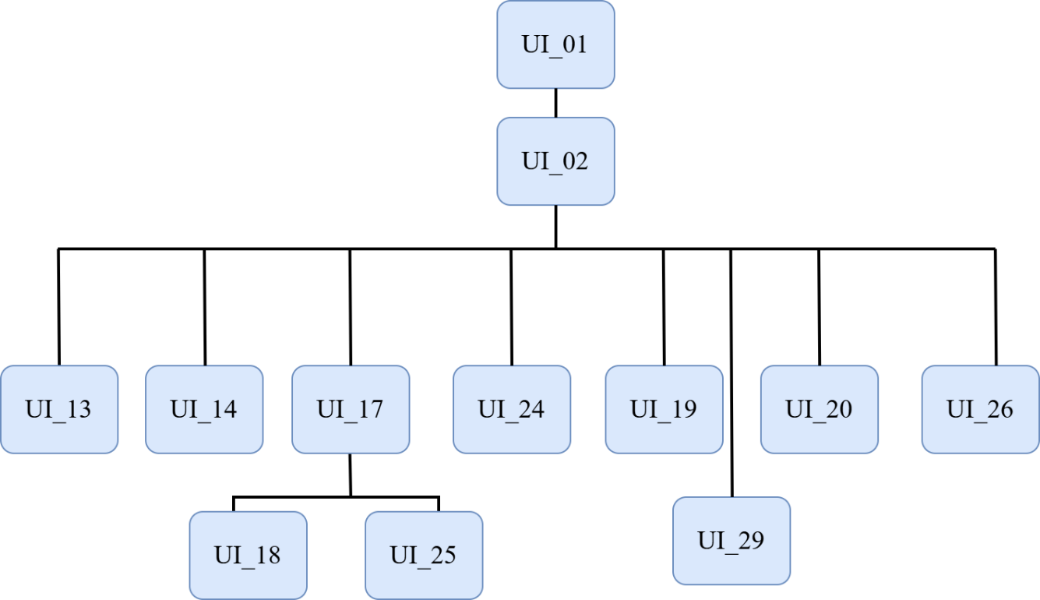

*Hình 1.1.1. Sơ đồ liên kết giao diện với vai trò người ứng tuyển*

## 1.2 Sơ đồ liên kết giao diện với vai trò nhà tuyển dụng

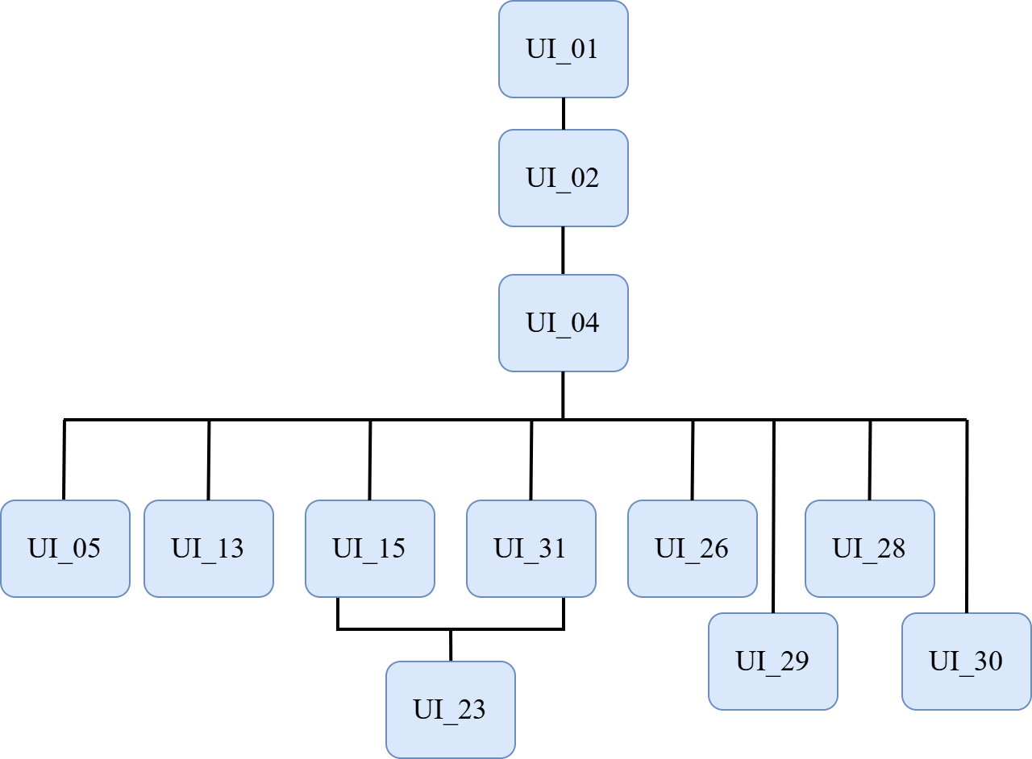

*Hình 1.2.2. Sơ đồ liên kết giao diện với vai trò nhà tuyển dụng*

## Sơ đồ liên kết giao diện với vai trò admin

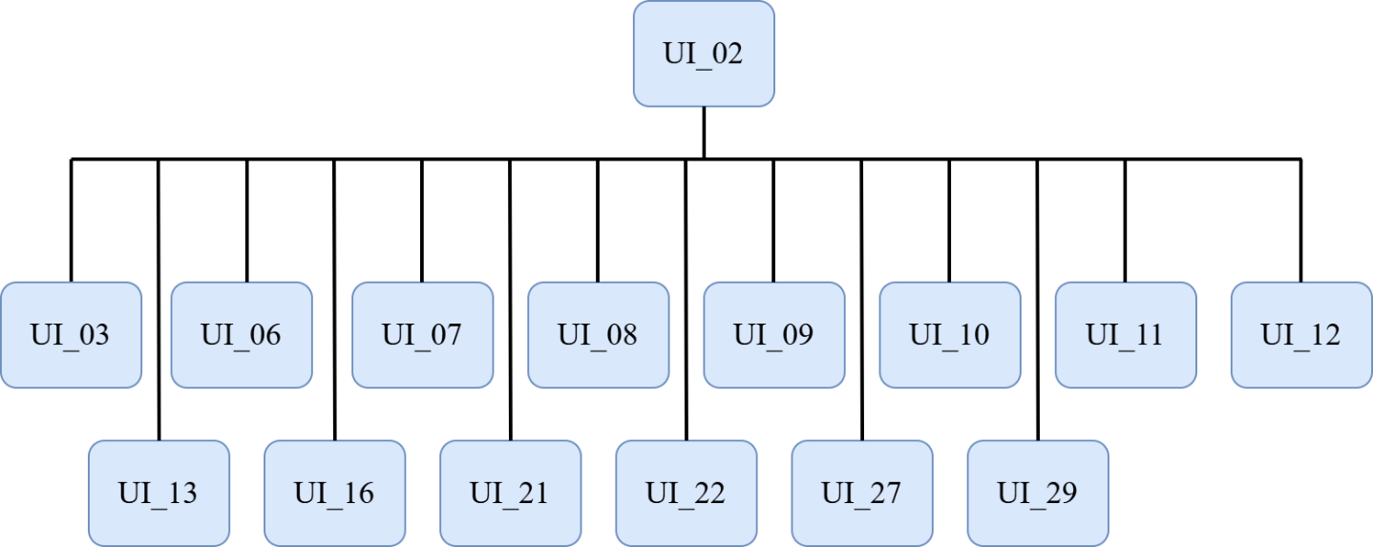

*Hình 1.3.3. Sơ đồ liên kết giao diện với vai trò admin*

- Trong đó:

|  |  |  |
| --- | --- | --- |
| **Mã UI** | **Tên** | **Ý nghĩa** |
| UI_01 | Đăng ký | Giao diện Đăng ký |
| UI_02 | Đăng nhập | Giao diện Đăng nhập |
| UI_03 | Quản lý người dùng | Hiển thị danh sách, thêm, sửa, chặn người dùng |
| UI_04 | Tạo mới công ty | Giao diện tạo mới Công ty |
| UI_05 | Quản lý công ty | Hiển thị thông tin công ty |
| UI_06 | Quản lý loại công việc | Hiển thị danh sách, thêm, Sửa, xóa, tìm kiếm công việc |
| UI_07 | Quản lý kỹ năng | Hiển thị danh sách, thêm, Sửa, xóa, tìm kiếm kỹ năng |
| UI_08 | Quản lý cấp bậc | Hiển thị danh sách, thêm, Sửa, xóa, tìm kiếm cấp bậc |
| UI_09 | Quản lý hình thức làm việc | Hiển thị danh sách, thêm, Sửa, xóa, tìm kiếm hình thức làm việc |
| UI_10 | Quản lý khoảng lương | Hiển thị danh sách, thêm, Sửa, xóa, tìm kiếm khoảng lương |
| UI_11 | Quản lý kinh nghiệm làm việc | Hiển thị danh sách, thêm, Sửa, xóa, tìm kiếm kinh nghiệm làm việc |
| UI_12 | Quản lý danh sách công ty | Hiển thị danh sách, xem chi tiết, ngừng kích hoạt/kích hoạt, kiểm duyệt/ từ chối tìm kiếm công ty |
| UI_13 | Quản lý thông tin cá nhân | Hiển thị thông tin cá nhân |
| UI_14 | Xem danh sách công ty | Giao diện xem danh sách công ty |
| UI_15 | Quản lý bài đăng | Hiển thị danh sách, tạo mới, mua gói bài đăng |
| UI_16 | Quản lý duyệt bài đăng | Hiển thị danh sách, duyệt/từ chối, xem chi tiết, tìm kiếm bài đăng |
| UI_17 | Xem danh sách các bài tuyển dụng | Giao diện các bài đăng tuyển dụng |
| UI_18 | Nộp CV | Giao diện nộp CV |
| UI_19 | Cài đặt thông tin nâng cao | Giao diện cài đặt thông tin nâng cao |
| UI_20 | Xem danh sách CV đã nộp | Hiển thị danh sách, xem công việc và xem CV đã nộp |
| UI_21 | Quản lý gói bài đăng | Hiển thị danh sách, thêm, sửa, dừng kinh doanh gói bài đăng |
| UI_22 | Quản lý gói xem ứng viên | Hiển thị danh sách, thêm, sửa, dừng kinh doanh gói xem ứng viên |
| UI_23 | Thanh toán PayPal | Giao diện thanh toán PayPal |
| UI_24 | Tìm kiếm | Giao diện tìm kiếm |
| UI_25 | Lọc | Giao diện lọc |
| UI_26 | AI chatbot | Giao diện AI chatbot |
| UI_27 | Báo cáo thống kê | Giao diện báo cáo thống kê |
| UI_28 | Báo cáo thống kế số lượng bài đăng | Giao diện báo cáo thống kê số lượng bài đăng |
| UI_29 | Đổi mật khẩu | Giao diện đổi mật khẩu |
| UI_30 | Xem lịch giao dịch | Giao diện lịch sử giao dịch |
| UI_31 | Quản lý tìm kiếm ứng viên | Hiển thị danh sách ứng viên và xem chi tiết ứng viên |

# Thiết kế giao diện

## Giao diện Đăng ký

### 2.1.1 Giao diện Đăng ký

#### 2.1.1.1 Bảng mẫu

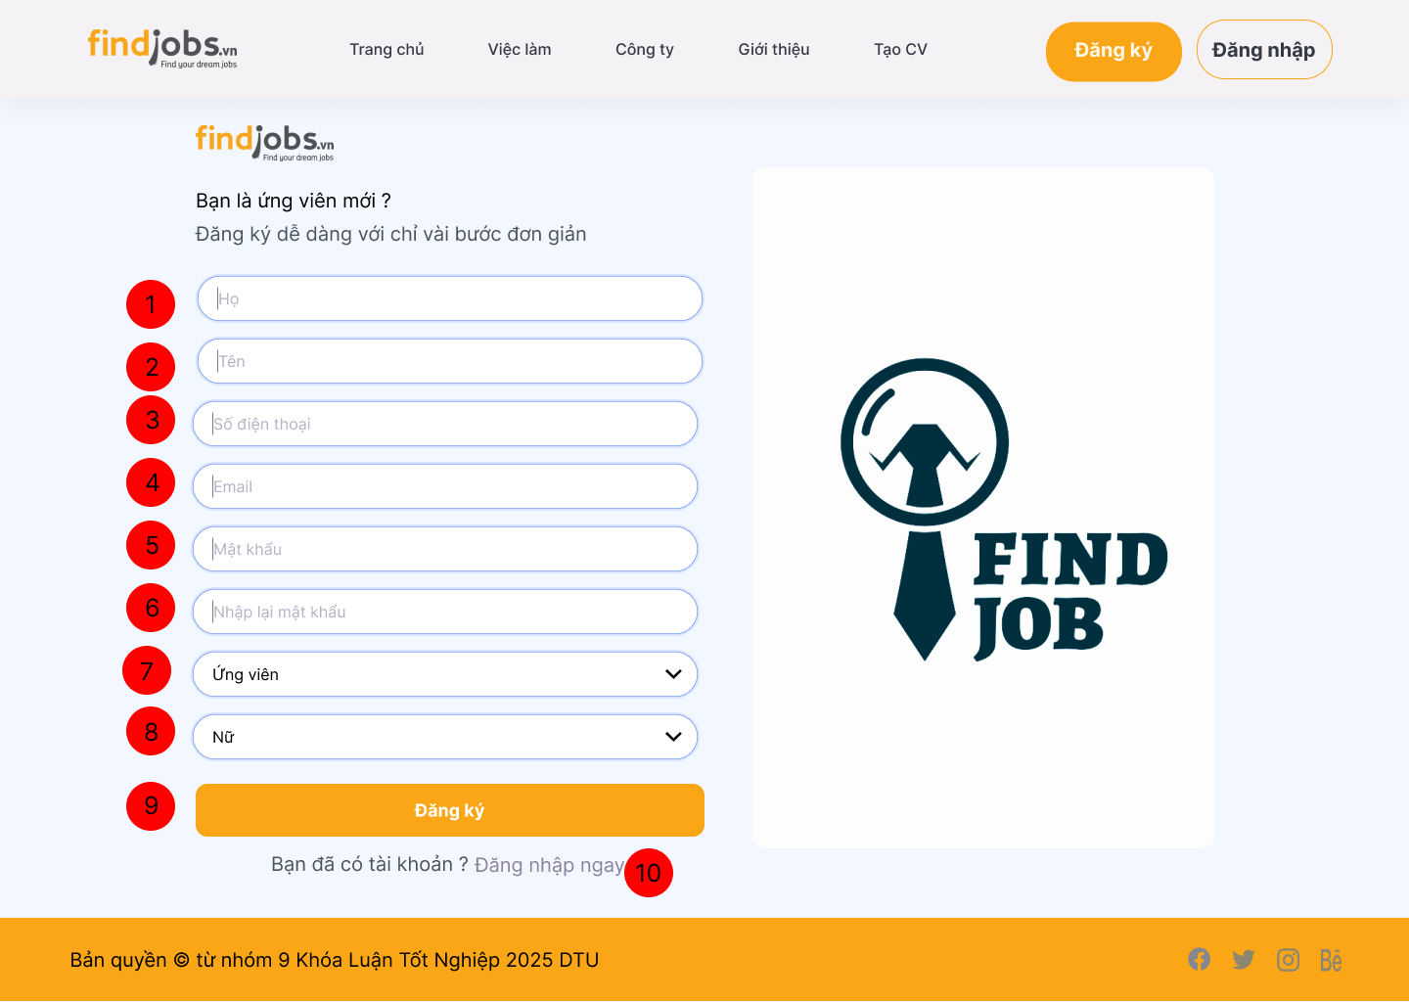

*Hình 2.1.1.4. Giao diện trang đăng ký*

#### 2.1.1.2 Đặc tả chi tiết

|  |  |  |  |  |  |  |
| --- | --- | --- | --- | --- | --- | --- |
| **Màn hình** | Đăng ký | | | | | |
| **Mô tả** | Hệ thông cung cấp một trang đăng ký cho người dùng. Hệ thống cần xác nhận người dùng đã đăng ký thuộc chức vụ nào và mở trang tương ứng với chức vụ của họ. | | | | | |
| **Truy cập** | Người dùng bấm vào “Đăng ký” | | | | | |
| **Đối tượng** | Người ứng tuyển, nhà tuyển dụng | | | | | |
| **Nội dung** | | | | | | |
| **Mục** | **Kiểu** | **Dữ liệu** | | **Mô tả** | | |
| 1 | Text box |  | | Nơi nhập Họ | | |
| 2 | Text box |  | | Nơi nhập Tên | | |
| 3 | Text box |  | | Nơi nhập Số điện thoại | | |
| 4 | Text box |  | | Nơi nhập Email | | |
| 5 | Text box |  | | Nơi nhập Mật khẩu | | |
| 6 | Text box |  | | Nơi nhập lại Mật khẩu | | |
| 7 | Dropdown |  | | Nơi chọn chức vụ | | |
| 8 | Dropdown |  | | Nơi chọn giới tính | | |
| 9 | Button |  | | Nút Đăng Ký | | |
| 9 | Link button |  | | Chuyển sang trang đăng nhập | | |
| **Hoạt động** | | | | | | |
| **Tên** | **Mô tả** | | **Thành công** | | **Thất bại** |
| Không nhập một hoặc nhiều trường | 1.Không nhập một hoặc nhiều trường bất kỳ  2.Nhấn nút “Đăng ký” | |  | | Thông báo "Không được để trống" dưới trường bỏ trống |
| Không nhập lại mật khẩu | 1.Không nhập lại mật khẩu  2.Nhấn nút “Đăng ký” | |  | | Thông báo: “Mật khẩu nhập lại không trùng khớp” |
| Nhập sai định dạng Email | 1.Nhập sai định dạng Email  2.Nhấn nút “Đăng ký” | |  | | Hiện thông báo: "Email sai định dạng" |
| Nhập sai định dạng số điện thoại | 1.Nhập sai định dạng Số điện thoại  2.Nhấn nút “Đăng ký” | |  | | Không nhập giá trị không phải kiểu số được |
| Đăng Ký | Nhấn nút “Đăng ký” | | Thông báo “Đăng ký thành công” | | Thông báo: “Đăng ký thất bại” |
| Chuyển sang trang đăng nhập | Nhấn “Đăng nhập ngay” | | Chuyển sang trang đăng nhập | | Hiển thị thông báo lỗi |

### 2.1.2 Giao diện OTP

#### 2.1.2.1 Bảng mẫu

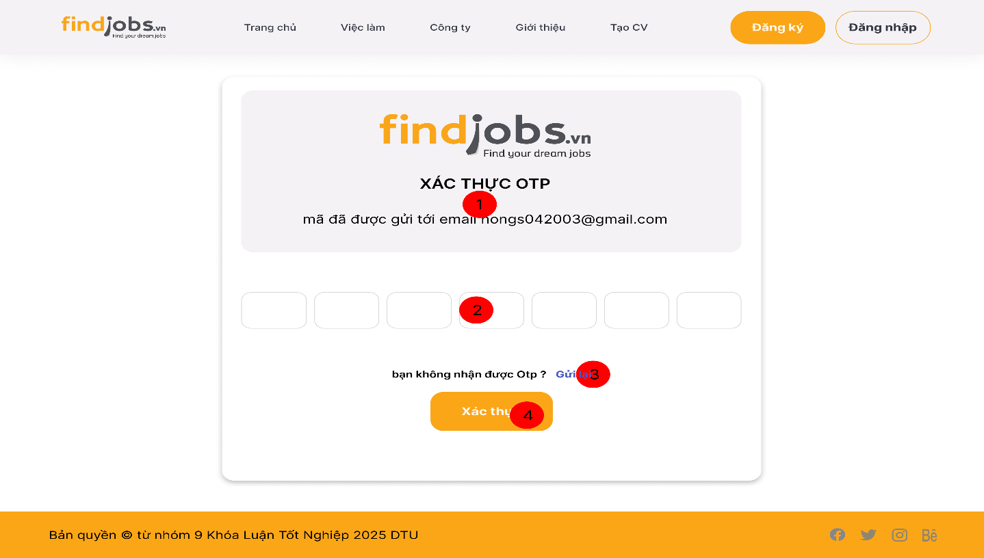

*Hình 2.1.2.5. Giao diện otp*

#### 2.1.2.2 Đặc tả chi tiết

|  |  |
| --- | --- |
| **Màn hình** | OTP |
| **Mô tả** | Hệ thông cung cấp một trang otp cho người dùng. Hệ thống cần xác nhận xác thực người dùng đã đăng ký để hoàn tất quá trình đăng ký tài khoản. |
| **Truy cập** | Người dùng bấm vào “Đăng ký” |
| **Đối tượng** | Người ứng tuyển, nhà tuyển dụng |

|  |  |  |  |  |  |  |
| --- | --- | --- | --- | --- | --- | --- |
| **Nội dung** | | | | | | |
| **Mục** | **Kiểu** | **Dữ liệu** | | **Mô tả** | | |
| 1 | Label |  | | Hiển thị thông tin gmail được gửi mã xác thực | | |
| 2 | Input boxes |  | | Nơi nhập mã otp | | |
| 3 | Link button |  | | Gửi lại mã otp | | |
| 4 | Button |  | | Xác thực otp | | |
| **Hoạt động** | | | | | | |
| **Tên** | **Mô tả** | | **Thành công** | | **Thất bại** |
| Không nhập otp | 1.Không nhập otp trong trường nhập otp  2.Nhấn nút “Xác thực” | |  | | Thông báo "Không được để trống" dưới trường bỏ trống |
| Nhập sai otp | 1.Nhập mã otp sai với mã otp được gửi  2.Nhấn nút “Xác thực” | |  | | Thông báo: “otp không đúng vui lòng nhập lại” |
| Nhập đúng otp | 1.Nhập đúng mã otp được gửi về  2.Nhấn nút “Xác thực” | | Hiện thông báo: “Xác thực thành công đã tạo tài khoản thành công” | |  |

## 2.2 Giao diện Đăng nhập

### 2.2.1 Bảng mẫu

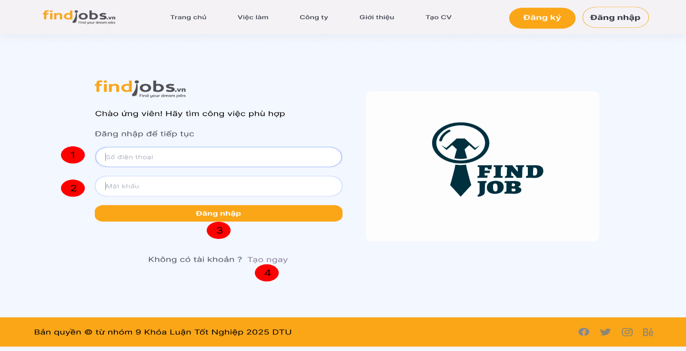

*Hình 2.2.1.6. Giao diện trang đăng nhập*

### 2**.2.2 Đặc tả chi tiết**

|  |  |  |  |  |
| --- | --- | --- | --- | --- |
| **Màn hình** | Đăng nhập | | | |
| **Mô tả** | Hệ thông cung cấp một trang đăng nhập cho người dùng. Nhập số điện thoại và mật khẩu. Hệ thống cần xác nhận người dùng đã đăng nhập thuộc chức vụ nào và mở trang tương ứng với họ. | | | |
| **Truy cập** | Người dùng bấm vào “Đăng nhập” | | | |
| **Đối tượng** | Người ứng tuyển, nhà tuyển dụng, Admin | | | |
| **Nội dung** | | | | |
| **Mục** | **Kiểu** | **Dữ liệu** | **Mô tả** | |
| 1 | Text box |  | Nơi nhập Số điện thoại | |
| 2 | Text box |  | Nơi nhập Mật khẩu | |
| 3 | Button |  | Nút Đăng Nhập | |
| 4 | Link button |  | Chuyển đến trang đăng ký | |
| **Hoạt động** | | | | |
| **Tên** | **Mô tả** | | **Thành công** | **Thất bại** |
| Không nhập Số điện thoại | 1.Không nhập username  2.Nhấn nút “Đăng nhập” | |  | Thông báo: Số điện thoại hoặc mật khẩu không chính xác |
| Không nhập password | 1.Không nhập mật khẩu  2.Nhấn nút “Đăng nhập” | |  | Thông báo: Số điện thoại hoặc mật khẩu không chính xác |
| Đăng Nhập | Nhấn nút “Đăng nhập” | | Chuyển đến trang chủ | Thông báo: Số điện thoại hoặc mật khẩu không chính xác |
| Tạo tài khoản | Khi người dùng nhấn vào “Tạo ngay” | | Chuyển đến trang đăng ký | Không chuyển đến trang đăng ký |

## Giao diện Trang người ứng tuyển

### 2.3.1 Bảng mẫu

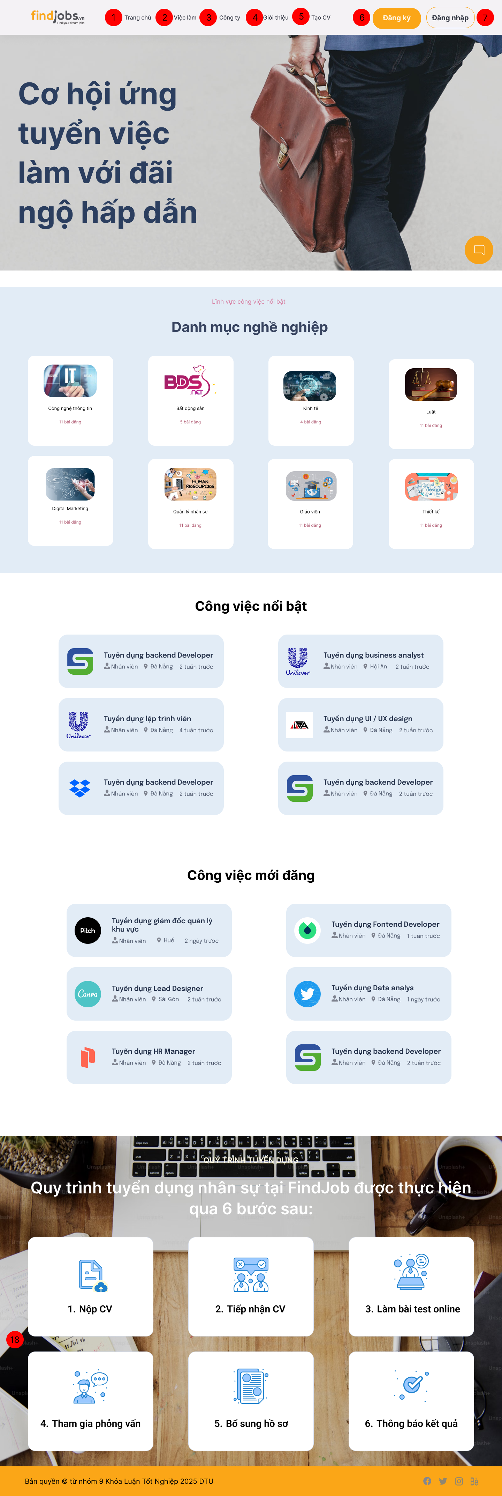

*Hình 2.3.1.7. Giao diện trang ứng cử viên*

### 2.3.2 Đặc tả chi tiết

|  |  |  |  |  |  |
| --- | --- | --- | --- | --- | --- |
| **Màn hình** | Trang ứng cử viên | | | | |
| **Mô tả** | Hệ thống cho phép người dùng xem các danh mục nghề nghiệp, các công việc nổi bậc và mới đăng. Hướng dẫn quy trình tuyển dụng nhân sự. | | | | |
| **Truy cập** | Người dùng truy cập vào trang chủ hệ thống | | | | |
| **Đối tượng** | Người ứng tuyển | | | | |
| **Nội dung** | | | | | |
| **Mục** | **Kiểu** | **Dữ liệu** | | **Mô tả** | |
| 1 | Link Button |  | | Quay lại trang chủ trang ứng cử viên khi đang ở trang khác | |
| 2 | Link Button |  | | Chuyển đến trang "Tìm Việc" | |
| 3 | Link Button |  | | Chuyển đến trang "Danh sách các công ty" | |
| 4 | Link Button |  | | Chuyển đến trang "Giới thiệu" | |
| 5 | Link Button |  | | Chuyển đến trang "Tạo CV" | |
| 6 | Button |  | | Chuyển đến trang "Đăng ký" | |
| 7 | Button |  | | Chuyển đến trang "Đăng nhập" | |
| **Hoạt động** | | | | | |
| **Tên** | **Mô tả** | | **Thành công** | | **Thất bại** |
| Trang chủ | Chuyển đến trang chủ trang ứng cử viên khi đang ở trang khác | | Quay lại trang chủ trang ứng cử viên | | Không quay lại trang chủ trang ứng viên |
| Việc làm | Chuyển trang đến trang tìm việc | | Chuyển đến trang tìm việc | | Không chuyển đến trang tìm việc |
| Công ty | Chuyển trang đến trang danh sách các công ty | | Chuyển đến trang danh sách các công ty | | Không chuyển đến trang danh sách các công ty |
| Giới thiệu | Chuyển trang đến trang giới thiệu | | Chuyển đến trang giới thiệu | | Không chuyển đến trang giới thiệu |
| Tạo CV | Chuyển trang đến trang để tạo CV | | Chuyển đến trang tạo CV | | Không chuyển đến trang tạo CV |
| Đăng ký | Chuyển trang đến trang đăng ký | | Chuyển đến trang đăng ký | | Không chuyển đến trang đăng ký |
| Đăng nhập | Chuyển trang đến trang đăng nhập | | Chuyển đến trang đăng nhập | | Không chuyển đến trang đăng nhập |

## Giao diện Tạo mới công ty

### 2.4.1 Giao diện Tạo mới công ty

#### 2.4.1.1 Bảng mẫu

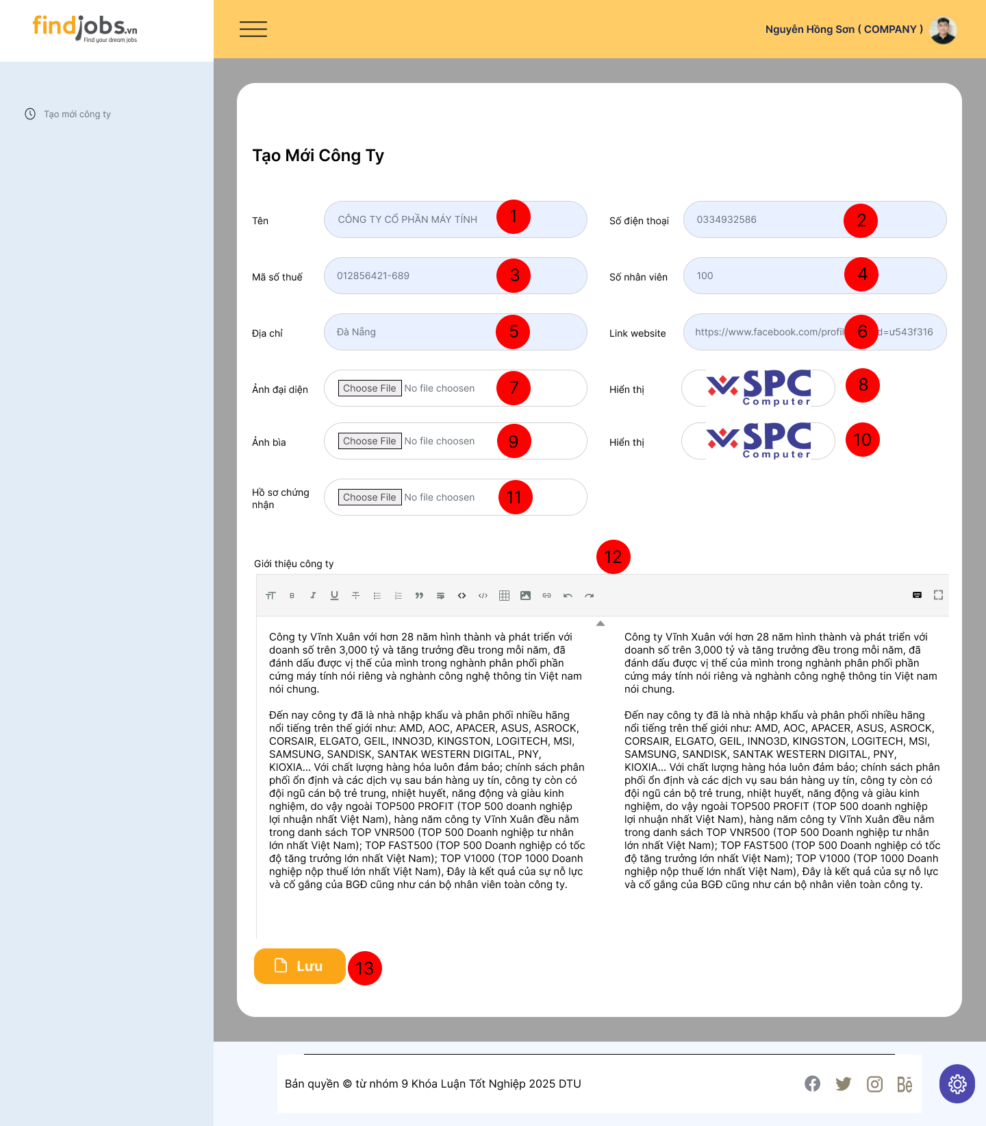

*Hình 2.4.1.8. Giao diện trang tạo mới công ty*

#### 2.4.1.2 Đặc tả chi tiết

|  |  |  |  |  |
| --- | --- | --- | --- | --- |
| **Màn hình** | Trang tạo mới công ty | | | |
| **Mô tả** | Giao diện cho phép người dùng (Nhà tuyển dụng) nhập thông tin chi tiết để tạo mới hồ sơ công ty trên hệ thống. | | | |
| **Truy cập** | Người dùng truy cập vào với tư cách Nhà tuyển dụng | | | |
| **Đối tượng** | Nhà tuyển dụng | | | |
| **Nội dung** | | | | |
| **Mục** | **Kiểu** | **Dữ liệu** | **Mô tả** | |
| 1 | Text box |  | Nơi nhập tên công ty muốn tạo | |
| 2 | Text box |  | Nơi nhập số điện thoại của công ty | |
| 3 | Text box |  | Nơi nhập mã số thuế của công ty | |
| 4 | Text box |  | Nơi nhập số nhân viên hiện có của công ty | |
| 5 | Text box |  | Nơi nhập địa chỉ của công ty | |
| 6 | Text box |  | Nhập link website hoặc các trang mạng xã hội của công ty | |
| 7 | File upload |  | Tải ảnh đại diện (logo) công ty | |
| 8 | Image |  | Hiển thị ảnh đại diện (logo) sau khi tải lên | |
| 9 | File upload |  | Nơi tải ảnh bìa công ty | |
| 10 | Image |  | Hiển thị ảnh bìa sau khi tải lên | |
| 11 | File upload |  | Tải hồ sơ chứng nhận (nếu có) | |
| 12 | Textarea |  | Nhập mô tả chi tiết về công ty | |
| 13 | Button |  | Nút lưu thông tin để tạo mới công ty | |
| **Hoạt động** | | | | |
| **Tên** | **Mô tả** | | **Thành công** | **Thất bại** |
| Nhập thông tin công ty | Người dùng điền đầy đủ các trường thông tin công ty. | | Dữ liệu được lưu và công ty mới hiển thị trong danh sách quản lý | Hiển thị thông báo lỗi nếu thiếu trường bắt buộc |
| Nhập mô tả công ty | Người dùng nhập mô tả chi tiết về công ty muốn tạo | | Công ty được tạo sẽ có mô tả như đã nhập |  |
| Tải ảnh / logo công ty | Người dùng chọn ảnh từ thiết bị để tải lên | | Ảnh hiển thị ở phần "Hiển thị" bên phải | Hiển thị lỗi nếu định dạng ảnh không hợp lệ |
| Lưu thông tin | Lưu toàn bộ thông tin công ty mới | | Dữ liệu được thêm thành công | Hiển thị lỗi nếu dữ liệu không hợp lệ |

### 2.4.2 Giao diện sidebar nhà tuyển dụng

#### 2.4.2.1 Bảng mẫu

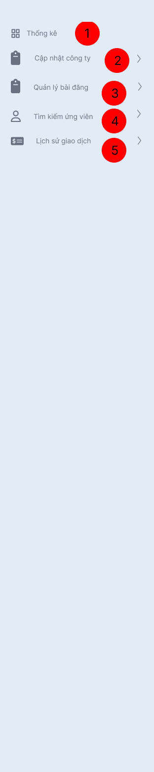

*Hình 2.4.2.9. Giao diện sidebar trang nhà tuyển dụng*

#### 2.4.2.2 Đặc tả chi tiết

|  |  |  |  |  |  |
| --- | --- | --- | --- | --- | --- |
| **Màn hình** | Sidebar trang nhà tuyển dụng | | | | |
| **Mô tả** | Giao diện thanh điều hướng bên trái cho phép Nhà tuyển dụng truy cập nhanh đến các chức năng quản lý chính | | | | |
| **Truy cập** | Người dùng đăng nhập với vai trò Nhà tuyển dụng, sidebar hiển thị mặc định ở bên trái màn hình | | | | |
| **Đối tượng** | Nhà tuyển dụng | | | | |
| **Nội dung** | | | | | |
| **Mục** | **Kiểu** | **Dữ liệu** | **Mô tả** | | |
| 1 | Link button |  | Điều hướng đến trang xem số liệu thống kê tổng quan | | |
| 2 | Link button |  | Điều hướng đến giao diện cập nhật thông tin công ty | | |
| 3 | Link button |  | Điều hướng đến khu vực quản lý tin tuyển dụng đã đăng | | |
| 4 | Link button |  | Điều hướng đến chức năng tìm kiếm hồ sơ ứng viên | | |
| 5 | Link button |  | Điều hướng đến trang xem lịch sử các giao dịch, thanh toán | | |
| **Hoạt động** | | | | | |
| **Tên** | **Mô tả** | | | **Thành công** | **Thất bại** |
| Điều hướng sang qua menu | Người dùng click vào từng mục menu trong sidebar | | | Chuyển đến đúng trang tương ứng | Không phản hồi khi click |
| Sidebar hiển thị mặc định | Sidebar luôn hiển thị khi người dùng đăng nhập với vai trò Nhà tuyển dụng | | | Hiển thị đầy đủ các mục trong menu | Không hiển thị hoặc thiếu mục |

## Giao diện Admin

### 2.5.1 Bảng mẫu

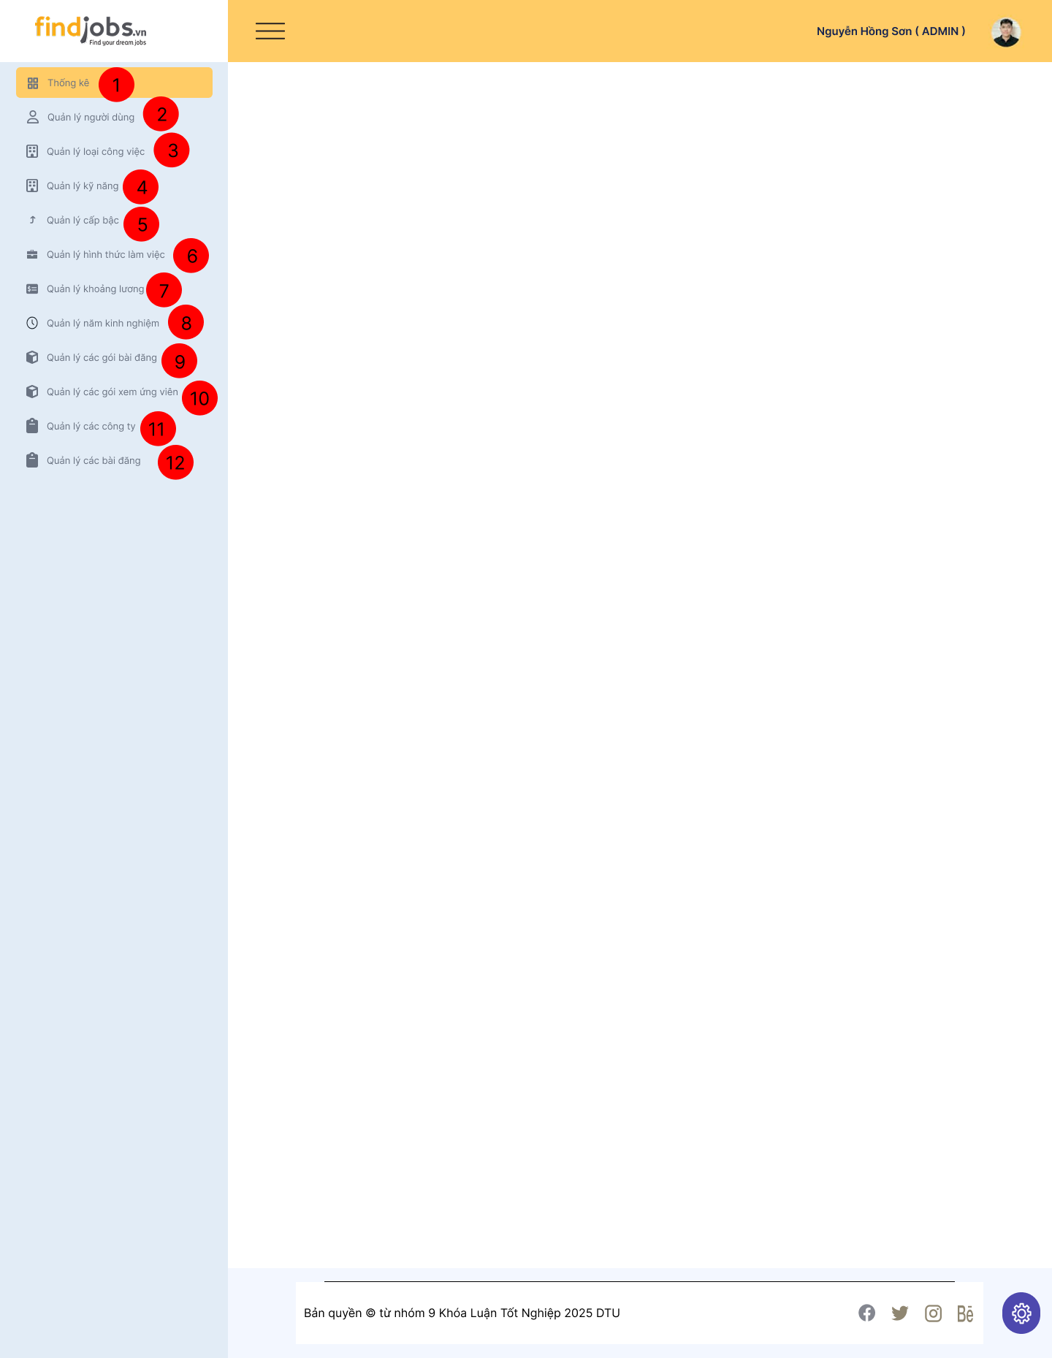

*Hình 2.5.1.10. Giao diện trang chủ trang Admin*

### 2.5.2 Đặc tả chi tiết

|  |  |  |  |  |  |
| --- | --- | --- | --- | --- | --- |
| **Màn hình** | Sidebar trang Admin | | | | |
| **Mô tả** | Giao diện thanh điều hướng bên trái cho phép Admin truy cập nhanh đến các chức năng quản lý chính như thống kê, quản lý người dùng, bài đăng, công ty, kỹ năng, kinh nghiệm, mức lương, loại việc làm, v.v. | | | | |
| **Truy cập** | Người dùng đăng nhập với vai trò Admin, sidebar hiển thị mặc định ở bên trái màn hình | | | | |
| **Đối tượng** | Admin | | | | |
| **Nội dung** | | | | | |
| **Mục** | **Kiểu** | **Dữ liệu** | | **Mô tả** | |
| 1 | Link button |  | | Truy cập trang thống kê tổng quan bao gồm biểu đồ và dữ liệu về bài đăng, ứng viên, lĩnh vực… | |
| 2 | Link button |  | | Quản lý tài khoản ứng viên, nhà tuyển dụng: tạo, sửa, chặn tài khoản | |
| 3 | Link button |  | | Thêm, sửa, xoá các loại hình công việc (toàn thời gian, bán thời gian, thực tập…) | |
| 4 | Link button |  | | Quản lý danh sách các kỹ năng phổ biến để nhà tuyển dụng và ứng viên lựa chọn | |
| 5 | Link button |  | | Quản lý các cấp bậc trong nghề nghiệp như Thực tập, Nhân viên, Trưởng nhóm, Quản lý… | |
| 6 | Link button |  | | Thêm/sửa các hình thức làm việc như Remote, Offline, Online… | |
| 7 | Link button |  | | Quản lý khung lương theo mức: dưới 5 triệu, 5–10 triệu, 10–20 triệu, v.v. | |
| 8 | Link button |  | | Quản lý các mốc kinh nghiệm: chưa có, dưới 1 năm, 1–3 năm, trên 5 năm… | |
| 9 | Link button |  | | Quản lý các gói dịch vụ bài đăng tuyển dụng: số lượng, thời hạn, giá tiền | |
| 10 | Link button |  | | Quản lý các gói cho phép nhà tuyển dụng xem hồ sơ ứng viên | |
| 11 | Link button |  | | Danh sách các công ty đang hoạt động: cập nhật thông tin, xác minh giấy tờ | |
| 12 | Link button |  | | Quản lý bài đăng tuyển dụng: kiểm duyệt, duyệt/chặn, phân tích dữ liệu | |
| **Hoạt động** | | | | | |
| **Tên** | **Mô tả** | | **Thành công** | | **Thất bại** |
| Điều hướng sang qua menu | Người dùng chọn một mục trong danh sách menu bên trái | | Giao diện chuyển sang trang tương ứng, mục được highlight | | Không chuyển trang, thông báo lỗi điều hướng |

## Giao diện Quản lý người dùng

### 2.6.1 Giao diện Thêm mới người dùng

#### 2.6.1.1 Bảng mẫu

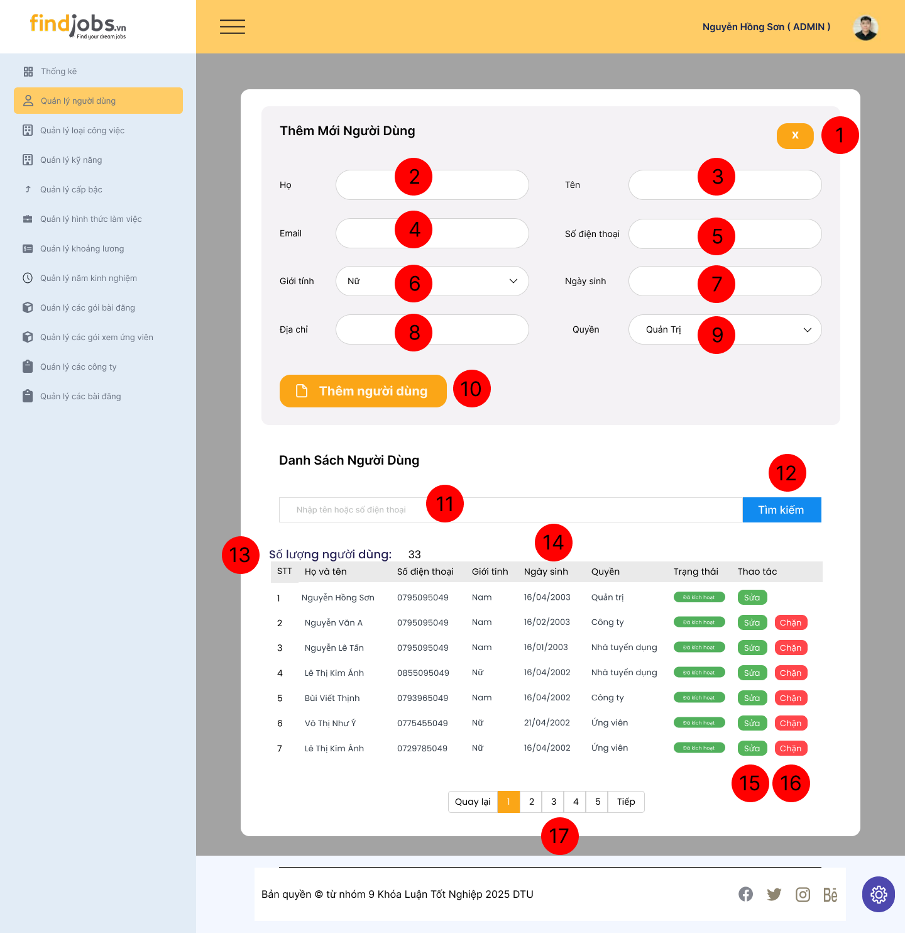

*Hình 2.6.1.11. Giao diện thêm mới người dùng*

#### 2.6.1.2 Đặc tả chi tiết

|  |  |  |  |  |  |
| --- | --- | --- | --- | --- | --- |
| **Màn hình** | Thêm mới người dùng | | | | |
| **Mô tả** | Giao diện cho phép quản trị viên (Admin) tạo, thêm người dùng mới | | | | |
| **Truy cập** | Người dùng đăng nhập với tư cách Admin và chọn mục “quản lý người dùng” ở sidebar để mở giao diện này. | | | | |
| **Đối tượng** | Admin | | | | |
| **Nội dung** | | | | | |
| **Mục** | **Kiểu** | **Dữ liệu** | **Mô tả** | | |
| 1 | Button |  | Chọn để tắt giao diện thêm người dùng | | |
| 2 | Text box |  | Nơi nhập họ của người dùng muốn thêm | | |
| 3 | Text box |  | Nơi nhập tên của người dùng muốn thêm | | |
| 4 | Text box |  | Nơi nhập Email của người dùng muốn thêm | | |
| 5 | Text box |  | Nơi nhập số điện thoại của người dùng muốn thêm | | |
| 6 | Dropdown |  | Chọn giới tính của người dùng muốn thêm | | |
| 7 | Text box |  | Nơi nhập ngày sinh của người dùng muốn thêm | | |
| 8 | Text box |  | Nơi nhập địa chỉ của người dùng muốn thêm | | |
| 9 | Dropdown |  | Chọn quyền cho người dùng muốn thêm | | |
| 10 | Button |  | Nhấn để thêm người dùng mới | | |
| **Hoạt động** | | | | | |
| **Tên** | **Mô tả** | | | **Thành công** | **Thất bại** |
| Nhập dữ liệu | Người dùng nhập thông tin vào các trường như họ, tên, email, số điện thoại, địa chỉ, ngày sinh. | | | Dữ liệu hiển thị đúng theo thông tin đã nhập. | Hiển thị thông báo lỗi nếu nhập sai định dạng hoặc để trống trường bắt buộc. |
| Chọn giới tính | Chọn giới tính người dùng | | | Hiển thị giới tính đúng với lựa chọn | Không có lựa chọn nào trong danh sách |
| Chọn quyền | Chọn quyền của người dùng | | | Hiển thị quyền đúng với lựa chọn | Không có lựa chọn nào trong danh sách |
| Thêm người dùng | Nhấn nút "Thêm người dùng" sau khi nhập đầy đủ thông tin. | | | Người dùng được thêm vào danh sách. | Thông báo lỗi nếu thiếu thông tin hoặc dữ liệu không hợp lệ. |

### 2.6.2 Giao diện Danh sách người dùng

#### 2.6.2.1 Bảng mẫu

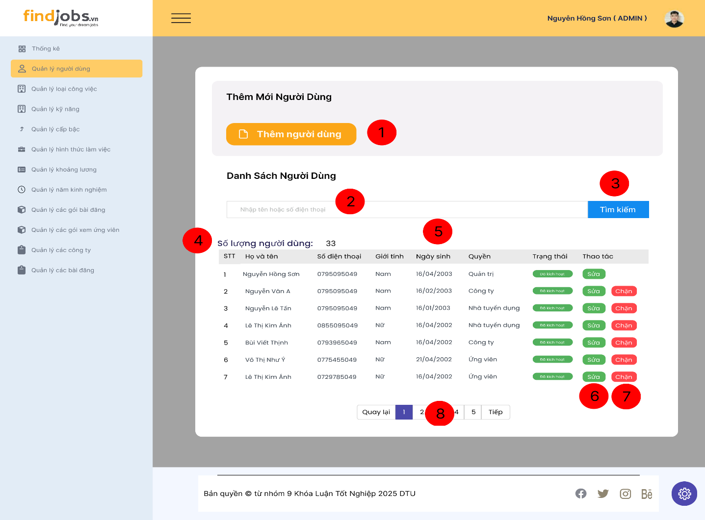

*Hình 2.6.2.12. Giao diện danh sách người dùng*

#### 2.6.2.2 Đặc tả chi tiết

|  |  |  |  |  |  |
| --- | --- | --- | --- | --- | --- |
| **Màn hình** | Danh sách mới người dùng | | | | |
| **Mô tả** | Giao diện hiển thị danh sách người dùng trong hệ thống, cho phép quản trị viên (Admin) sửa, hoặc chặn người dùng. | | | | |
| **Truy cập** | Người dùng đăng nhập với tư cách Admin và chọn mục “quản lý người dùng” ở sidebar để mở giao diện này. | | | | |
| **Đối tượng** | Admin | | | | |
| **Nội dung** | | | | | |
| **Mục** | **Kiểu** | **Dữ liệu** | **Mô tả** | | |
| 1 | Text box |  | Nhấn để mở giao diện thêm người dùng | | |
| 2 | Text box |  | Nhập từ khóa để tìm kiếm người dùng | | |
| 3 | Button |  | Nhấn để tìm kiếm người dùng | | |
| 4 | Label |  | Hiển thị số lượng người dùng có trong bảng dữ liệu | | |
| 5 | Table |  | Hiển thị danh sách người dùng kèm các thông tin như họ tên, số điện thoại, giới tính, ngày sinh, quyền, trạng thái, thao tác. | | |
| 6 | Button |  | Nhấn để chỉnh sửa thông tin người dùng. | | |
| 7 | Button |  | Nhấn để chặn người dùng. | | |
| 8 | Pagination |  | Chuyển trang danh sách người dùng nếu có nhiều dữ liệu | | |
| **Hoạt động** | | | | | |
| **Tên** | **Mô tả** | | | **Thành công** | **Thất bại** |
| Hiển thị giao diện thêm người dùng | Nhấn nút "Thêm người dùng" | | | Hiển thị giao diện thêm người dùng | Hiển thị thông báo lỗi |
| Tìm kiếm | Nhập từ khóa để tìm kiến người dùng như tên, số điện thoại | | | Hiển thị các kết quả phù hợp | Không tìm thấy kết quả |
| Sửa thông tin người dùng | Nhấn nút "Sửa" để chỉnh sửa thông tin của người dùng. | | | Chuyển đến giao diện ”Cập Nhập Người Dùng”. | Không thể chỉnh sửa nếu có lỗi. |
| Chặn người dùng | Nhấn nút "Chặn" để vô hiệu hóa tài khoản người dùng. | | | Người dùng bị chặn và không thể đăng nhập. | Thông báo lỗi nếu không thể chặn. |
| Phân trang | Nhấn vào số trang hoặc nút "Tiếp" | | | Chuyển đến trang tiếp theo của danh sách. | Không có dữ liệu nếu trang trống. |

### 2.6.3 Giao diện Cập nhập người dùng

#### 2.6.3.1 Bảng mẫu

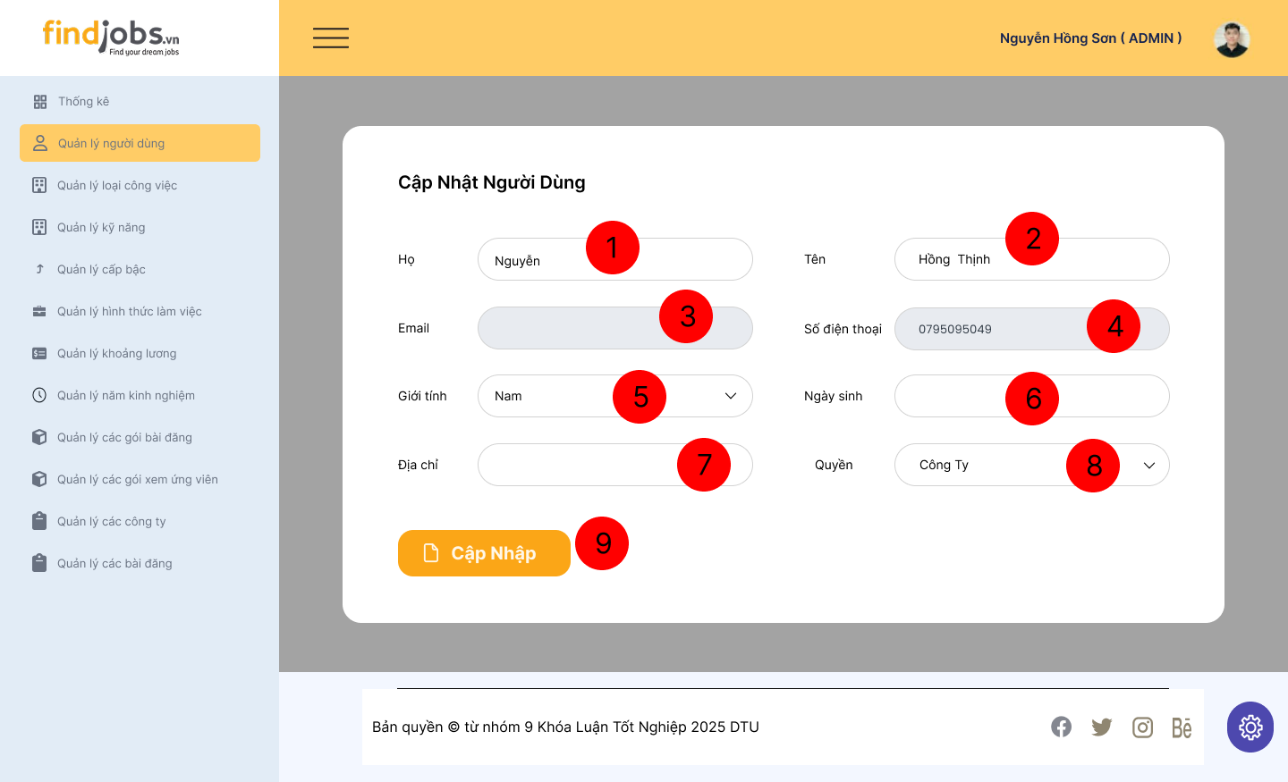

*Hình 2.6.3.13. Giao diện cập nhập người dùng*

#### 2.6.3.2 Đặc tả chi tiết

|  |  |  |  |
| --- | --- | --- | --- |
| **Màn hình** | Cập nhập thông tin người dùng | | |
| **Mô tả** | Giao diện cho phép quản trị viên (Admin) chỉnh sửa thông tin của người dùng đã có trong hệ thống. | | |
| **Truy cập** | Người dùng đăng nhập với tư cách Admin và chọn mục "Quản lý người dùng" ở sidebar, sau đó nhấn nút "Sửa" ở danh sách loại công việc để mở giao diện này. | | |
| **Đối tượng** | Admin | | |
| **Nội dung** | | | |
| **Mục** | **Kiểu** | **Dữ liệu** | **Mô tả** |
| 1 | Text box |  | Nơi nhập họ của người dùng muốn sửa |
| 2 | Text box |  | Nơi nhập tên của người dùng muốn sửa |
| 3 | Text box |  | Nơi nhập Email của người dùng muốn sửa |
| 4 | Text box |  | Nơi nhập số điện thoại của người dùng muốn sửa |
| 5 | Dropdown |  | Chọn giới tính của người dùng |
| 6 | Text box |  | Nơi nhập ngày sinh của người dùng muốn sửa |
| 7 | Text box |  | Nơi nhập địa chỉ của người dùng muốn sửa |
| 8 | Dropdown |  | Chọn quyền cho người dùng |
| 9 | Button |  | Nhấn để sửa thông tin người dùng với thông tin đã nhập |

|  |  |  |  |
| --- | --- | --- | --- |
| **Hoạt động** | | | |
| **Tên** | **Mô tả** | **Thành công** | **Thất bại** |
| Nhập dữ liệu | Người dùng nhập thông tin vào các trường như họ, tên, email, số điện thoại, địa chỉ, ngày sinh. | Dữ liệu hiển thị đúng theo thông tin đã nhập. | Hiển thị thông báo lỗi nếu nhập sai định dạng hoặc để trống trường bắt buộc. |
| Chọn giới tính | Chọn giới tính người dùng | Hiển thị giới tính đúng với lựa chọn | Không có lựa chọn nào trong danh sách |
| Chọn quyền | Chọn quyền của người dùng | Hiển thị quyền đúng với lựa chọn | Không có lựa chọn nào trong danh sách |
| Cập nhập thông tin | Nhấn nút "Cập nhập" sau khi nhập thông tin muốn thay đổi. | Hiển thị ra giao diện với thông tin mới được cập nhập | Hiển thị ra giao diện thông tin mới được sửa |

## 2.7 Giao diện Quản lý công ty

### 2.7.1 Bảng mẫu

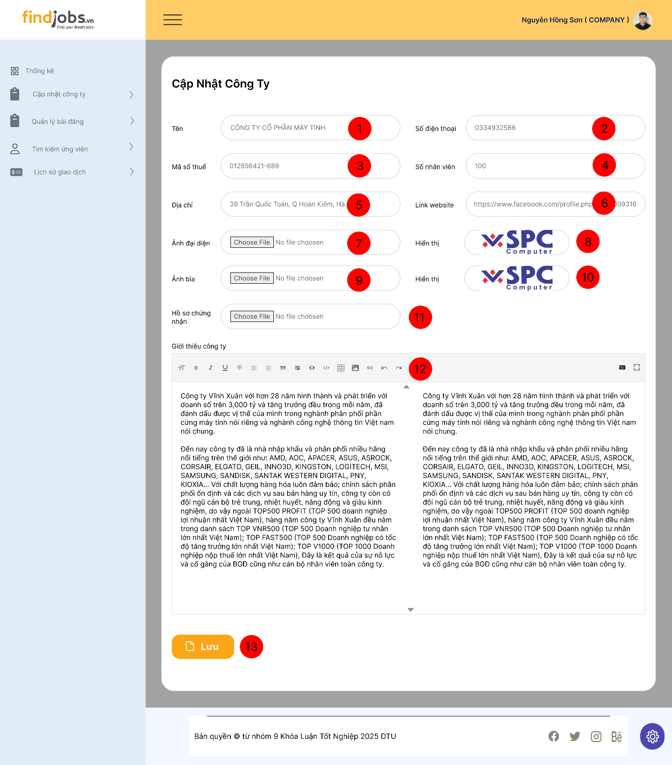

*Hình 2.7.1.14. Giao diện trang quản lý công ty*

### 2.7.2 Đặc tả chi tiết

|  |  |  |  |
| --- | --- | --- | --- |
| **Màn hình** | Trang cập nhập công ty | | |
| **Mô tả** | Giao diện cho phép nhà tuyển dụng cập nhật các thông tin liên quan đến công ty của mình, bao gồm tên, địa chỉ, quy mô nhân sự, thông tin liên hệ, hình ảnh đại diện, hồ sơ chứng nhận, và phần mô tả giới thiệu công ty. | | |
| **Truy cập** | Người dùng đăng nhập với tư cách **nhà tuyển dụng**, sau đó chọn chức năng “Cập nhật công ty” từ thanh menu bên trái. | | |
| **Đối tượng** | Nhà tuyển dụng | | |
| **Nội dung** | | | |
| **Mục** | **Kiểu** | **Dữ liệu** | **Mô tả** |
| 1 | Text box |  | Nơi cập nhập tên công ty muốn |
| 2 | Text box |  | Nơi cập nhập số điện thoại của công ty |
| 3 | Text box |  | Nơi cập nhập mã số thuế của công ty |
| 4 | Text box |  | Nơi cập nhập số nhân viên hiện có của công ty |
| 5 | Text box |  | Nơi cập nhập địa chỉ của công ty |
| 6 | Text box |  | Cập nhập link website hoặc mạng xã hội công ty |
| 7 | File upload |  | Tải ảnh đại diện (logo) công ty |
| 8 | Image |  | Hiển thị ảnh đại diện (logo) sau khi tải lên |
| 9 | File upload |  | Nơi tải ảnh bìa công ty |
| 10 | Image |  | Hiển thị ảnh bìa sau khi tải lên |
| 11 | File upload |  | Tải hồ sơ chứng nhận (nếu có) |
| 12 | Textarea |  | Nhập mô tả chi tiết về công ty |
| 13 | Button |  | Nút lưu thông tin để cập nhập công ty |

|  |  |  |  |
| --- | --- | --- | --- |
| **Hoạt động** | | | |
| **Tên** | **Mô tả** | **Thành công** | **Thất bại** |
| Cập nhập thông tin công ty | Người dùng chỉnh sửa các trường thông tin mong muốn | Thông tin được cập nhật và lưu trữ thành công | Hiển thị thông báo lỗi nếu thiếu thông tin bắt buộc hoặc định dạng sai |
| Tải lại ảnh/logo | Người dùng chọn tệp ảnh mới để thay đổi hình ảnh | Ảnh hiển thị mới và lưu thành công khi nhấn "Lưu" |  |
| Tải hồ sơ chứng nhận | Tải file PDF/ảnh chứa giấy phép công ty hoặc tài liệu liên quan | Tài liệu đính kèm được lưu và hiển thị thành công |  |
| Lưu thông tin | Lưu toàn bộ thông tin công ty mới | Dữ liệu được thêm thành công | Hiển thị lỗi nếu dữ liệu không hợp lệ |
| Lưu thông tin | Nhấn nút **Lưu** sau khi hoàn tất chỉnh sửa | Giao diện hiển thị thông báo “Cập nhật thành công” | Hiển thị lỗi hoặc không lưu nếu thông tin không hợp lệ |

## Giao diện Quản lý loại công việc

### 2.8.1 Giao diện Thêm mới công việc

#### 2.8.1.1 Bảng mẫu

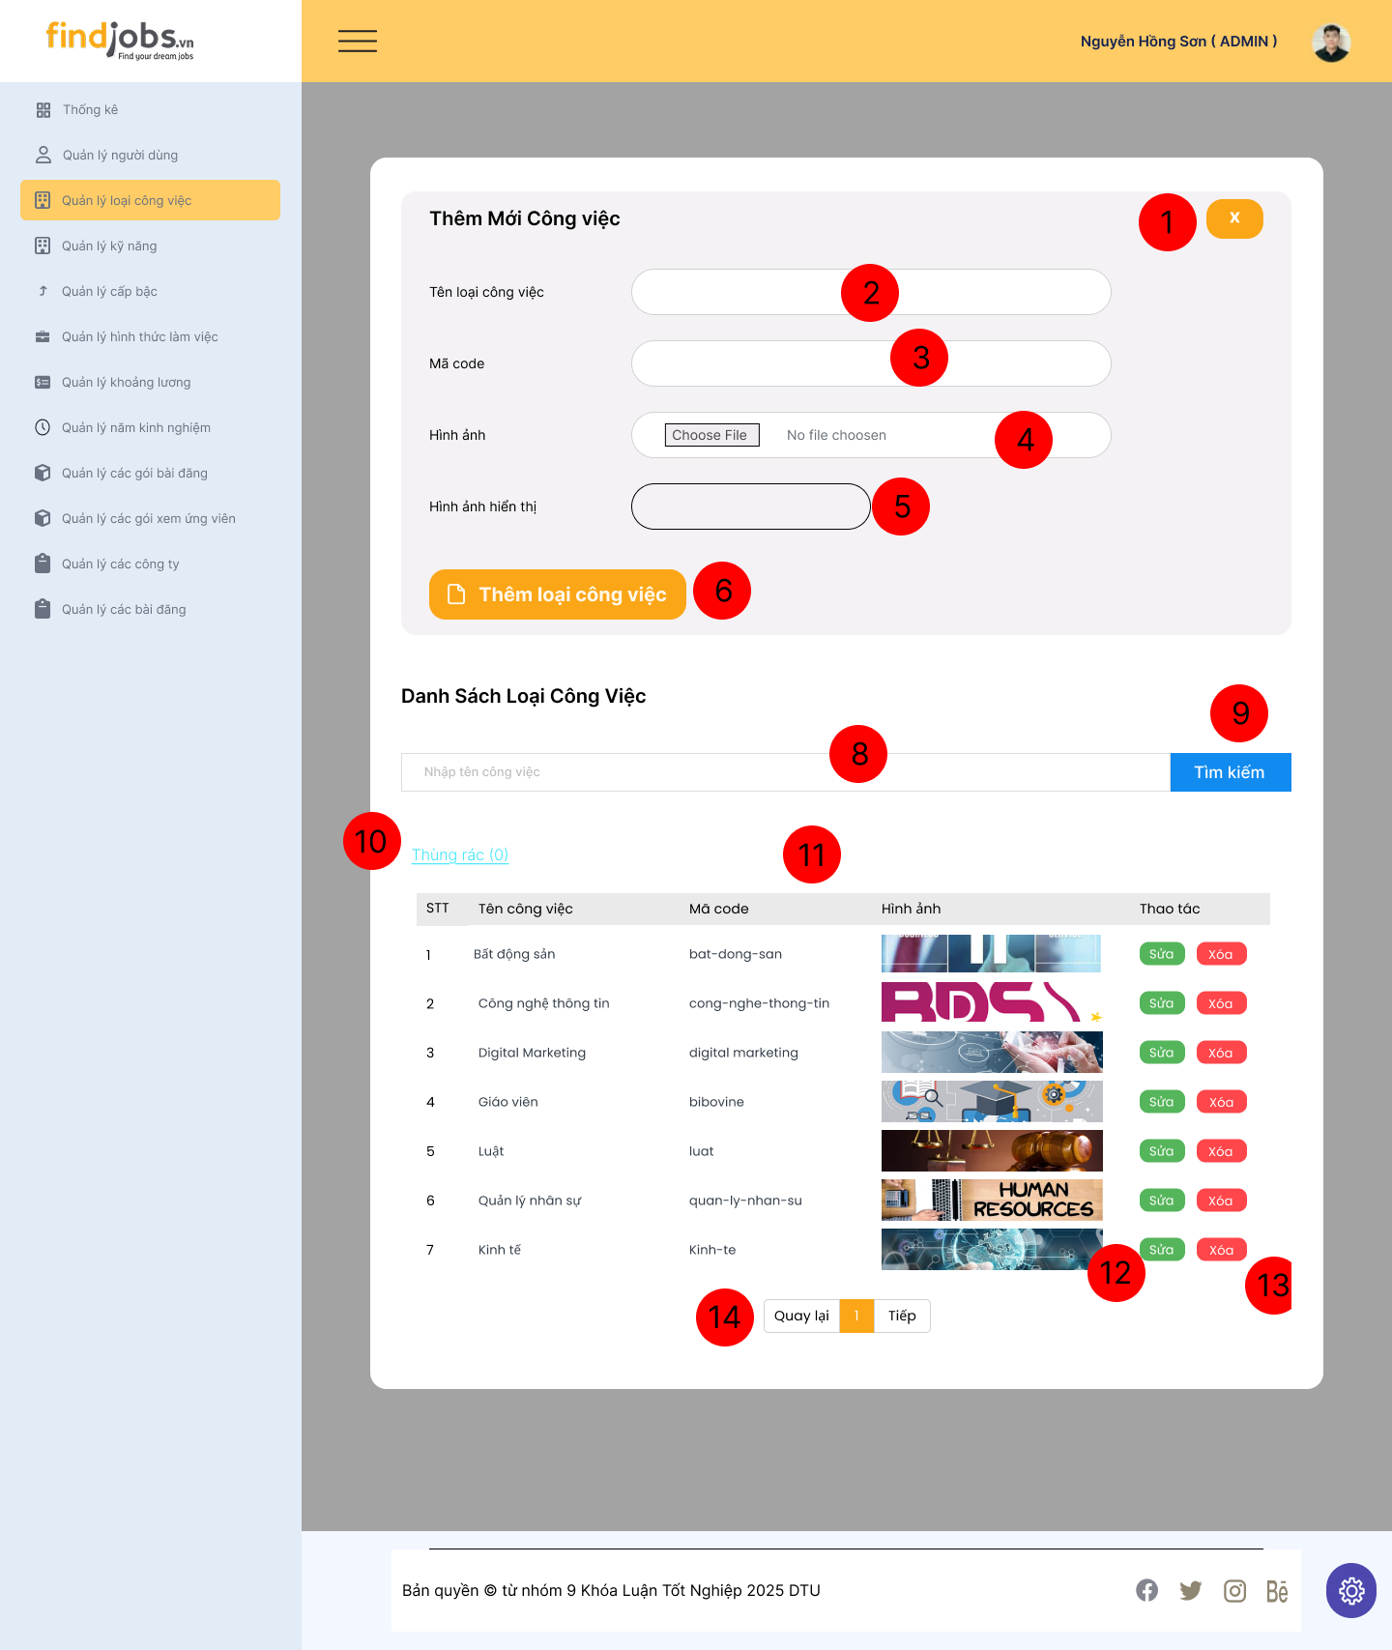

*Hình 2.8.1.15. Giao diện trang thêm mới công việc*

#### 2.8.1.2 Đặc tả chi tiết

|  |  |  |  |  |  |
| --- | --- | --- | --- | --- | --- |
| **Màn hình** | Thêm mới công việc | | | | |
| **Mô tả** | Giao diện hiển thị danh sách loại công việc trong hệ thống, cho phép quản trị viên (Admin) thêm mới loại công việc. | | | | |
| **Truy cập** | Người dùng đăng nhập với tư cách Admin và chọn mục “quản lý loại công việc” ở sidebar để mở giao diện này. | | | | |
| **Đối tượng** | Admin | | | | |
| **Nội dung** | | | | | |
| **Mục** | **Kiểu** | **Dữ liệu** | | **Mô tả** | |
| 1 | Button |  | | Chọn để tắt giao diện thêm mới loại công việc | |
| 2 | Text box |  | | Nơi nhập tên loại công việc muốn thêm | |
| 3 | Text box |  | | Nơi nhập mã code của công việc | |
| 4 | File Upload |  | | Chọn hình ảnh đại diện cho công việc | |
| 5 | Label |  | | Nơi hiển thị hình ảnh đã chọn | |
| 6 | Button |  | | Nhấn để thêm loại công việc mới | |
| **Hoạt động** | | | | | |
| **Tên** | **Mô tả** | | **Thành công** | | **Thất bại** |
| Nhập dữ liệu | Người dùng nhập thông tin vào các trường như tên công việc, mã code, hình ảnh | | Dữ liệu hiển thị đúng theo thông tin đã nhập | | Hiển thị thông báo lỗi nếu nhập sai định dạng hoặc để trống trường bắt buộc. |
| Tải ảnh lên | Tải ảnh loại công việc từ máy tính cá nhân | | Hiển thị hình ảnh đúng với lựa chọn | | Hình ảnh không hiển thị |
| Thêm loại công việc | Nhấn nút "Thêm loại công việc" sau khi nhập đầy đủ thông tin | | Loại công việc được thêm vào danh sách | | Thông báo lỗi nếu thiếu thông tin hoặc dữ liệu không hợp lệ |

### 2.8.2 Giao diện Danh sách loại công việc

#### 2.8.2.1 Bảng mẫu

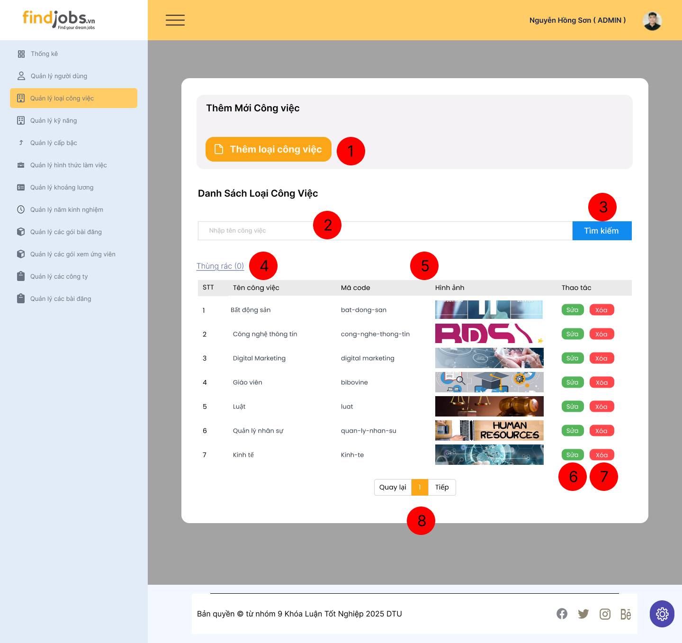

*Hình 2.8.2.16. Giao diện danh sách loại công việc*

#### 2.8.2.2 Đặc tả chi tiết

|  |  |  |  |  |
| --- | --- | --- | --- | --- |
| **Màn hình** | Thêm mới công việc | | | |
| **Mô tả** | Giao diện hiển thị danh sách người dùng trong hệ thống, cho phép quản trị viên (Admin) sửa, hoặc xóa loại công việc | | | |
| **Truy cập** | Người dùng đăng nhập với tư cách Admin và chọn mục “quản lý loại công việc” ở sidebar để mở giao diện này. | | | |
| **Đối tượng** | Admin | | | |
| **Nội dung** | | | | |
| **Mục** | **Kiểu** | **Dữ liệu** | **Mô tả** | |
| 1 | Button |  | Nhấn để hiển thị giao diện thêm loại công việc mới | |
| 2 | Text box |  | Nhập từ khóa để tìm kiếm loại công việc theo tên | |
| 3 | Button |  | Nhấn để tìm kiếm loại công việc | |
| 4 | Link button |  | Nhấn để hiển thị giao diện thùng rác | |
| 5 | Table |  | Hiển thị danh sách loại công việc kèm theo thông tin: STT, Tên công việc, Mã code, Hình ảnh, Thao tác. | |
| 6 | Button |  | Nhấn để sửa thông tin loại công việc | |
| 7 | Button |  | Nhấn để xóa loại công việc | |
| 8 | Pagination |  | Chuyển trang danh sách loại công việc nếu có nhiều dữ liệu | |
| **Hoạt động** | | | | |
| **Tên** | **Mô tả** | | **Thành công** | **Thất bại** |
| Hiển thị giao diện thêm loại công việc | Nhấn nút “Thêm loại công việc” | | Hiển thị giao diện thêm loại công việc | Hiển thị thông báo lỗi |
| Tìm Kiếm | Nhập từ khóa và tìm loại công việc theo tên | | Hiển thị các kết quả phù hợp | Không tìm thấy kết quả |
| Sửa thông tin loại công việc | Nhấn nút "Sửa" để chỉnh sửa thông tin của loại công việc | | Hiển thị form “Cập Nhập Loại Công Việc” | Không thể chỉnh sửa nếu có lỗi |
| Xóa loại công việc | Nhấn nút "Xóa" để xóa loại công việc khỏi danh sách | | Công việc bị xóa khỏi danh sách và dữ liệu được chuyển vào thùng rác | Thông báo lỗi nếu không thể xóa |
| Phân trang | Nhấn vào số trang hoặc nút "Tiếp" | | Chuyển đến trang tiếp theo của danh sách. | Không có dữ liệu nếu trang trống. |

### 2.8.3 Giao diện Cập nhập loại công việc

#### 2.8.3.1 Bảng mẫu

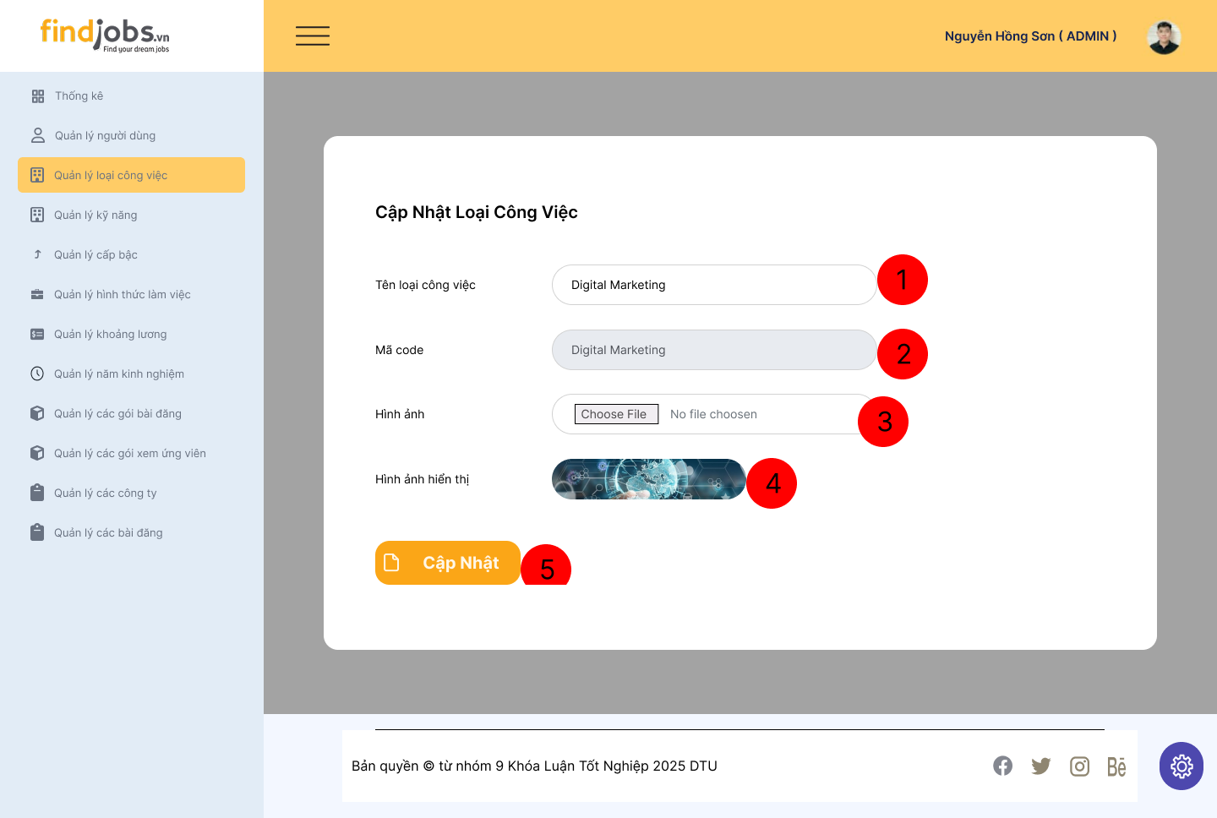

*Hình 2.8.3.17. Giao diện trang cập nhập loại công việc*

#### 2.8.3.2 Đặc tả chi tiết

|  |  |  |  |  |  |
| --- | --- | --- | --- | --- | --- |
| **Màn hình** | Cập nhập loại công việc | | | | |
| **Mô tả** | Giao diện cho phép quản trị viên (Admin) chỉnh sửa thông tin của loại công việc đã có trong hệ thống | | | | |
| **Truy cập** | Người dùng đăng nhập với tư cách Admin và chọn mục **"Quản lý loại công việc"** ở sidebar, sau đó nhấn nút **"Sửa"** ở danh sách loại công việc để mở giao diện này | | | | |
| **Đối tượng** | Admin | | | | |
| **Nội dung** | | | | | |
| **Mục** | **Kiểu** | **Dữ liệu** | | **Mô tả** | |
| 1 | Text box | Mặc định: hiển thị giá trị cũ | | Nơi nhập tên loại công việc muốn sửa | |
| 2 | Text box | Mặc định: hiển thị giá trị cũ, không chỉnh sửa | | Mã code của loại công việc (không thể thay đổi) | |
| 3 | File Upload |  | | Chọn hình ảnh mới nếu muốn thay đổi ảnh hiển thị | |
| 4 | Image | Hiển thị ảnh hiện tại | | Xem trước hình ảnh của loại công việc | |
| 5 | Button |  | | Nhấn để cập nhật thông tin loại công việc | |
| **Hoạt động** | | | | | |
| **Tên** | **Mô tả** | | **Thành công** | | **Thất bại** |
| Chỉnh sửa thông tin | Người dùng nhập lại tên loại công việc hoặc thay đổi hình ảnh | | Dữ liệu hiển thị đúng theo thông tin đã nhập | | Hiển thị thông báo lỗi nếu nhập sai định dạng hoặc để trống trường bắt buộc. |
| Tải ảnh mới lên | Tải ảnh loại công việc từ máy tính cá nhân | | Hiển thị hình ảnh đúng với lựa chọn | | Hình ảnh không hiển thị |
| Xem trước hình ảnh | Hiển thị hình ảnh hiện tại của loại công việc | | Hình ảnh đúng với thông tin lưu trữ | | Không hiển thị nếu có lỗi tải ảnh |
| Cập nhập loại công việc | Nhấn nút **"Cập Nhật"** để lưu thay đổi | | Loại công việc được cập nhật thành công | | Thông báo lỗi nếu có vấn đề khi lưu dữ liệu |

### 2.8.4 Giao diện Thùng rác

#### 2.8.4.1 Bảng mẫu

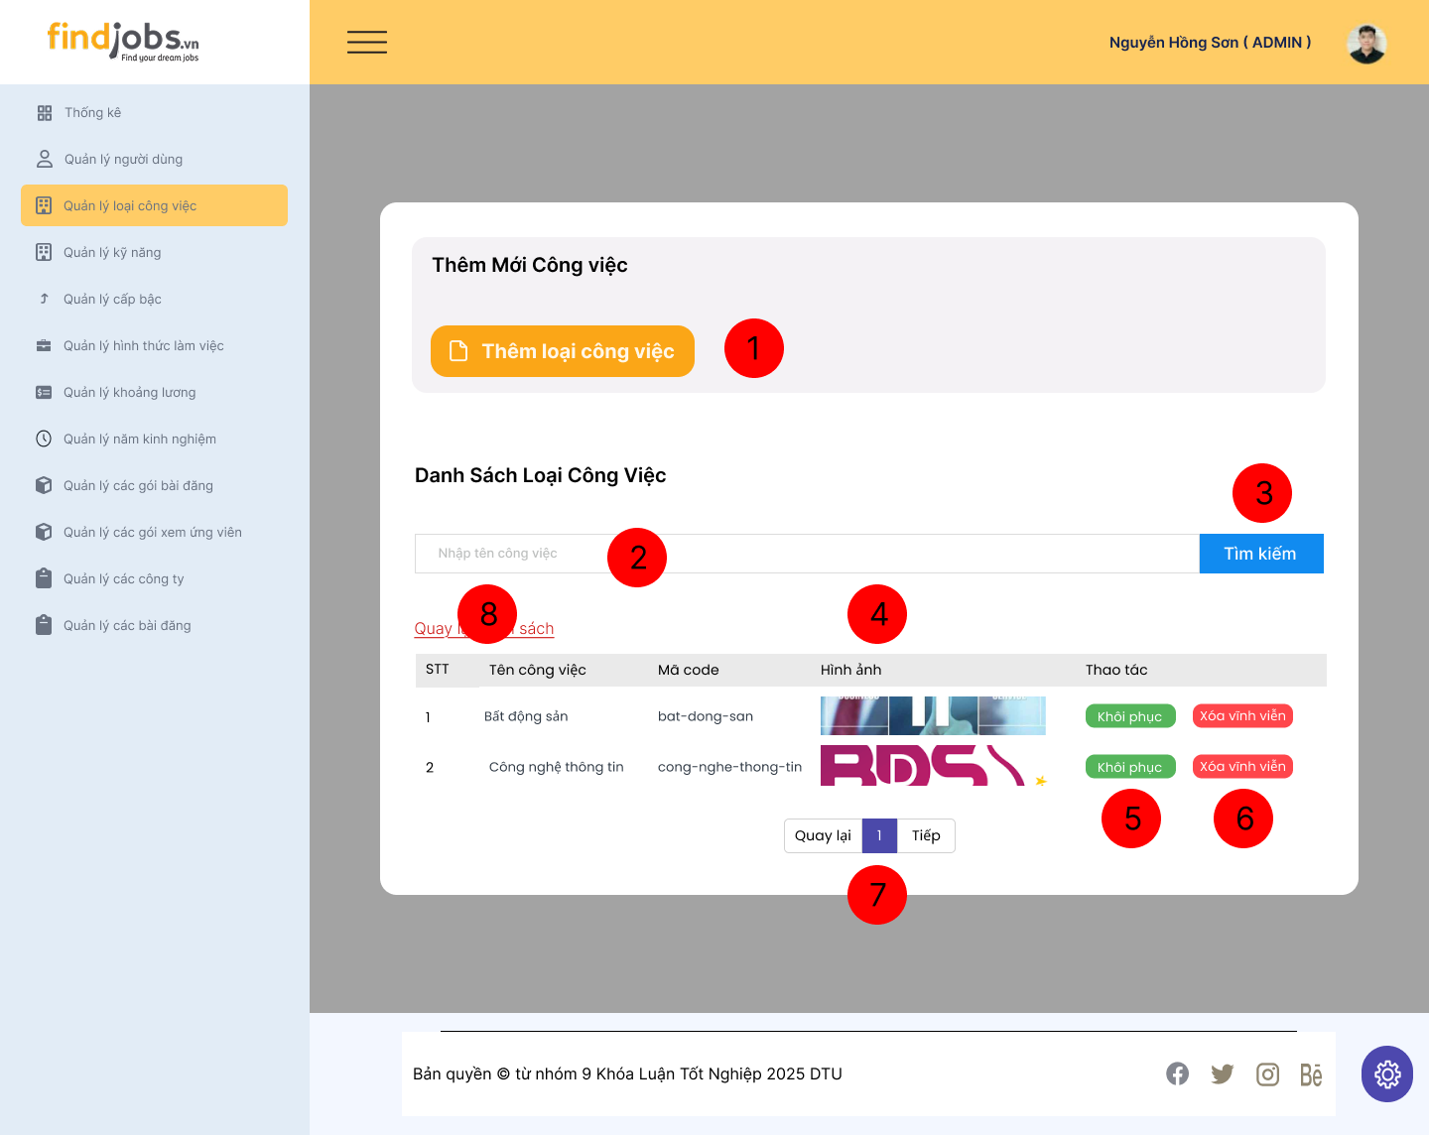

*Hình 2.8.4.18. Giao diện thùng rác*

#### 2.8.4.2 Đặc tả chi tiết

|  |  |  |  |  |  |
| --- | --- | --- | --- | --- | --- |
| **Màn hình** | Thùng rác | | | | |
| **Mô tả** | Giao diện cho phép quản trị viên (Admin) khôi phục hoặc xóa vĩnh viễn loại công việc đã xóa | | | | |
| **Truy cập** | Người dùng đăng nhập với tư cách Admin và chọn mục **"Quản lý loại công việc"** ở sidebar, sau đó nhấn nút **"Thùng rác" để mở giao diện này** | | | | |
| **Đối tượng** | Admin | | | | |
| **Nội dung** | | | | | |
| **Mục** | **Kiểu** | **Dữ liệu** | | **Mô tả** | |
| 1 | Button |  | | Nhấn để hiển thị giao diện thêm loại công việc mới | |
| 2 | Text box |  | | Nhập từ khóa để tìm kiếm loại công việc đã xóa | |
| 3 | Button |  | | Nhấn để tìm kiếm loại công việc đã xóa | |
| 4 | Table |  | | Hiển thị danh sách loại công việc đã xóa | |
| 5 | Button |  | | Nhấn để khôi phục loại công việc | |
| 6 | Button |  | | Nhấn để xóa vĩnh viễn loại công việc | |
| 7 | Pagination |  | | Chuyển trang danh sách loại công việc đã xóa nếu có nhiều dữ liệu | |
| 8 | Link button |  | | Chuyển trang đến trang danh sách | |
| **Hoạt động** | | | | | |
| **Tên** | **Mô tả** | | **Thành công** | | **Thất bại** |
| Hiển thị giao diện thêm loại công việc | Nhấn nút “Thêm loại công việc” | | Hiển thị giao diện thêm loại công việc | | Hiển thị thông báo lỗi |
| Tìm Kiếm | Nhập từ khóa và tìm loại công việc đã xóa | | Hiển thị các kết quả phù hợp | | Không tìm thấy kết quả |
| Khôi phục loại công việc đã xóa | Nhấn nút "Khôi phục" | | Khôi phục loại công việc thành công | |  |
| Xóa vĩnh viễn loại công việc | Nhấn nút "Xóa vĩnh viễn" | | Công việc bị xóa khỏi danh sách | |  |
| Phân trang | Nhấn vào số trang hoặc nút "Tiếp" | | Chuyển đến trang tiếp theo của danh sách. | | Không có dữ liệu nếu trang trống. |
| Quay lại trang danh sách | Nhấn vào nút quay lại danh sách | | Chuyển đến trang danh sách | |  |

## Giao diện Quản lý kỹ năng

### 2.9.1 Giao diện Thêm mới kỹ năng

#### 2.9.1.1 Bảng mẫu

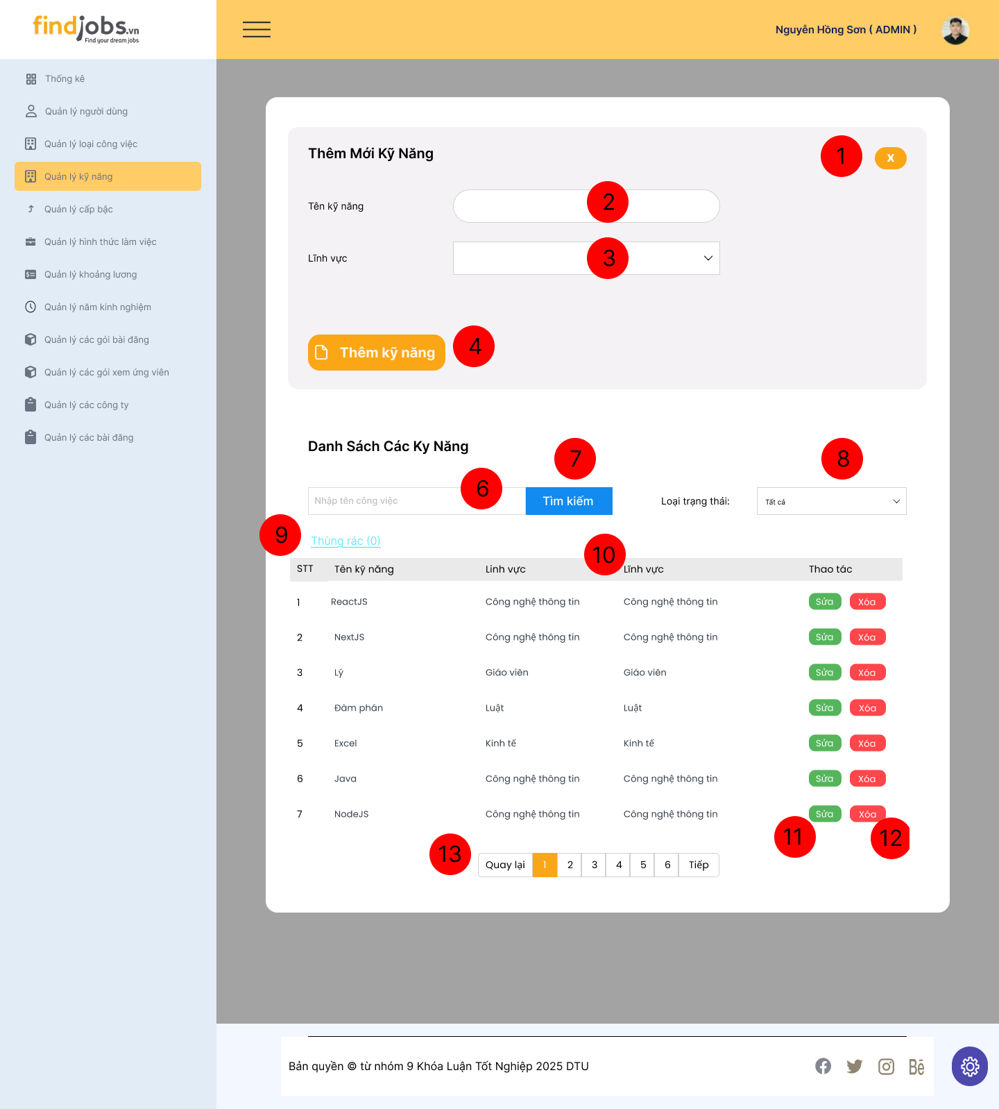

*Hình 2.9.1.19. Giao diện thêm mới kỹ năng*

#### 2.9.1.2 Đặc tả chi tiết

|  |  |  |  |
| --- | --- | --- | --- |
| **Màn hình** | Thêm mới kỹ năng | | |
| **Mô tả** | Giao diện cho phép quản trị viên (Admin) thêm mới kỹ năng | | |
| **Truy cập** | Người dùng đăng nhập với tư cách Admin và chọn mục **"Quản lý kỹ năng"** ở sidebar để mở giao diện này. | | |
| **Đối tượng** | Admin | | |
| **Nội dung** | | | |
| **Mục** | **Kiểu** | **Dữ liệu** | **Mô tả** |
| 1 | Button |  | Chọn để tắt giao diện thêm mới kỹ năng |
| 2 | Text box |  | Nơi nhập tên kỹ năng muốn thêm |
| 3 | Dropdown |  | Chọn lĩnh vực của kỹ năng |
| 4 | Button |  | Nhấn để thêm kỹ năng mới |

|  |  |  |  |
| --- | --- | --- | --- |
| **Hoạt động** | | | |
| **Tên** | **Mô tả** | **Thành công** | **Thất bại** |
| Nhập dữ liệu | Người dùng nhập tên kỹ năng và chọn lĩnh vực | Dữ liệu hiển thị đúng theo thông tin đã nhập | Hiển thị thông báo lỗi nếu nhập sai định dạng hoặc để trống trường bắt buộc. |
| Thêm kỹ năng | Nhấn nút **"Thêm kỹ năng"** sau khi nhập đầy đủ thông tin | Kỹ năng mới với thông tin đã nhập được thêm vào danh sách | Thông báo lỗi nếu nhập sai hoặc thiếu dữ liệu |

### 2.9.2 Giao diện Danh sách kỹ năng

#### 2.9.2.1 Bảng mẫu

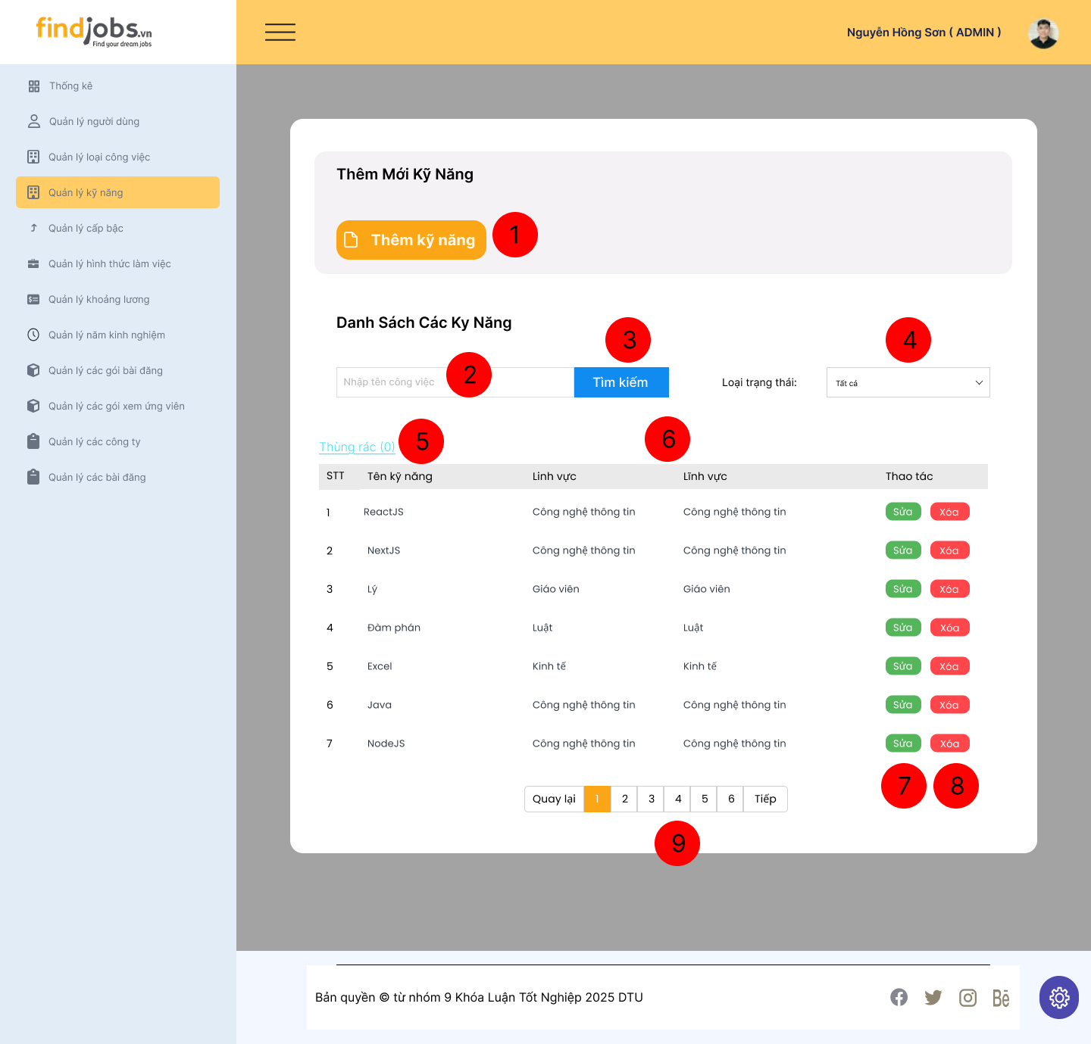

*Hình 2.9.2.20. Giao diện danh sách kỹ năng*

#### 2.9.2.2 Đặc tả chi tiết

|  |  |  |  |  |  |
| --- | --- | --- | --- | --- | --- |
| **Màn hình** | Danh sách kỹ năng | | | | |
| **Mô tả** | Giao diện hiển thị danh sách người dùng trong hệ thống, cho phép quản trị viên (Admin) sửa, hoặc xóa kỹ năng | | | | |
| **Truy cập** | Người dùng đăng nhập với tư cách Admin và chọn mục “quản lý kỹ năng” ở sidebar để mở giao diện này. | | | | |
| **Đối tượng** | Admin | | | | |
| **Nội dung** | | | | | |
| **Mục** | **Kiểu** | **Dữ liệu** | | **Mô tả** | |
| 1 | Button |  | | Nhấn để hiển thị giao diện thêm kỹ năng | |
| 2 | Text Box |  | | Nhập từ khóa để tìm kiếm kỹ năng | |
| 3 | Button |  | | Nhấn để tìm kiếm kỹ năng theo từ khóa đã nhập | |
| 4 | Dropdown |  | | Cho phép lọc kỹ năng theo trạng thái | |
| 5 | Link button |  | | Nhấn để hiển thị giao diện thùng rác | |
| 6 | Table |  | | Hiển thị danh sách kỹ năng với các thông tin: STT, Tên kỹ năng, Lĩnh vực, Thao tác | |
| 7 | Button |  | | Nhấn để sửa thông tin kỹ năng | |
| 8 | Button |  | | Nhấn để xóa kỹ năng | |
| 9 | Pagination |  | | Chuyển trang danh sách kỹ năng nếu có nhiều dữ liệu | |
| **Hoạt động** | | | | | |
| **Tên** | **Mô tả** | | **Thành công** | | **Thất bại** |
| Hiển thị giao diện thêm kỹ năng | Nhấn nút “Thêm kỹ năng” | | Hiển thị giao diện thêm kỹ năng | | Hiển thị thông báo lỗi |
| Tìm kiếm kỹ năng | Nhập từ khóa để tìm kiếm kỹ năng theo tên | | Hiển thị danh sách kỹ năng phù hợp | | Không tìm thấy kết quả |
| Lọc theo trạng thái | Chọn trạng thái của kỹ năng | | Hiển thị danh sách kỹ năng theo trạng thái đã chọn | | Không tìm thấy kết quả |
| Sửa kỹ năng | Nhấn nút **"Sửa"** để chỉnh sửa thông tin kỹ năng | | Hiển thị form cập nhập loại kỹ năng | | Không thể chỉnh sửa nếu có lỗi |
| Xóa kỹ năng | Nhấn nút **"Xóa"** để xóa kỹ năng khỏi danh sách | | Kỹ năng bị xóa khỏi danh sách và chuyển vào thùng rác | | Thông báo lỗi nếu không thể xóa |
| Phân trang | Nhấn vào số trang hoặc nút **"Tiếp"** | | Chuyển đến trang tiếp theo của danh sách | | Không có dữ liệu nếu trang trống |

### 2.9.3 Giao diện Cập nhập loại kỹ năng

#### 2.9.3.1 Bảng mẫu

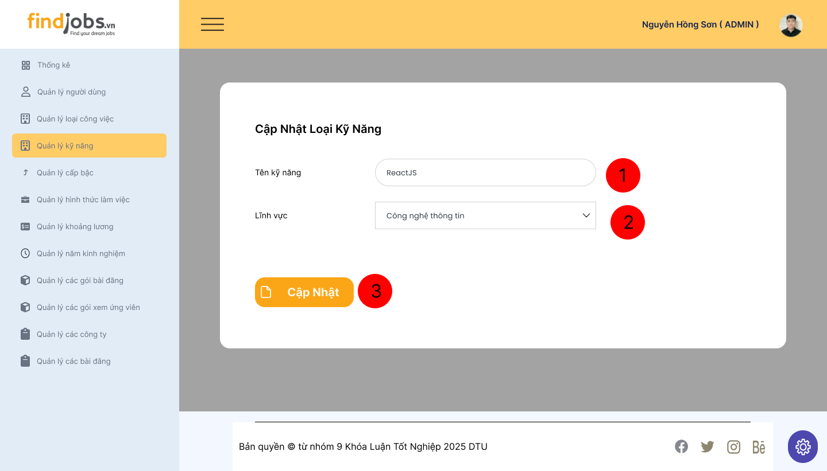

*Hình 2.9.3.21. Giao diện cập nhập loại kỹ năng*

#### 2.9.3.2 Đặc tả chi tiết

|  |  |  |  |  |  |
| --- | --- | --- | --- | --- | --- |
| **Màn hình** | Cập nhập loại kỹ năng | | | | |
| **Mô tả** | Giao diện cho phép quản trị viên (Admin) chỉnh sửa thông tin của loại kỹ năng đã có trong hệ thống | | | | |
| **Truy cập** | Người dùng đăng nhập với tư cách Admin và chọn mục **"Quản lý kỹ năng"** ở sidebar, sau đó nhấn nút **"Sửa"** ở danh sách kỹ năng để mở giao diện này | | | | |
| **Đối tượng** | Admin | | | | |
| **Nội dung** | | | | | |
| **Mục** | **Kiểu** | **Dữ liệu** | | **Mô tả** | |
| 1 | Text box | Mặc định: hiển thị giá trị cũ | | Nơi nhập tên kỹ năng muốn sửa | |
| 2 | Dropdown | Mặc định: hiển thị giá trị cũ | | Lĩnh vực của kỹ năng | |
| 3 | Button |  | | Cập nhập với thông tin đã nhập | |
| **Hoạt động** | | | | | |
| **Tên** | **Mô tả** | | **Thành công** | | **Thất bại** |
| Chỉnh sửa thông tin | Người dùng nhập lại tên kỹ năng hoặc thay đổi lĩnh vực của kỹ năng | | Dữ liệu hiển thị đúng theo thông tin đã nhập | | Hiển thị thông báo lỗi nếu nhập sai định dạng hoặc để trống trường bắt buộc. |
| Cập nhập loại kỹ năng | Nhấn nút **"Cập Nhật"** để lưu thay đổi | | Loại kỹ năng được cập nhật thành công | | Thông báo lỗi nếu có vấn đề khi lưu dữ liệu |

### 2.9.4 Giao diện Thùng rác

#### 2.9.4.1 Bảng mẫu

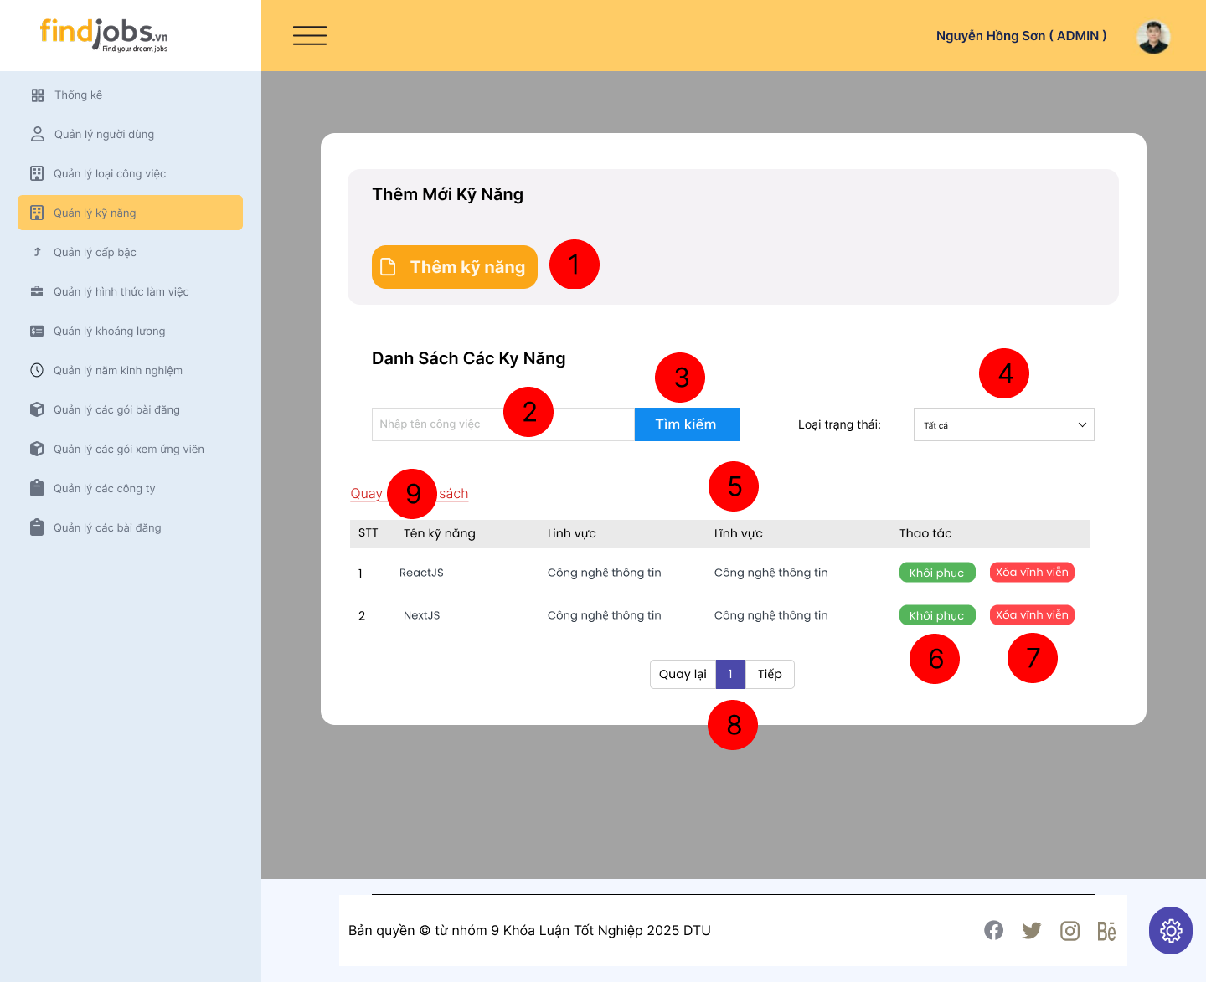

*Hình 2.9.4.22. Giao diện thùng rác*

#### 2.9.4.2 Đặc tả chi tiết

|  |  |  |  |  |
| --- | --- | --- | --- | --- |
| **Màn hình** | Thùng rác | | | |
| **Mô tả** | Giao diện cho phép quản trị viên (Admin) khôi phục hoặc xóa vĩnh viễn kỹ năng đã xóa | | | |
| **Truy cập** | Người dùng đăng nhập với tư cách Admin và chọn mục **"Quản lý kỹ năng"** ở sidebar, sau đó nhấn nút **"Thùng rác" để mở giao diện này** | | | |
| **Đối tượng** | Admin | | | |
| **Nội dung** | | | | |
| **Mục** | **Kiểu** | **Dữ liệu** | **Mô tả** | |
| 1 | Button |  | Nhấn để hiển thị giao diện thêm kỹ năng mới | |
| 2 | Text box |  | Nhập từ khóa để tìm kiếm kỹ năng đã xóa | |
| 3 | Button |  | Nhấn để tìm kiếm kỹ năng đã xóa | |
| 4 | Dropdown |  | Cho phép lọc kỹ năng đã xóa theo trạng thái | |
| 5 | Table |  | Hiển thị danh sách kỹ năng đã xóa | |
| 6 | Button |  | Nhấn để khôi phục kỹ năng | |
| 7 | Button |  | Nhấn để xóa vĩnh viễn kỹ năng | |
| 8 | Pagination |  | Chuyển trang danh sách kỹ năng đã xóa nếu có nhiều dữ liệu | |
| 9 | Link button |  | Chuyển trang đến trang danh sách | |
| **Hoạt động** | | | | |
| **Tên** | **Mô tả** | | **Thành công** | **Thất bại** |
| Hiển thị giao diện thêm kỹ năng | Nhấn nút “Thêm kỹ năng” | | Hiển thị giao diện thêm kỹ năng | Hiển thị thông báo lỗi |
| Tìm Kiếm | Nhập từ khóa và tìm kỹ năng đã xóa | | Hiển thị các kết quả phù hợp | Không tìm thấy kết quả |
| Khôi phục kỹ năng đã xóa | Nhấn nút "Khôi phục" | | Khôi phục kỹ năng thành công |  |
| Xóa vĩnh viễn kỹ năng | Nhấn nút "Xóa vĩnh viễn" | | Công việc bị xóa khỏi danh sách |  |
| Phân trang | Nhấn vào số trang hoặc nút "Tiếp" | | Chuyển đến trang tiếp theo của danh sách. | Không có dữ liệu nếu trang trống. |
| Quay lại trang danh sách | Nhấn vào nút quay lại danh sách | | Chuyển đến trang danh sách | Quay lại trang danh sách |

## Giao diện Quản lý cấp bậc

### 2.10.1 Giao diện Thêm mới cấp bậc

#### 2.10.1.1 Bảng mẫu

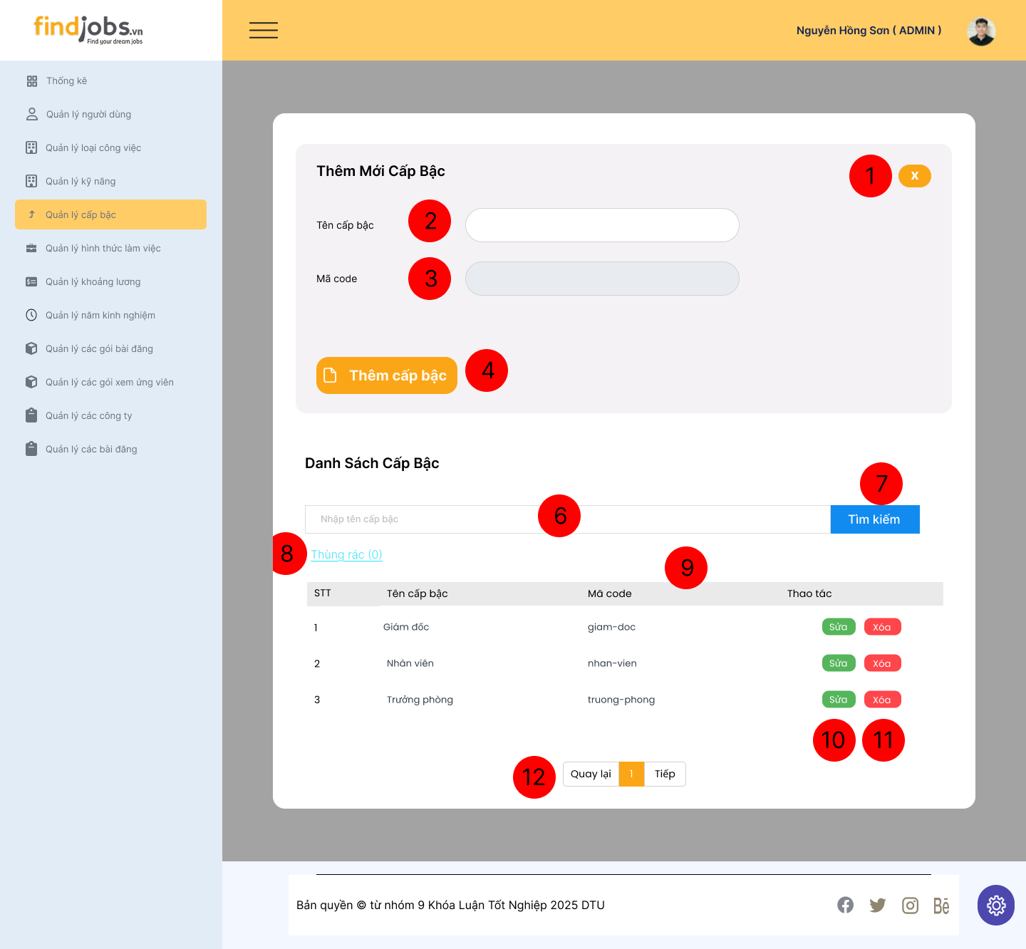

*Hình 2.10.1.23. Giao diện thêm mới cấp bậc*

#### 2.10.1.2 Đặc tả chi tiết

|  |  |  |  |  |
| --- | --- | --- | --- | --- |
| **Màn hình** | Thêm mới cấp bậc | | | |
| **Mô tả** | Giao diện cho phép quản trị viên (Admin) thêm mới cấp bậc | | | |
| **Truy cập** | Người dùng đăng nhập với tư cách Admin và chọn mục **"Quản lý cấp bậc"** ở sidebar để mở giao diện này. | | | |
| **Đối tượng** | Admin | | | |
| **Nội dung** | | | | |
| **Mục** | **Kiểu** | **Dữ liệu** | **Mô tả** | |
| 1 | Button |  | Chọn để tắt giao diện thêm mới cấp bậc | |
| 2 | Text box |  | Nơi nhập tên cấp bậc muốn thêm | |
| 3 | Label |  | Hiển thị mã code của cấp bậc (không thể thay đổi) | |
| 4 | Button |  | Nhấn để thêm cấp bậc mới | |
| **Hoạt động** | | | | |
| **Tên** | **Mô tả** | | **Thành công** | **Thất bại** |
| Nhập dữ liệu | Người dùng nhập tên cấp bậc | | Dữ liệu hiển thị đúng theo thông tin đã nhập | Hiển thị thông báo lỗi nếu nhập sai định dạng hoặc để trống trường bắt buộc. |
| Thêm cấp bậc | Nhấn nút **"Thêm cấp bậc"** sau khi nhập đầy đủ thông tin | | Cấp bậc mới với thông tin đã nhập được thêm vào danh sách | Thông báo lỗi nếu nhập sai hoặc thiếu dữ liệu |

### 2.10.2 Giao diện Danh sách cấp bậc

#### 2.10.2.1 Bảng mẫu

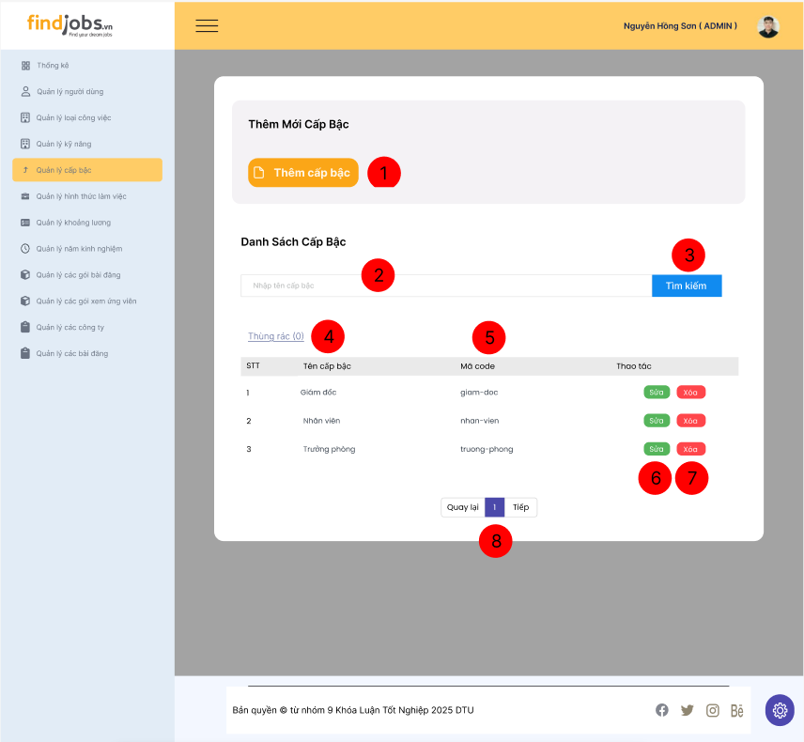

*Hình 2.10.2.24. Giao diện danh sách cấp bậc*

#### 2.10.2.2 Đặc tả chi tiết

|  |  |  |  |  |  |
| --- | --- | --- | --- | --- | --- |
| **Màn hình** | Danh sách cấp bậc | | | | |
| **Mô tả** | Giao diện hiển thị danh sách người dùng trong hệ thống, cho phép quản trị viên (Admin) sửa, hoặc xóa cấp bậc | | | | |
| **Truy cập** | Người dùng đăng nhập với tư cách Admin và chọn mục “quản lý cấp bậc” ở sidebar để mở giao diện này. | | | | |
| **Đối tượng** | Admin | | | | |
| **Nội dung** | | | | | |
| **Mục** | **Kiểu** | **Dữ liệu** | **Mô tả** | | |
| 1 | Button |  | Nhấn để hiển thị giao diện thêm cấp bậc | | |
| 2 | Text Box |  | Nhập từ khóa để tìm kiếm cấp bậc | | |
| 3 | Button |  | Nhấn để tìm kiếm cấp bậc theo từ khóa đã nhập | | |
| 4 | Link button |  | Nhấn để hiển thị giao diện thùng rác | | |
| 5 | Table |  | Hiển thị danh sách cấp bậc với các thông tin: STT, Tên cấp bậc, Mã code, Thao tác | | |
| 6 | Button |  | Nhấn để sửa thông tin cấp bậc | | |
| 7 | Button |  | Nhấn để xóa cấp bậc ra khỏi danh sách | | |
| 8 | Pagination |  | Chuyển trang danh sách cấp bậc nếu có nhiều dữ liệu | | |
| **Hoạt động** | | | | | |
| **Tên** | **Mô tả** | | | **Thành công** | **Thất bại** |
| Hiển thị giao diện thêm cấp bậc | Nhấn nút “Thêm cấp bậc” | | | Hiển thị giao diện thêm cấp bậc | Hiển thị thông báo lỗi |
| Tìm kiếm cấp bậc | Nhập từ khóa để tìm kiếm cấp bậc theo tên | | | Hiển thị danh sách cấp bậc phù hợp | Không tìm thấy kết quả |
| Sửa cấp bậc | Nhấn nút **"Sửa"** để chỉnh sửa thông tin cấp bậc | | | Hiển thị form cập nhập cấp bậc | Không thể chỉnh sửa nếu có lỗi |
| Xóa cấp bậc | Nhấn nút **"Xóa"** để xóa cấp bậc khỏi danh sách | | | Cấp bậc bị xóa khỏi danh sách | Thông báo lỗi nếu không thể xóa |
| Phân trang | Nhấn vào số trang hoặc nút **"Tiếp"** | | | Chuyển đến trang tiếp theo của danh sách | Không có dữ liệu nếu trang trống |

### 2.10.3 Giao diện Cập nhập cấp bậc

#### 2.10.3.1 Bảng mẫu

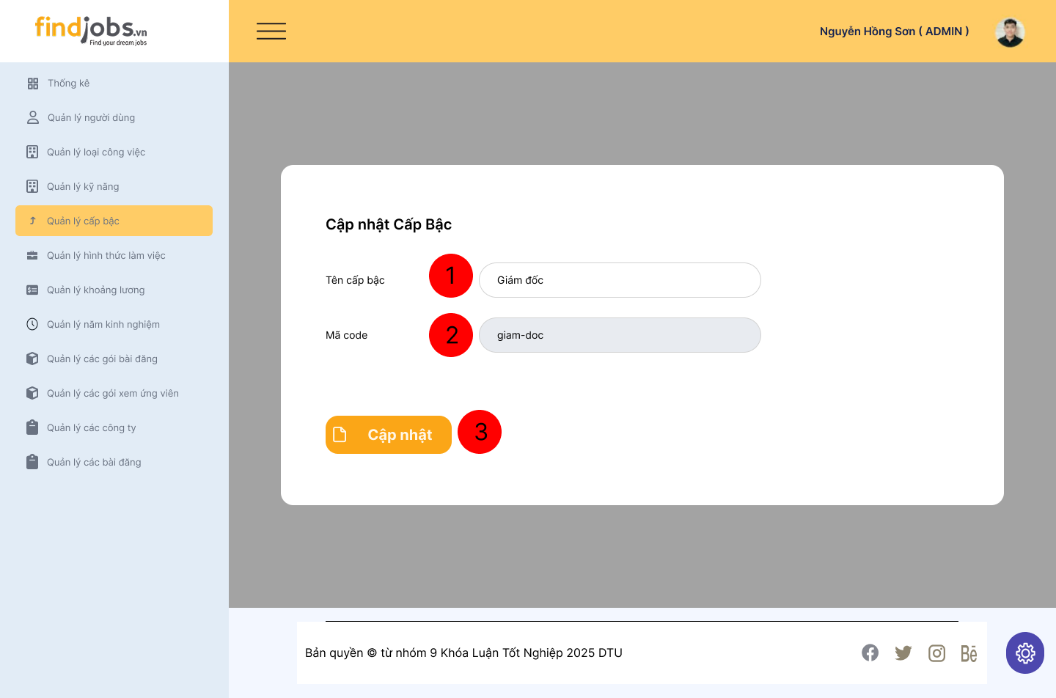*Hình 2.10.3.25. Giao diện cập nhập cấp bậc*

#### 2.10.3.2 Đặc tả chi tiết

|  |  |  |  |  |
| --- | --- | --- | --- | --- |
| **Màn hình** | Cập nhập cấp bậc | | | |
| **Mô tả** | Giao diện cho phép quản trị viên (Admin) chỉnh sửa thông tin của cấp bậc đã có trong hệ thống | | | |
| **Truy cập** | Người dùng đăng nhập với tư cách Admin và chọn mục **"Quản lý cấp bậc”** ở sidebar, sau đó nhấn nút **"Sửa"** ở danh sách cấp bậc để mở giao diện này | | | |
| **Đối tượng** | Admin | | | |
| **Nội dung** | | | | |
| **Mục** | **Kiểu** | **Dữ liệu** | **Mô tả** | |
| 1 | Text box |  | Nơi nhập tên cấp bậc muốn sửa | |
| 2 | Text box |  | Mã code của cấp bậc | |
| 3 | Button |  | Cập nhập với thông tin cấp bậc | |
| **Hoạt động** | | | | |
| **Tên** | **Mô tả** | | **Thành công** | **Thất bại** |
| Chỉnh sửa thông tin | Người dùng nhập lại tên cấp bậc | | Dữ liệu hiển thị đúng theo thông tin đã nhập | Hiển thị thông báo lỗi nếu nhập sai định dạng hoặc để trống trường bắt buộc. |
| Cập nhập cấp bậc | Nhấn nút **"Cập Nhật"** để lưu thay đổi | | Cấp bậc được cập nhật thành công | Thông báo lỗi nếu có vấn đề khi lưu dữ liệu |

### 2.10.4 Giao diện Thùng rác

#### 2.10.4.1 Bảng mẫu

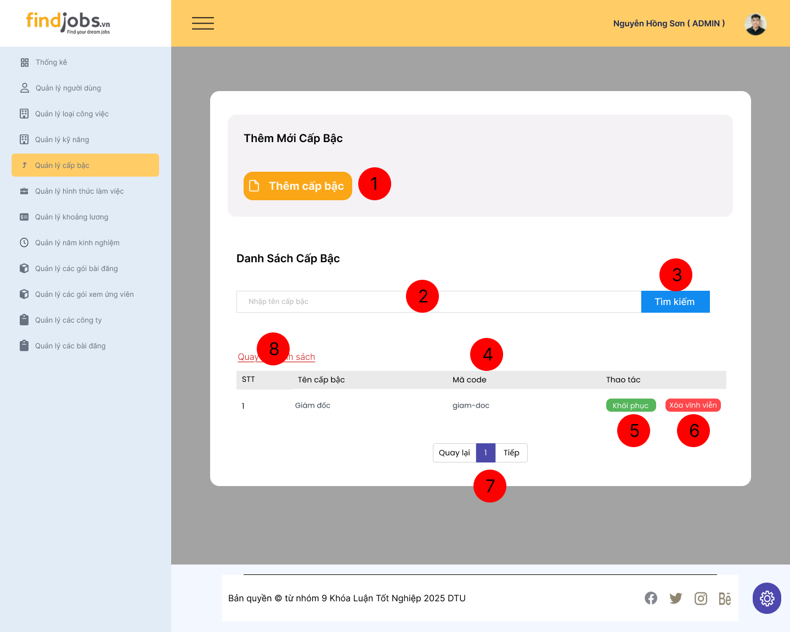

*Hình 2.10.4.26. Giao diện thùng rác*

#### 2.10.4.2 Đặc tả chi tiết

|  |  |  |  |  |  |
| --- | --- | --- | --- | --- | --- |
| **Màn hình** | Thùng rác | | | | |
| **Mô tả** | Giao diện cho phép quản trị viên (Admin) khôi phục hoặc xóa vĩnh viễn cấp bậc đã xóa | | | | |
| **Truy cập** | Người dùng đăng nhập với tư cách Admin và chọn mục **"Quản lý cấp bậc"** ở sidebar, sau đó nhấn nút **"Thùng rác" để mở giao diện này** | | | | |
| **Đối tượng** | Admin | | | | |
| **Nội dung** | | | | | |
| **Mục** | **Kiểu** | **Dữ liệu** | | **Mô tả** | |
| 1 | Button |  | | Nhấn để hiển thị giao diện thêm cấp bậc mới | |
| 2 | Text box |  | | Nhập từ khóa để tìm kiếm cấp bậc đã xóa | |
| 3 | Button |  | | Nhấn để tìm kiếm cấp bậc đã xóa | |
| 4 | Table |  | | Hiển thị danh sách cấp bậc đã xóa | |
| 5 | Button |  | | Nhấn để khôi phục cấp bậc | |
| 6 | Button |  | | Nhấn để xóa vĩnh viễn cấp bậc | |
| 7 | Pagination |  | | Chuyển trang danh sách cấp bậc đã xóa nếu có nhiều dữ liệu | |
| 8 | Link button |  | | Chuyển trang đến trang danh sách | |
| **Hoạt động** | | | | | |
| **Tên** | **Mô tả** | | **Thành công** | | **Thất bại** |
| Hiển thị giao diện thêm cấp bậc | Nhấn nút “Thêm cấp bậc” | | Hiển thị giao diện thêm cấp bậc | | Hiển thị thông báo lỗi |
| Tìm Kiếm | Nhập từ khóa và tìm cấp bậc đã xóa | | Hiển thị các kết quả phù hợp | | Không tìm thấy kết quả |
| Khôi phục cấp bậc đã xóa | Nhấn nút "Khôi phục" | | Khôi phục cấp bậc thành công | |  |
| Xóa vĩnh viễn cấp bậc | Nhấn nút "Xóa vĩnh viễn" | | Công việc bị xóa khỏi danh sách | |  |
| Phân trang | Nhấn vào số trang hoặc nút "Tiếp" | | Chuyển đến trang tiếp theo của danh sách. | | Không có dữ liệu nếu trang trống. |
| Quay lại trang danh sách | Nhấn vào nút quay lại danh sách | | Chuyển đến trang danh sách | | Quay lại trang danh sách |

## 2.11 Giao diện Quản lý hình thức làm việc

### 2.11.1 Giao diện Thêm mới hình thức làm việc

#### 2.11.1.1 Bảng mẫu

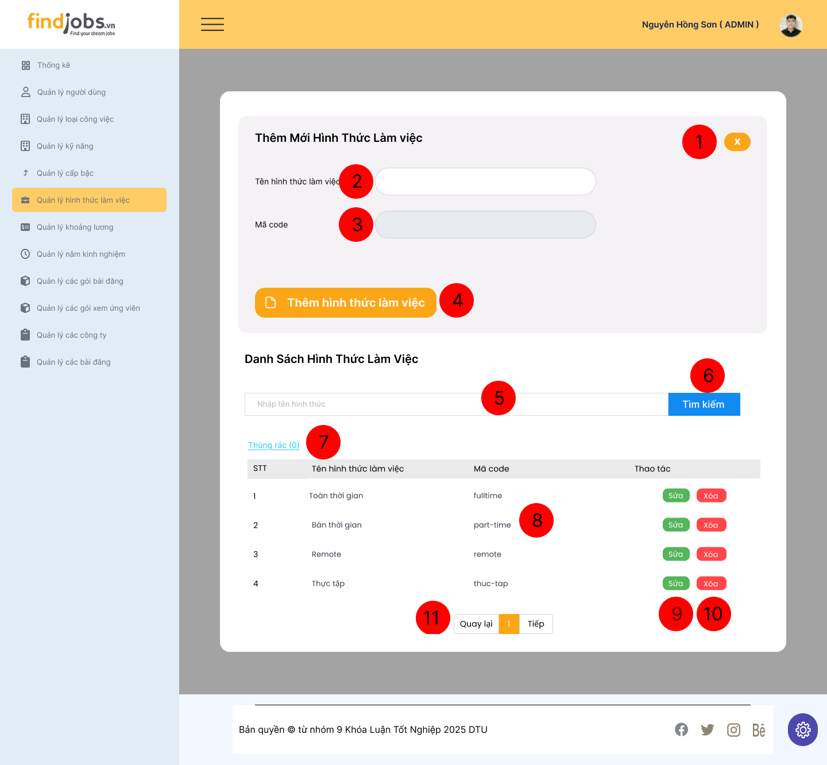

*Hình 2.11.1.27. Giao diện thêm mới hình thức làm việc*

#### 2.11.1.2 Đặc tả chi tiết

|  |  |  |  |  |  |
| --- | --- | --- | --- | --- | --- |
| **Màn hình** | Thêm mới hình thức làm việc | | | | |
| **Mô tả** | Giao diện cho phép quản trị viên (Admin) thêm mới hình thức làm việc | | | | |
| **Truy cập** | Người dùng đăng nhập với tư cách Admin và chọn mục **"Quản lý hình thức làm việc"** ở sidebar để mở giao diện này. | | | | |
| **Đối tượng** | Admin | | | | |
| **Nội dung** | | | | | |
| **Mục** | **Kiểu** | **Dữ liệu** | **Mô tả** | | |
| 1 | Button |  | Chọn để tắt giao diện thêm mới hình thức làm việc | | |
| 2 | Text box |  | Nơi nhập tên hình thức làm việc muốn thêm | | |
| 3 | Text box |  | Mã code của hình thức làm việc (không thể thay đổi) | | |
| 4 | Button |  | Nhấn để thêm hình thức làm việc mới | | |
| **Hoạt động** | | | | | |
| **Tên** | **Mô tả** | | | **Thành công** | **Thất bại** |
| Nhập dữ liệu | Người dùng nhập tên hình thức làm việc | | | Dữ liệu hiển thị đúng theo thông tin đã nhập | Hiển thị thông báo lỗi nếu nhập sai định dạng hoặc để trống trường bắt buộc. |
| Thêm hình thức | Nhấn nút **"Thêm hình thức làm việc"** sau khi nhập đầy đủ thông tin | | | Hình thức làm việc mới với thông tin đã nhập được thêm vào danh sách | Thông báo lỗi nếu nhập sai hoặc thiếu dữ liệu |

### 2.11.2 Giao diện Danh sách hình thức làm việc

#### 2.11.2.1 Bảng mẫu

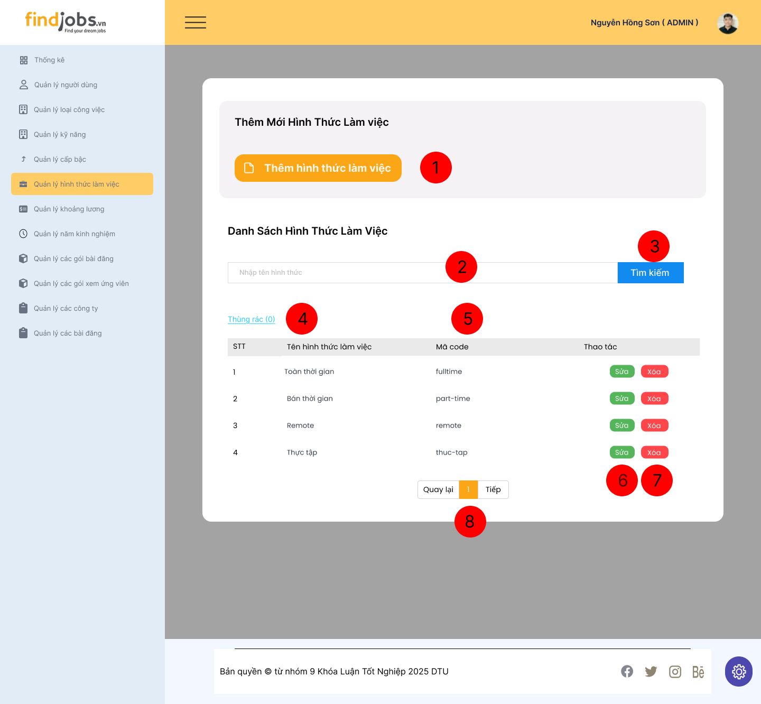

*Hình 2.11.2.28. Giao diện danh sách hình thức làm việc*

#### 2.11.2.2 Đặc tả chi tiết

|  |  |  |  |  |  |
| --- | --- | --- | --- | --- | --- |
| **Màn hình** | Danh sách hình thức làm việc | | | | |
| **Mô tả** | Giao diện hiển thị danh sách người dùng trong hệ thống, cho phép quản trị viên (Admin) sửa, hoặc xóa hình thức làm việc | | | | |
| **Truy cập** | Người dùng đăng nhập với tư cách Admin và chọn mục “quản lý hình thức làm việc” ở sidebar để mở giao diện này. | | | | |
| **Đối tượng** | Admin | | | | |
| **Nội dung** | | | | | |
| **Mục** | **Kiểu** | **Dữ liệu** | | **Mô tả** | |
| 1 | Button |  | | Nhấn để hiển thị giao diện thêm hình thức làm việc | |
| 2 | Text Box |  | | Nhập từ khóa để tìm kiếm hình thức làm việc theo tên | |
| 3 | Button |  | | Nhấn để tìm kiếm hình thức làm việc theo từ khóa đã nhập | |
| 4 | Link button |  | | Nhấn để hiển thị giao diện thùng rác | |
| 5 | Table |  | | Hiển thị danh sách cấp bậc với các thông tin: STT, Tên hình thức làm việc, Mã code và Thao tác | |
| 6 | Button |  | | Nhấn để sửa thông tin hình thức làm việc | |
| 7 | Button |  | | Nhấn để xóa hình thức làm việc ra khỏi danh sách | |
| 8 | Pagination |  | | Chuyển trang danh sách hình thức làm việc nếu có nhiều dữ liệu | |
| **Hoạt động** | | | | | |
| **Tên** | **Mô tả** | | **Thành công** | | **Thất bại** |
| Hiển thị giao diện thêm hình thức làm việc | Nhấn nút “Thêm hình thức làm việc” | | Hiển thị giao diện thêm hình thức làm việc | | Hiển thị thông báo lỗi |
| Tìm kiếm hình thức làm việc | Nhập từ khóa để tìm kiếm hình thức làm việc theo tên | | Hiển thị danh sách hình thức làm việc phù hợp | | Không tìm thấy kết quả |
| Sửa hình thức làm việc | Nhấn nút **"Sửa"** để chỉnh sửa thông tin hình thức làm việc | | Hiển thị form cập nhập hình thức làm việc | | Không thể chỉnh sửa nếu có lỗi |
| Xóa hình thức làm việc | Nhấn nút **"Xóa"** để xóa hình thức làm việc khỏi danh sách | | Hình thức làm việc bị xóa khỏi danh sách | | Thông báo lỗi nếu không thể xóa |
| Phân trang | Nhấn vào số trang hoặc nút **"Tiếp"** | | Chuyển đến trang tiếp theo của danh sách | | Không có dữ liệu nếu trang trống |

### 2.11.3 Giao diện Cập nhập hình thức làm việc

#### 2.11.3.1 Bảng mẫu

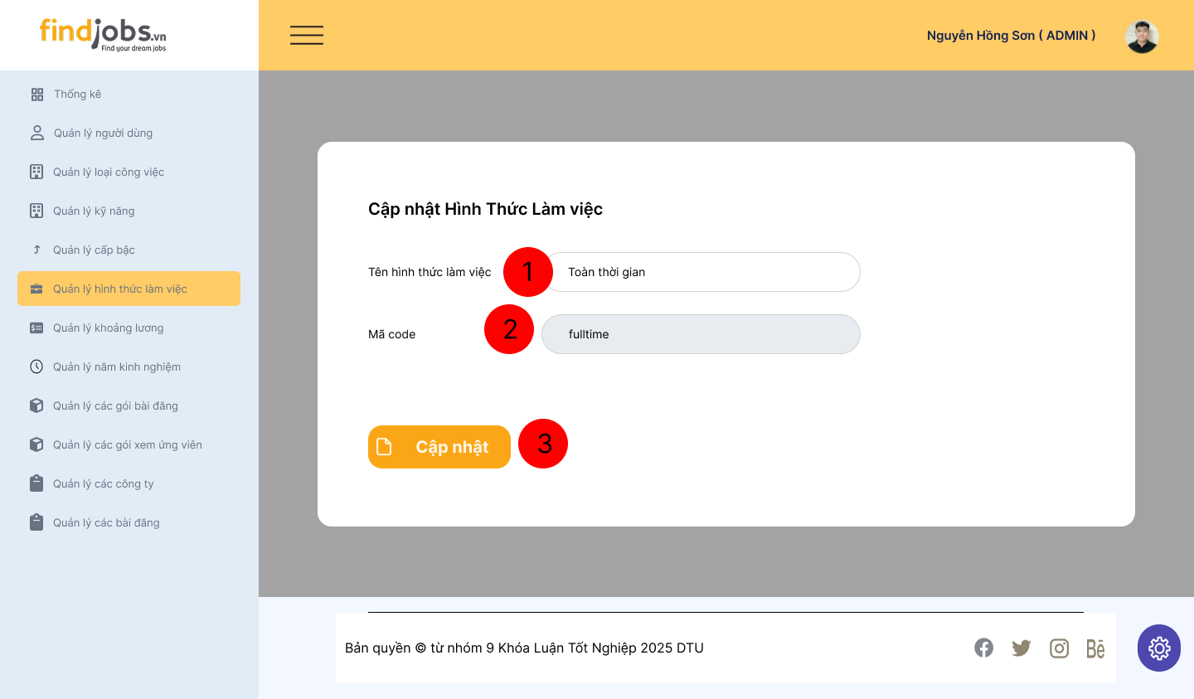

*Hình 2.11.3.29. Giao diện cập nhập hình thức làm việc*

#### 2.11.3.2 Đặc tả chi tiết

|  |  |  |  |  |  |
| --- | --- | --- | --- | --- | --- |
| **Màn hình** | Cập nhập hình thức làm việc | | | | |
| **Mô tả** | Giao diện cho phép quản trị viên (Admin) chỉnh sửa thông tin của hình thức làm việc đã có trong hệ thống | | | | |
| **Truy cập** | Người dùng đăng nhập với tư cách Admin và chọn mục **"Quản lý hình thức làm việc”** ở sidebar, sau đó nhấn nút **"Sửa"** ở danh sách hình thức làm việc để mở giao diện này | | | | |
| **Đối tượng** | Admin | | | | |
| **Nội dung** | | | | | |
| **Mục** | **Kiểu** | **Dữ liệu** | | **Mô tả** | |
| 1 | Text box |  | | Nơi nhập tên hình thức làm việc muốn sửa | |
| 2 | Text box |  | | Mã code của hình thức làm việc | |
| 3 | Button |  | | Cập nhập với thông tin hình thức làm việc đã nhập | |
| **Hoạt động** | | | | | |
| **Tên** | **Mô tả** | | **Thành công** | | **Thất bại** |
| Chỉnh sửa thông tin | Người dùng nhập lại tên hình thức làm việc | | Dữ liệu hiển thị đúng theo thông tin đã nhập | | Hiển thị thông báo lỗi nếu nhập sai định dạng hoặc để trống trường bắt buộc. |
| Cập nhập hình thức làm việc | Nhấn nút **"Cập Nhật"** để lưu thay đổi | | Hình thức làm việc được cập nhật thành công | | Thông báo lỗi nếu có vấn đề khi lưu dữ liệu |

### 2.11.4 Giao diện Thùng rác

#### 2.11.4.1 Bảng mẫu

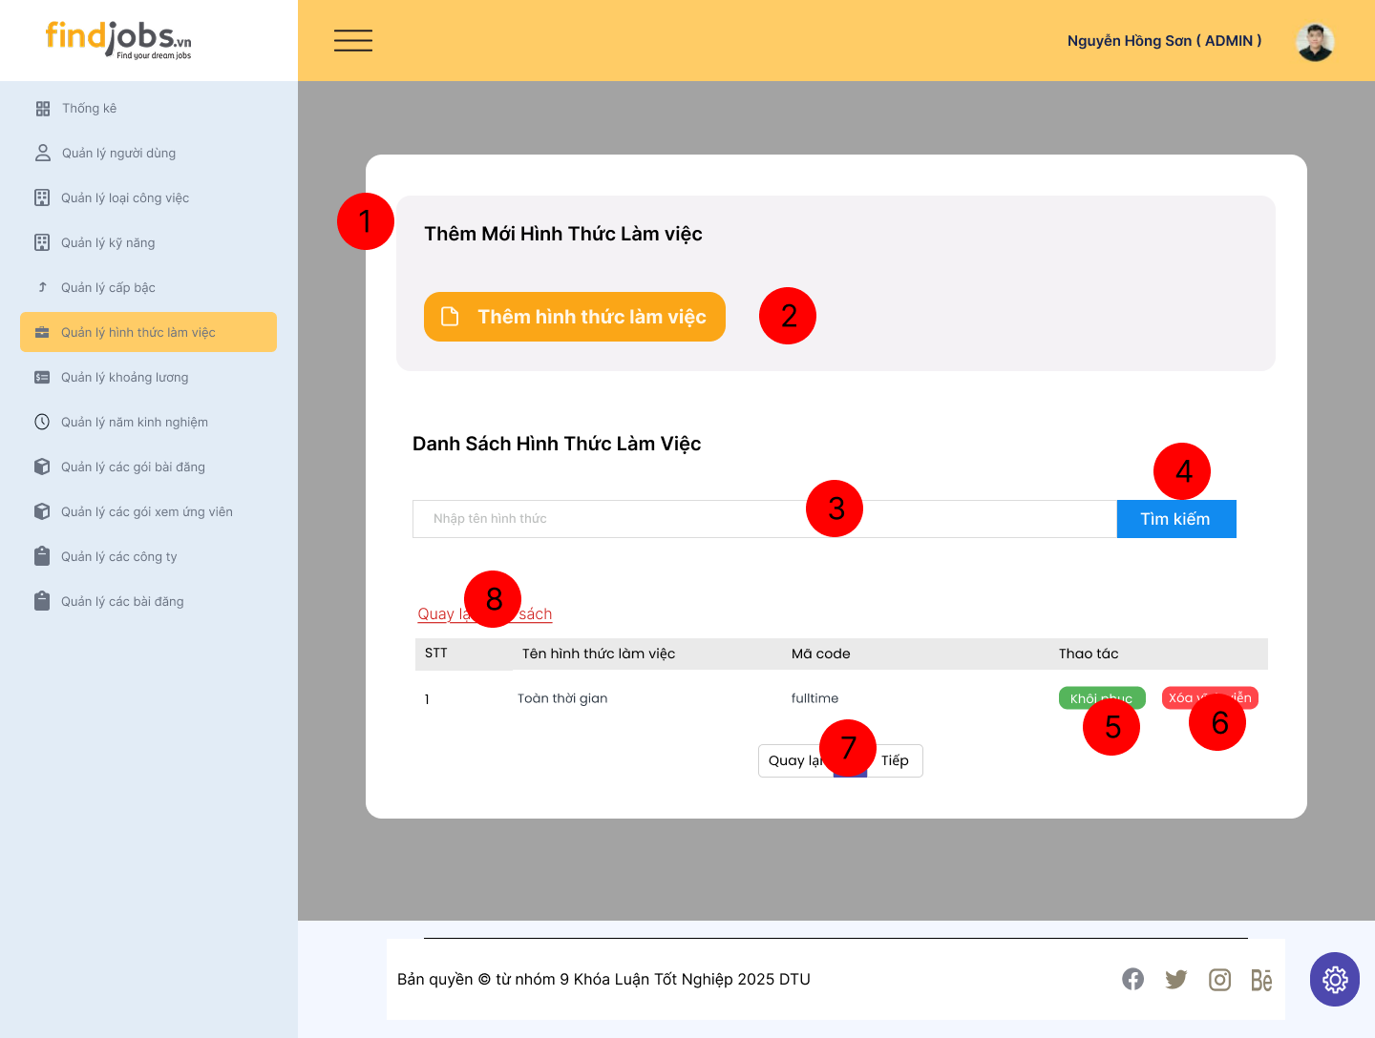

*Hình 2.11.4.30. Giao diện thùng rác*

#### 2.11.4.2 Đặc tả chi tiết

|  |  |  |  |  |  |
| --- | --- | --- | --- | --- | --- |
| **Màn hình** | Thùng rác | | | | |
| **Mô tả** | Giao diện cho phép quản trị viên (Admin) khôi phục hoặc xóa vĩnh viễn hình thức làm việc đã xóa | | | | |
| **Truy cập** | Người dùng đăng nhập với tư cách Admin và chọn mục **"Quản lý hình thức làm việc "** ở sidebar, sau đó nhấn nút **"Thùng rác" để mở giao diện này** | | | | |
| **Đối tượng** | Admin | | | | |
| **Nội dung** | | | | | |
| **Mục** | **Kiểu** | **Dữ liệu** | **Mô tả** | | |
| 1 | Button |  | Nhấn để hiển thị giao diện thêm hình thức làm việc mới | | |
| 2 | Text box |  | Nhập từ khóa để tìm kiếm hình thức làm việc đã xóa | | |
| 3 | Button |  | Nhấn để tìm kiếm hình thức làm việc đã xóa | | |
| 4 | Table |  | Hiển thị danh sách hình thức làm việc đã xóa | | |
| 5 | Button |  | Nhấn để khôi phục hình thức làm việc | | |
| 6 | Button |  | Nhấn để xóa vĩnh viễn hình thức làm việc | | |
| 7 | Pagination |  | Chuyển trang danh sách hình thức làm việc đã xóa nếu có nhiều dữ liệu | | |
| 8 | Link button |  | Chuyển trang đến trang danh sách | | |
| **Hoạt động** | | | | | |
| **Tên** | **Mô tả** | | | **Thành công** | **Thất bại** |
| Hiển thị giao diện thêm hình thức làm việc | Nhấn nút “Thêm hình thức làm việc” | | | Hiển thị giao diện thêm hình thức làm việc | Hiển thị thông báo lỗi |
| Tìm Kiếm | Nhập từ khóa và tìm hình thức làm việc đã xóa | | | Hiển thị các kết quả phù hợp | Không tìm thấy kết quả |
| Khôi phục hình thức làm việc đã xóa | Nhấn nút "Khôi phục" | | | Khôi phục hình thức làm việc thành công |  |
| Xóa vĩnh viễn hình thức làm việc | Nhấn nút "Xóa vĩnh viễn" | | | Công việc bị xóa khỏi danh sách |  |
| Phân trang | Nhấn vào số trang hoặc nút "Tiếp" | | | Chuyển đến trang tiếp theo của danh sách. | Không có dữ liệu nếu trang trống. |
| Quay lại trang danh sách | Nhấn vào nút quay lại danh sách | | | Chuyển đến trang danh sách | Quay lại trang danh sách |

## Giao diện Quản lý khoảng lương

### 2.12.1 Giao diện Thêm mới khoảng lương

#### 2.12.1.1 Bảng mẫu

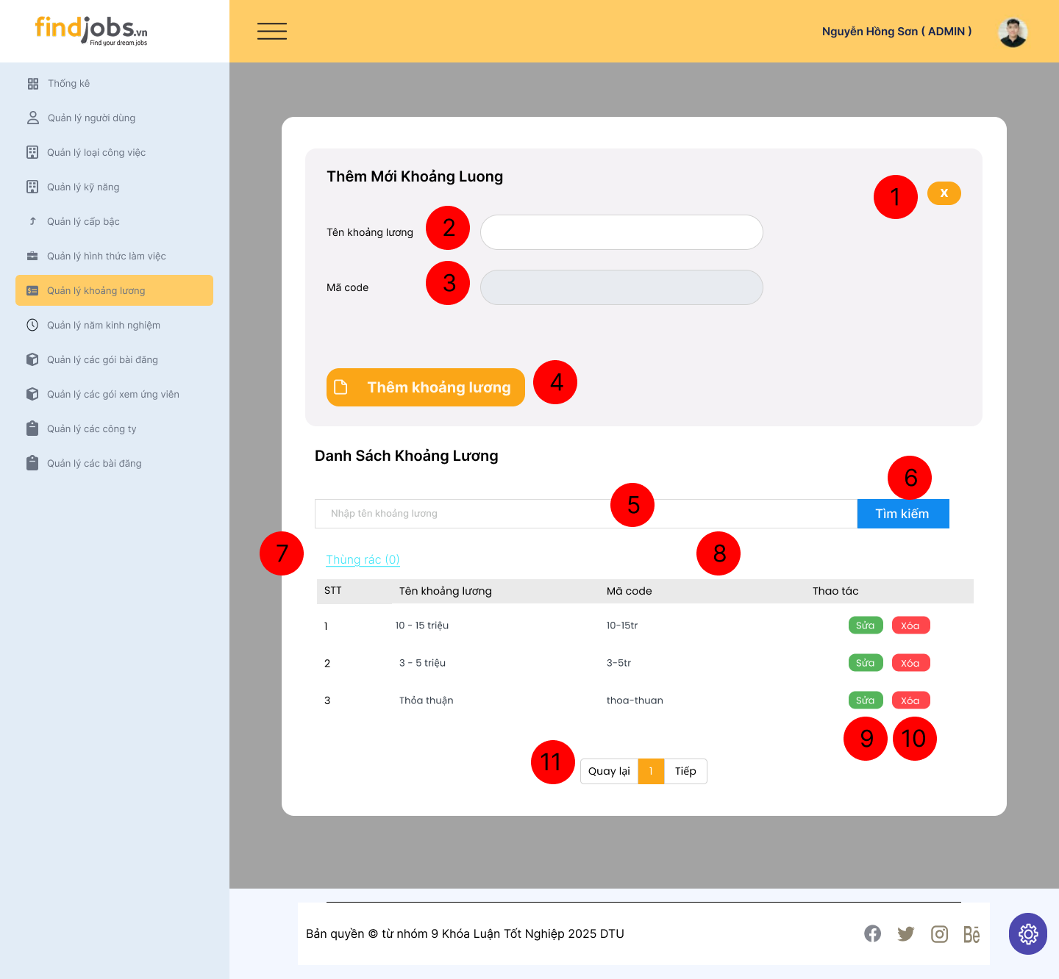

*Hình 2.12.1.31. Giao diện thêm mới khoảng lương*

#### 2.12.1.2 Đặc tả chi tiết

|  |  |  |  |  |
| --- | --- | --- | --- | --- |
| **Màn hình** | Thêm mới khoảng lương | | | |
| **Mô tả** | Giao diện cho phép quản trị viên (Admin) thêm mới khoảng lương | | | |
| **Truy cập** | Người dùng đăng nhập với tư cách Admin và chọn mục **"Quản lý khoảng lương"** ở sidebar để mở giao diện này. | | | |
| **Đối tượng** | Admin | | | |
| **Nội dung** | | | | |
| **Mục** | **Kiểu** | **Dữ liệu** | **Mô tả** | |
| 1 | Button |  | Chọn để tắt giao diện thêm mới khoảng lương | |
| 2 | Text box |  | Nơi nhập tên khoảng lương muốn thêm | |
| 3 | Text box |  | Mã code của khoảng lương (không thể thay đổi) | |
| 4 | Button |  | Nhấn để thêm khoảng lương mới | |
| **Hoạt động** | | | | |
| **Tên** | **Mô tả** | | **Thành công** | **Thất bại** |
| Nhập dữ liệu | Người dùng nhập tên khoảng lương | | Dữ liệu hiển thị đúng theo thông tin đã nhập | Hiển thị thông báo lỗi nếu nhập sai định dạng hoặc để trống trường bắt buộc. |
| Thêm khoảng lương | Nhấn nút **"Thêm khoảng lương"** sau khi nhập đầy đủ thông tin | | Khoảng lương mới với thông tin đã nhập được thêm vào danh sách | Thông báo lỗi nếu nhập sai hoặc thiếu dữ liệu |

### 2.12.2 Giao diện Danh sách khoảng lương

#### 2.12.2.1 Bảng mẫu

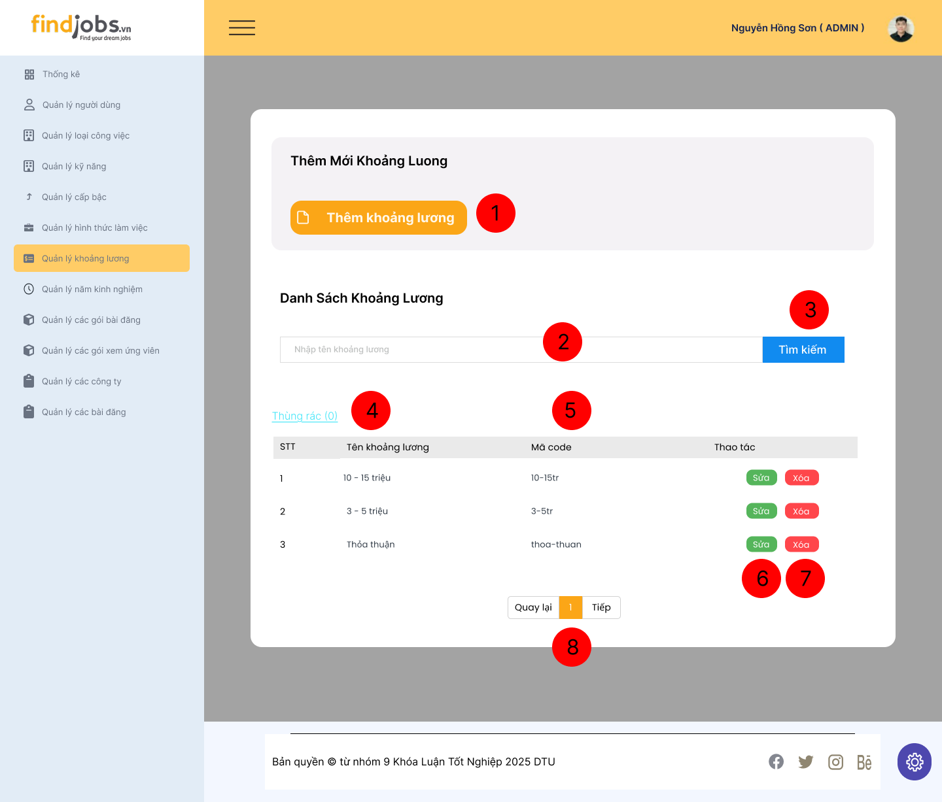*Hình 2.12.2.32. Giao diện danh sách khoảng lương*

#### 2.12.2.2 Đặc tả chi tiết

|  |  |
| --- | --- |
| **Màn hình** | Danh sách khoảng lương |
| **Mô tả** | Giao diện hiển thị danh sách người dùng trong hệ thống, cho phép quản trị viên (Admin) sửa, hoặc xóa khoảng lương |
| **Truy cập** | Người dùng đăng nhập với tư cách Admin và chọn mục “quản lý khoảng lương” ở sidebar để mở giao diện này. |
| **Đối tượng** | Admin |

|  |  |  |  |  |  |
| --- | --- | --- | --- | --- | --- |
| **Nội dung** | | | | | |
| **Mục** | **Kiểu** | **Dữ liệu** | **Mô tả** | | |
| 1 | Button |  | Nhấn để hiển thị giao diện thêm khoảng lương | | |
| 2 | Text Box |  | Nhập từ khóa để tìm kiếm khoảng lương | | |
| 3 | Button |  | Nhấn để tìm kiếm khoảng lương theo từ khóa đã nhập | | |
| 4 | Link button |  | Nhấn để hiển thị giao diện thùng rác | | |
| 5 | Table |  | Hiển thị danh sách khoảng lương với các thông tin: STT, Tên khoảng lương, Mã code, Thao tác | | |
| 6 | Button |  | Nhấn để sửa thông tin khoảng lương | | |
| 7 | Button |  | Nhấn để xóa khoảng lương ra khỏi danh sách | | |
| 8 | Pagination |  | Chuyển trang danh sách khoảng lương nếu có nhiều dữ liệu | | |
| **Hoạt động** | | | | | |
| **Tên** | **Mô tả** | | | **Thành công** | **Thất bại** |
| Hiển thị giao diện thêm khoảng lương | Nhấn nút “Thêm khoảng lương” | | | Hiển thị giao diện thêm khoảng lương | Hiển thị thông báo lỗi |
| Tìm kiếm khoảng lương | Nhập từ khóa để tìm kiếm khoảng lương theo tên | | | Hiển thị danh sách khoảng lương phù hợp | Không tìm thấy kết quả |
| Sửa khoảng lương | Nhấn nút **"Sửa"** để chỉnh sửa thông tin khoảng lương | | | Hiển thị form cập nhập khoảng lương | Không thể chỉnh sửa nếu có lỗi |
| Xóa khoảng lương | Nhấn nút **"Xóa"** để xóa khoảng lương khỏi danh sách | | | Khoảng lương bị xóa khỏi danh sách | Thông báo lỗi nếu không thể xóa |
| Phân trang | Nhấn vào số trang hoặc nút **"Tiếp"** | | | Chuyển đến trang tiếp theo của danh sách | Không có dữ liệu nếu trang trống |

### 2.12.3 Giao diện Cập nhập khoảng lương

#### 2.12.3.1 Bảng mẫu

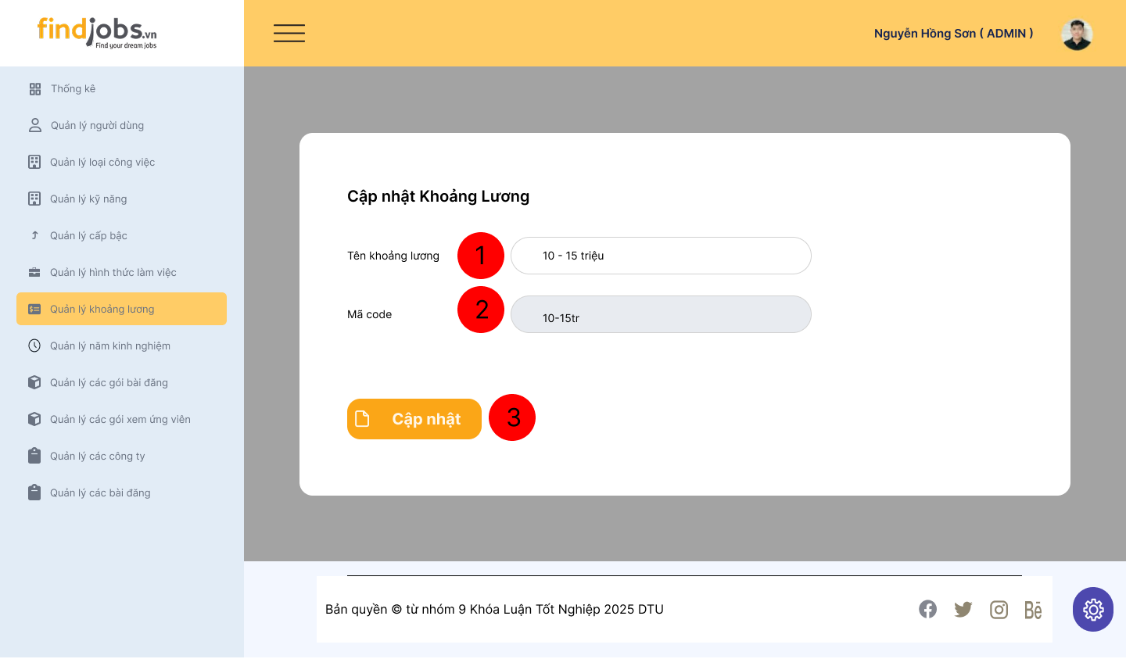

*Hình 2.12.3.33. Giao diện cập nhập khoảng lương*

#### 2.10.3.2 Đặc tả chi tiết

|  |  |  |  |  |  |
| --- | --- | --- | --- | --- | --- |
| **Màn hình** | Cập nhập khoảng lương | | | | |
| **Mô tả** | Giao diện cho phép quản trị viên (Admin) chỉnh sửa thông tin của khoảng lương đã có trong hệ thống | | | | |
| **Truy cập** | Người dùng đăng nhập với tư cách Admin và chọn mục **"Quản lý khoảng lương”** ở sidebar, sau đó nhấn nút **"Sửa"** ở danh sách khoảng lương để mở giao diện này. | | | | |
| **Đối tượng** | Admin | | | | |
| **Nội dung** | | | | | |
| **Mục** | **Kiểu** | **Dữ liệu** | **Mô tả** | | |
| 1 | Text box |  | Nơi nhập tên khoảng lương muốn sửa | | |
| 2 | Text box |  | Mã code của khoảng lương | | |
| 3 | Button |  | Cập nhập với thông tin khoảng lương đã nhập | | |
| **Hoạt động** | | | | | |
| **Tên** | **Mô tả** | | | **Thành công** | **Thất bại** |
| Chỉnh sửa thông tin | Người dùng nhập lại tên khoảng lương | | | Dữ liệu hiển thị đúng theo thông tin đã nhập | Hiển thị thông báo lỗi nếu nhập sai định dạng hoặc để trống trường bắt buộc. |
| Cập nhập khoảng lương | Nhấn nút **"Cập Nhật"** để lưu thay đổi | | | Khoảng lương được cập nhật thành công | Thông báo lỗi nếu có vấn đề khi lưu dữ liệu |

### 2.12.4 Giao diện Thùng rác

#### 2.12.4.1 Bảng mẫu

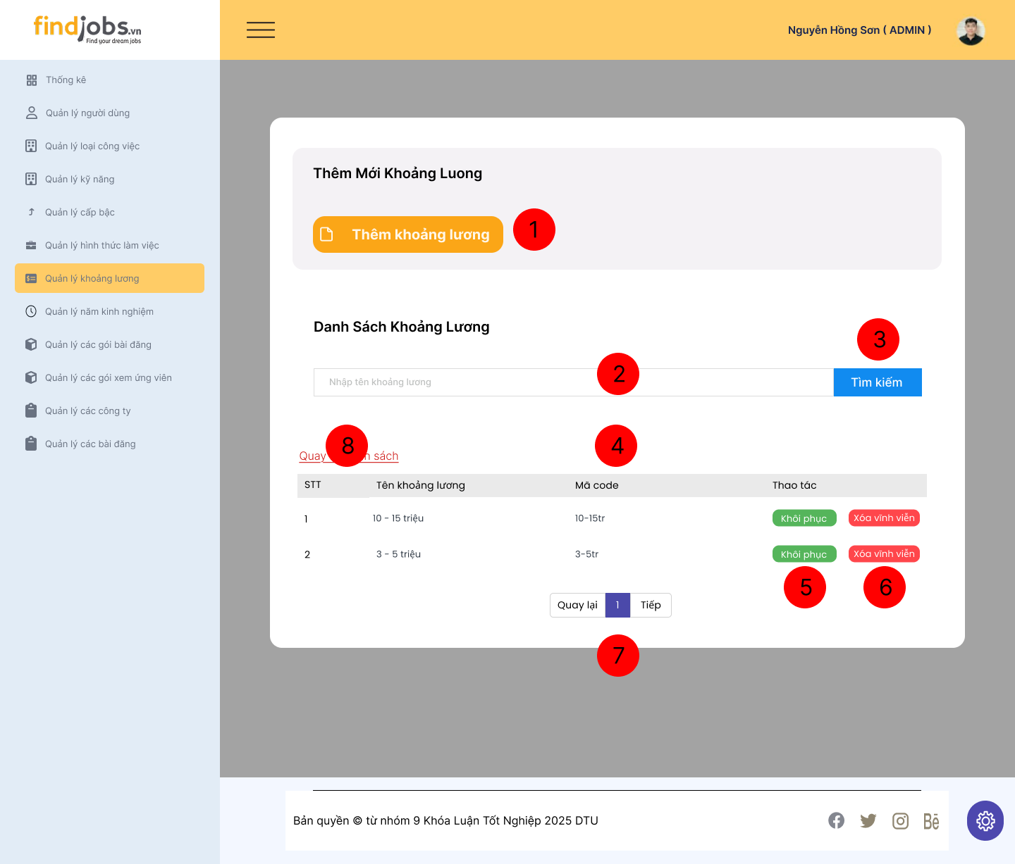

H*ình 2.12.4.34. Giao diện thùng rác*

#### 2.12.4.2 Đặc tả chi tiết

|  |  |  |  |  |  |
| --- | --- | --- | --- | --- | --- |
| **Màn hình** | Thùng rác | | | | |
| **Mô tả** | Giao diện cho phép quản trị viên (Admin) khôi phục hoặc xóa vĩnh viễn khoảng lương đã xóa | | | | |
| **Truy cập** | Người dùng đăng nhập với tư cách Admin và chọn mục **"Quản lý khoảng lương"** ở sidebar, sau đó nhấn nút **"Thùng rác" để mở giao diện này** | | | | |
| **Đối tượng** | Admin | | | | |
| **Nội dung** | | | | | |
| **Mục** | **Kiểu** | **Dữ liệu** | | **Mô tả** | |
| 1 | Button |  | | Nhấn để hiển thị giao diện thêm khoảng lương mới | |
| 2 | Text box |  | | Nhập từ khóa để tìm kiếm khoảng lương đã xóa | |
| 3 | Button |  | | Nhấn để tìm kiếm khoảng lương đã xóa | |
| 4 | Table |  | | Hiển thị danh sách khoảng lương đã xóa | |
| 5 | Button |  | | Nhấn để khôi phục khoảng lương | |
| 6 | Button |  | | Nhấn để xóa vĩnh viễn khoảng lương | |
| 7 | Pagination |  | | Chuyển trang danh sách khoảng lương đã xóa nếu có nhiều dữ liệu | |
| 8 | Link button |  | | Chuyển trang đến trang danh sách | |
| **Hoạt động** | | | | | |
| **Tên** | **Mô tả** | | **Thành công** | | **Thất bại** |
| Hiển thị giao diện thêm khoảng lương | Nhấn nút “Thêm khoảng lương” | | Hiển thị giao diện thêm khoảng lương | | Hiển thị thông báo lỗi |
| Tìm Kiếm | Nhập từ khóa và tìm khoảng lương đã xóa | | Hiển thị các kết quả phù hợp | | Không tìm thấy kết quả |
| Khôi phục khoảng lương đã xóa | Nhấn nút "Khôi phục" | | Khôi phục khoảng lương thành công | |  |
| Xóa vĩnh viễn khoảng lương | Nhấn nút "Xóa vĩnh viễn" | | Công việc bị xóa khỏi danh sách | |  |
| Phân trang | Nhấn vào số trang hoặc nút "Tiếp" | | Chuyển đến trang tiếp theo của danh sách. | | Không có dữ liệu nếu trang trống. |
| Quay lại trang danh sách | Nhấn vào nút quay lại danh sách | | Chuyển đến trang danh sách | | Quay lại trang danh sách |

## Giao diện Quản lý kinh nghiệm làm việc

### 2.13.1 Giao diện Thêm mới kinh nghiệm làm việc

#### 2.13.1.1 Bảng mẫu

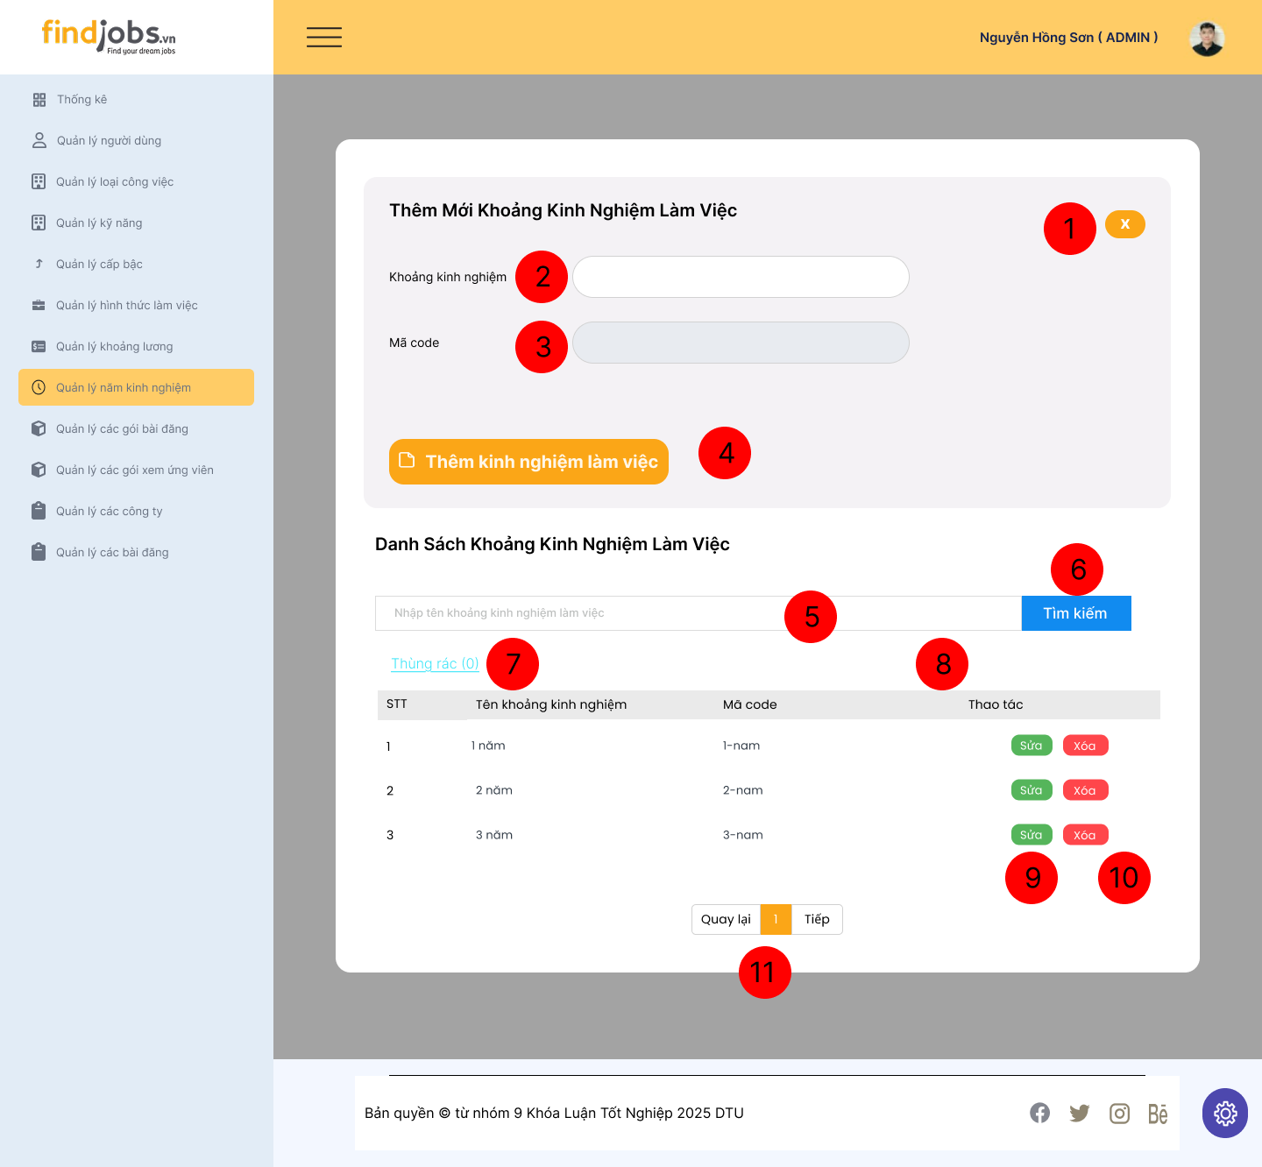

*Hình 35. Giao diện thêm mới kinh nghiệm làm việc*

#### 2.13.1.2 Đặc tả chi tiết

|  |  |
| --- | --- |
| **Màn hình** | Thêm mới kinh nghiệm làm việc |
| **Mô tả** | Giao diện cho phép quản trị viên (Admin) thêm mới kinh nghiệm làm việc |
| **Truy cập** | Người dùng đăng nhập với tư cách Admin và chọn mục **"Quản lý năm kinh nghiệm"** ở sidebar để mở giao diện này. |
| **Đối tượng** | Admin |

|  |  |  |  |  |  |
| --- | --- | --- | --- | --- | --- |
| **Nội dung** | | | | | |
| **Mục** | **Kiểu** | **Dữ liệu** | **Mô tả** | | |
| 1 | Button |  | Chọn để tắt giao diện thêm mới khoảng kinh nghiệm làm việc | | |
| 2 | Text box |  | Nơi nhập tên khoảng kinh nghiệm làm việc muốn thêm | | |
| 3 | Text box |  | Mã code của khoảng kinh nghiệm làm việc (không thể thay đổi) | | |
| 4 | Button |  | Nhấn để thêm khoảng kinh nghiệm làm việc mới | | |
| **Hoạt động** | | | | | |
| **Tên** | **Mô tả** | | | **Thành công** | **Thất bại** |
| Nhập dữ liệu | Người dùng nhập tên khoảng kinh nghiệm | | | Dữ liệu hiển thị đúng theo thông tin đã nhập | Hiển thị thông báo lỗi nếu nhập sai định dạng hoặc để trống trường bắt buộc. |
| Thêm khoảng kinh nghiệm | Nhấn nút **"Thêm kinh nghiệm làm việc"** sau khi nhập đầy đủ thông tin | | | Khoảng kinh nghiệm mới với thông tin đã nhập được thêm vào danh sách | Thông báo lỗi nếu nhập sai hoặc thiếu dữ liệu |

### 2.13.2 Giao diện Danh sách khoảng kinh nghiệm làm việc

#### 2.13.2.1 Bảng mẫu

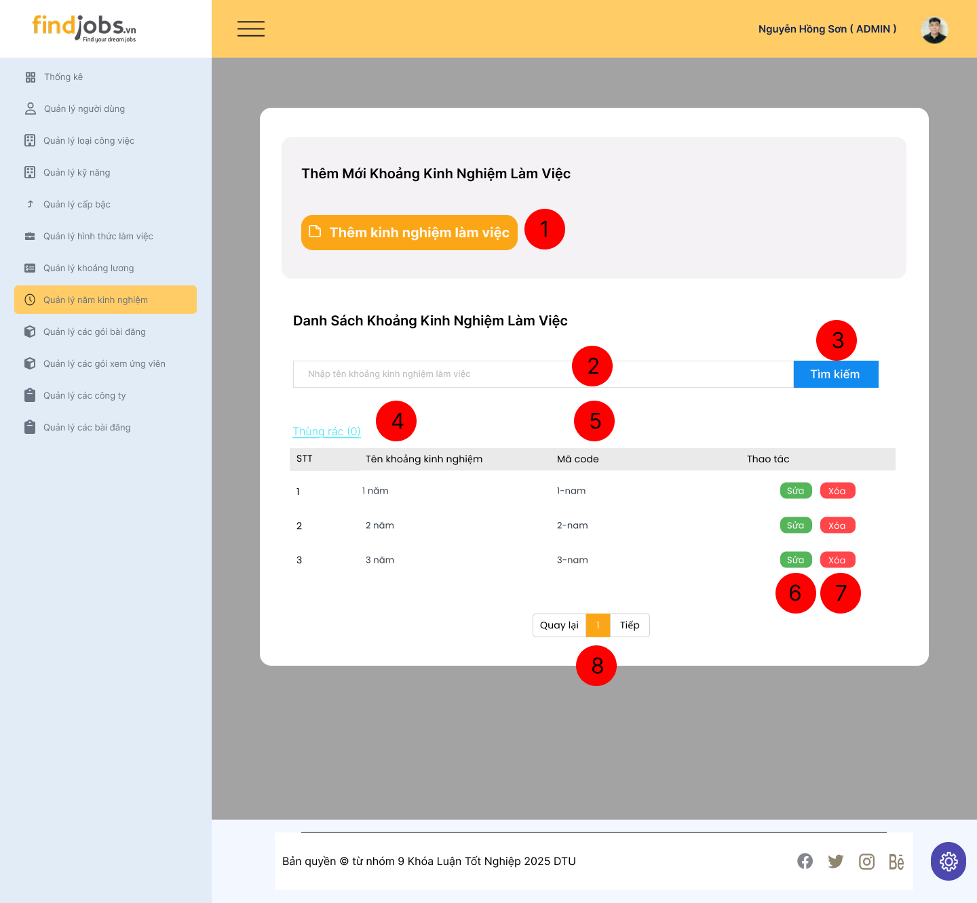

*Hình 2.13.2.36. Giao diện danh sách khoảng kinh nghiệm làm việc*

#### 2.13.2.2 Đặc tả chi tiết

|  |  |  |  |  |  |
| --- | --- | --- | --- | --- | --- |
| **Màn hình** | Danh sách khoảng kinh nghiệm làm việc | | | | |
| **Mô tả** | Giao diện hiển thị danh sách người dùng trong hệ thống, cho phép quản trị viên (Admin) sửa, hoặc xóa khoảng kinh nghiệm làm việc | | | | |
| **Truy cập** | Người dùng đăng nhập với tư cách Admin và chọn mục “quản lý khoảng kinh nghiệm làm việc” ở sidebar để mở giao diện này. | | | | |
| **Đối tượng** | Admin | | | | |
| **Nội dung** | | | | | |
| **Mục** | **Kiểu** | **Dữ liệu** | **Mô tả** | | |
| 1 | Button |  | Nhấn để hiển thị giao diện thêm khoảng kinh nghiệm làm việc | | |
| 2 | Text Box |  | Nhập từ khóa để tìm kiếm khoảng kinh nghiệm làm việc | | |
| 3 | Button |  | Nhấn để tìm kiếm khoảng kinh nghiệm làm việc theo từ khóa đã nhập | | |
| 4 | Link button |  | Nhấn để hiển thị giao diện thùng rác | | |
| 5 | Table |  | Hiển thị danh sách khoảng kinh nghiệm làm việc với các thông tin: STT, Tên khoảng kinh nghiệm làm việc, Mã code, Thao tác | | |
| 6 | Button |  | Nhấn để sửa thông tin khoảng kinh nghiệm làm việc | | |
| 7 | Button |  | Nhấn để xóa khoảng kinh nghiệm làm việc ra khỏi danh sách | | |
| 8 | Pagination |  | Chuyển trang danh sách khoảng kinh nghiệm làm việc nếu có nhiều dữ liệu | | |
| **Hoạt động** | | | | | |
| **Tên** | **Mô tả** | | | **Thành công** | **Thất bại** |
| Hiển thị giao diện thêm khoảng kinh nghiệm làm việc | Nhấn nút “Thêm khoảng kinh nghiệm làm việc” | | | Hiển thị giao diện thêm khoảng kinh nghiệm làm việc | Hiển thị thông báo lỗi |
| Tìm kiếm khoảng kinh nghiệm làm việc | Nhập từ khóa để tìm kiếm khoảng kinh nghiệm làm việc theo tên | | | Hiển thị danh sách khoảng kinh nghiệm làm việc phù hợp | Không tìm thấy kết quả |
| Sửa khoảng kinh nghiệm làm việc | Nhấn nút **"Sửa"** để chỉnh sửa thông tin khoảng kinh nghiệm làm việc | | | Hiển thị form cập nhập khoảng kinh nghiệm làm việc | Không thể chỉnh sửa nếu có lỗi |
| Xóa khoảng kinh nghiệm làm việc | Nhấn nút **"Xóa"** để xóa khoảng kinh nghiệm làm việc khỏi danh sách | | | Khoảng kinh nghiệm làm việc bị xóa khỏi danh sách | Thông báo lỗi nếu không thể xóa |
| Phân trang | Nhấn vào số trang hoặc nút **"Tiếp"** | | | Chuyển đến trang tiếp theo của danh sách | Không có dữ liệu nếu trang trống |

### 2.13.3 Giao diện Cập nhập kinh nghiệm làm việc

#### 2.13.3.1 Bảng mẫu

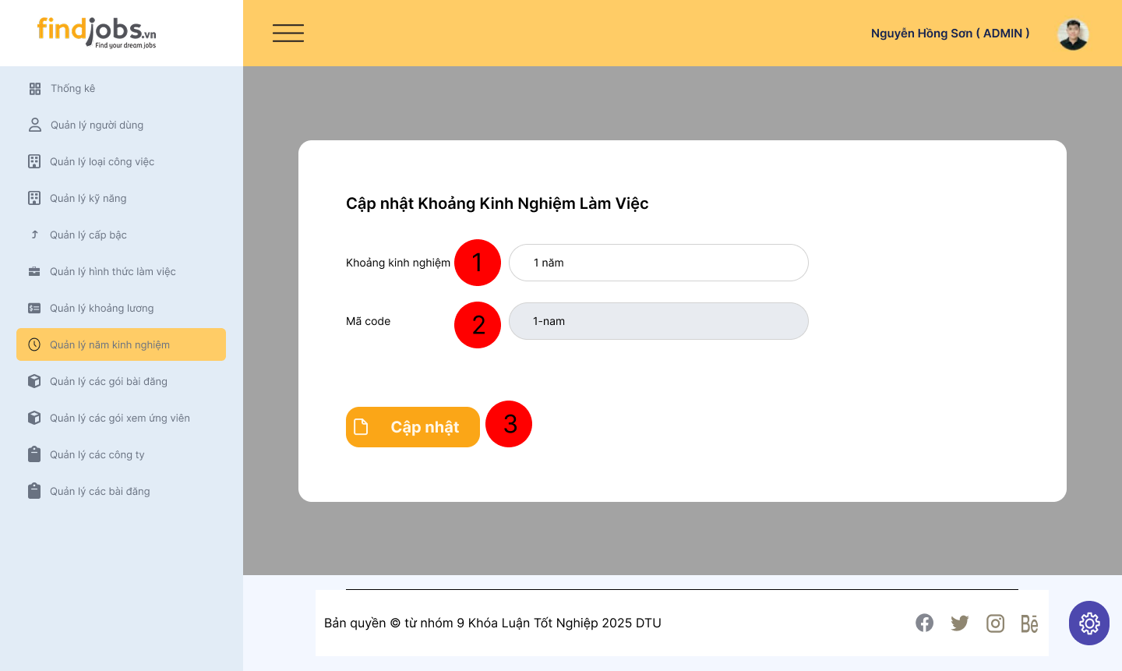

*Hình 2.13.3.37. Giao diện cập nhập kinh nghiệm làm việc*

#### 2.13.3.2 Đặc tả chi tiết

|  |  |  |  |  |  |
| --- | --- | --- | --- | --- | --- |
| **Màn hình** | Cập nhập kinh nghiệm làm việc | | | | |
| **Mô tả** | Giao diện cho phép quản trị viên (Admin) chỉnh sửa thông tin của khoảng kinh nghiệm làm việc đã có trong hệ thống | | | | |
| **Truy cập** | Người dùng đăng nhập với tư cách Admin và chọn mục **"Quản lý năm kinh nghiệm”** ở sidebar, sau đó nhấn nút **"Sửa"** ở danh sách khoảng kinh nghiệm làm việc để mở giao diện này. | | | | |
| **Đối tượng** | Admin | | | | |
| **Nội dung** | | | | | |
| **Mục** | **Kiểu** | **Dữ liệu** | **Mô tả** | | |
| 1 | Text box |  | Nơi nhập tên khoảng kinh nghiệm muốn sửa | | |
| 2 | Text box |  | Mã code của khoảng kinh nghiệm làm việc | | |
| 3 | Button |  | Cập nhập với thông tin khoảng kinh nghiệm làm việc đã nhập | | |
| **Hoạt động** | | | | | |
| **Tên** | **Mô tả** | | | **Thành công** | **Thất bại** |
| Chỉnh sửa thông tin | Người dùng nhập lại tên khoảng kinh nghiệm làm việc | | | Dữ liệu hiển thị đúng theo thông tin đã nhập | Hiển thị thông báo lỗi nếu nhập sai định dạng hoặc để trống trường bắt buộc. |
| Cập nhập khoảng kinh nghiệm | Nhấn nút **"Cập Nhật"** để lưu thay đổi | | | Khoảng kinh nghiệm làm việc được cập nhật thành công | Thông báo lỗi nếu có vấn đề khi lưu dữ liệu |

### 2.12.4 Giao diện Thùng rác

#### 2.12.4.1 Bảng mẫu

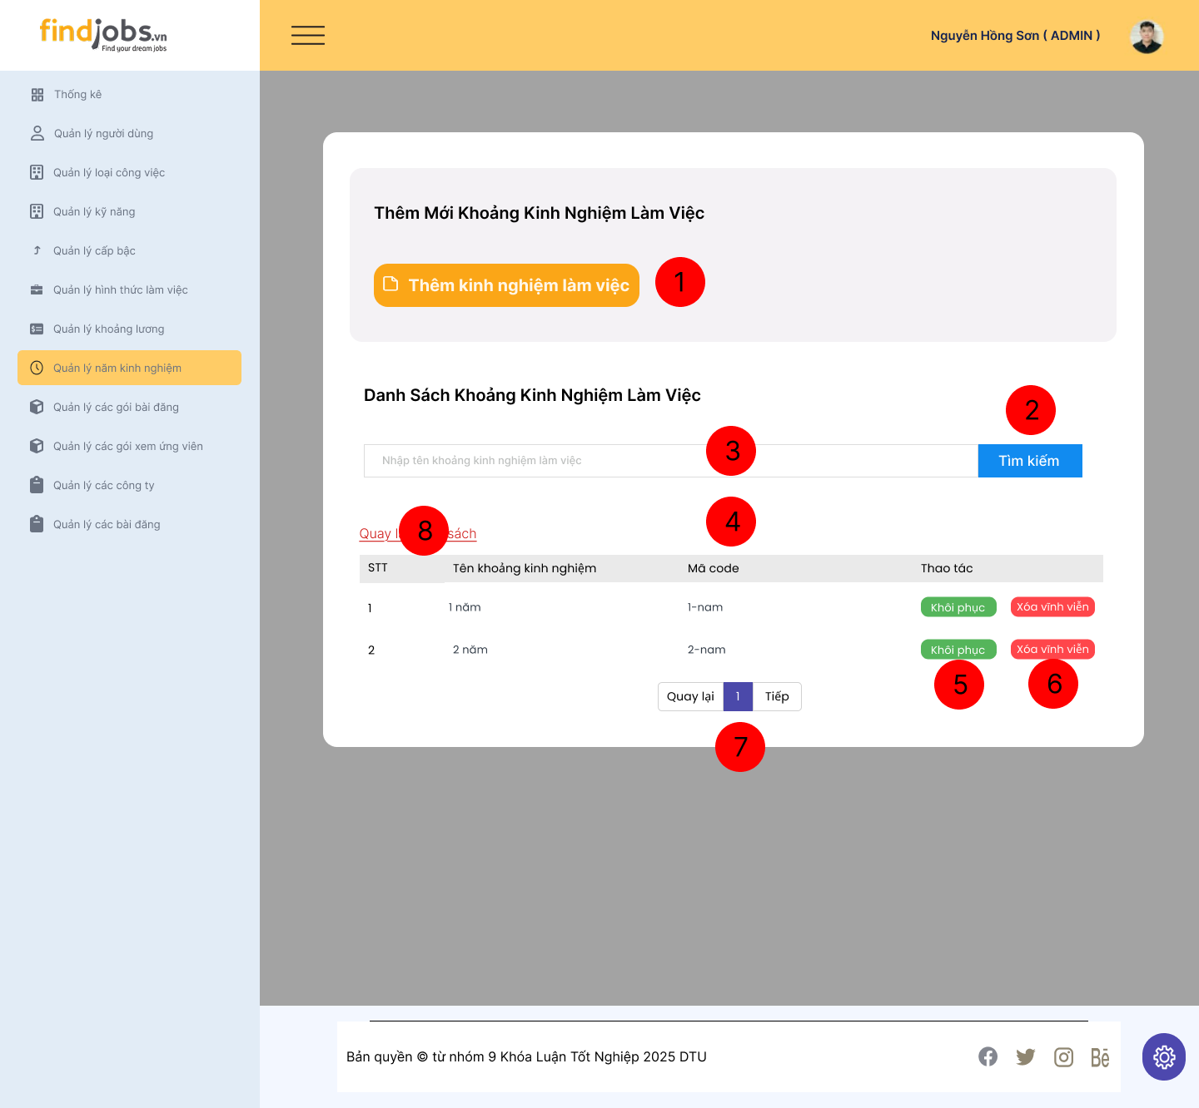

*Hình 2.12.4.38. Giao diện thùng rác*

#### 2.12.4.2 Đặc tả chi tiết

|  |  |  |  |  |  |
| --- | --- | --- | --- | --- | --- |
| **Màn hình** | Thùng rác | | | | |
| **Mô tả** | Giao diện cho phép quản trị viên (Admin) khôi phục hoặc xóa vĩnh viễn khoảng kinh nghiệm làm việc đã xóa | | | | |
| **Truy cập** | Người dùng đăng nhập với tư cách Admin và chọn mục **"Quản lý khoảng kinh nghiệm làm việc"** ở sidebar, sau đó nhấn nút **"Thùng rác" để mở giao diện này** | | | | |
| **Đối tượng** | Admin | | | | |
| **Nội dung** | | | | | |
| **Mục** | **Kiểu** | **Dữ liệu** | | **Mô tả** | |
| 1 | Button |  | | Nhấn để hiển thị giao diện thêm khoảng kinh nghiệm làm việc mới | |
| 2 | Text box |  | | Nhập từ khóa để tìm kiếm khoảng kinh nghiệm làm việc đã xóa | |
| 3 | Button |  | | Nhấn để tìm kiếm khoảng kinh nghiệm làm việc đã xóa | |
| 4 | Table |  | | Hiển thị danh sách khoảng kinh nghiệm làm việc đã xóa | |
| 5 | Button |  | | Nhấn để khôi phục khoảng kinh nghiệm làm việc | |
| 6 | Button |  | | Nhấn để xóa vĩnh viễn khoảng kinh nghiệm làm việc | |
| 7 | Pagination |  | | Chuyển trang danh sách khoảng kinh nghiệm làm việc đã xóa nếu có nhiều dữ liệu | |
| 8 | Link button |  | | Chuyển trang đến trang danh sách | |
| **Hoạt động** | | | | | |
| **Tên** | **Mô tả** | | **Thành công** | | **Thất bại** |
| Hiển thị giao diện thêm khoảng kinh nghiệm làm việc | Nhấn nút “Thêm khoảng kinh nghiệm làm việc” | | Hiển thị giao diện thêm khoảng kinh nghiệm làm việc | | Hiển thị thông báo lỗi |
| Tìm Kiếm | Nhập từ khóa và tìm khoảng kinh nghiệm làm việc đã xóa | | Hiển thị các kết quả phù hợp | | Không tìm thấy kết quả |
| Khôi phục khoảng kinh nghiệm làm việc đã xóa | Nhấn nút "Khôi phục" | | Khôi phục khoảng kinh nghiệm làm việc thành công | |  |
| Xóa vĩnh viễn khoảng kinh nghiệm làm việc | Nhấn nút "Xóa vĩnh viễn" | | Công việc bị xóa khỏi danh sách | |  |
| Phân trang | Nhấn vào số trang hoặc nút "Tiếp" | | Chuyển đến trang tiếp theo của danh sách. | | Không có dữ liệu nếu trang trống. |
| Quay lại trang danh sách | Nhấn vào nút quay lại danh sách | | Chuyển đến trang danh sách | | Quay lại trang danh sách |

## Giao diện Quản lý danh sách công ty

### 2.14.1 Giao diện Danh sách công ty

#### 2.14.1.1 Bảng mẫu

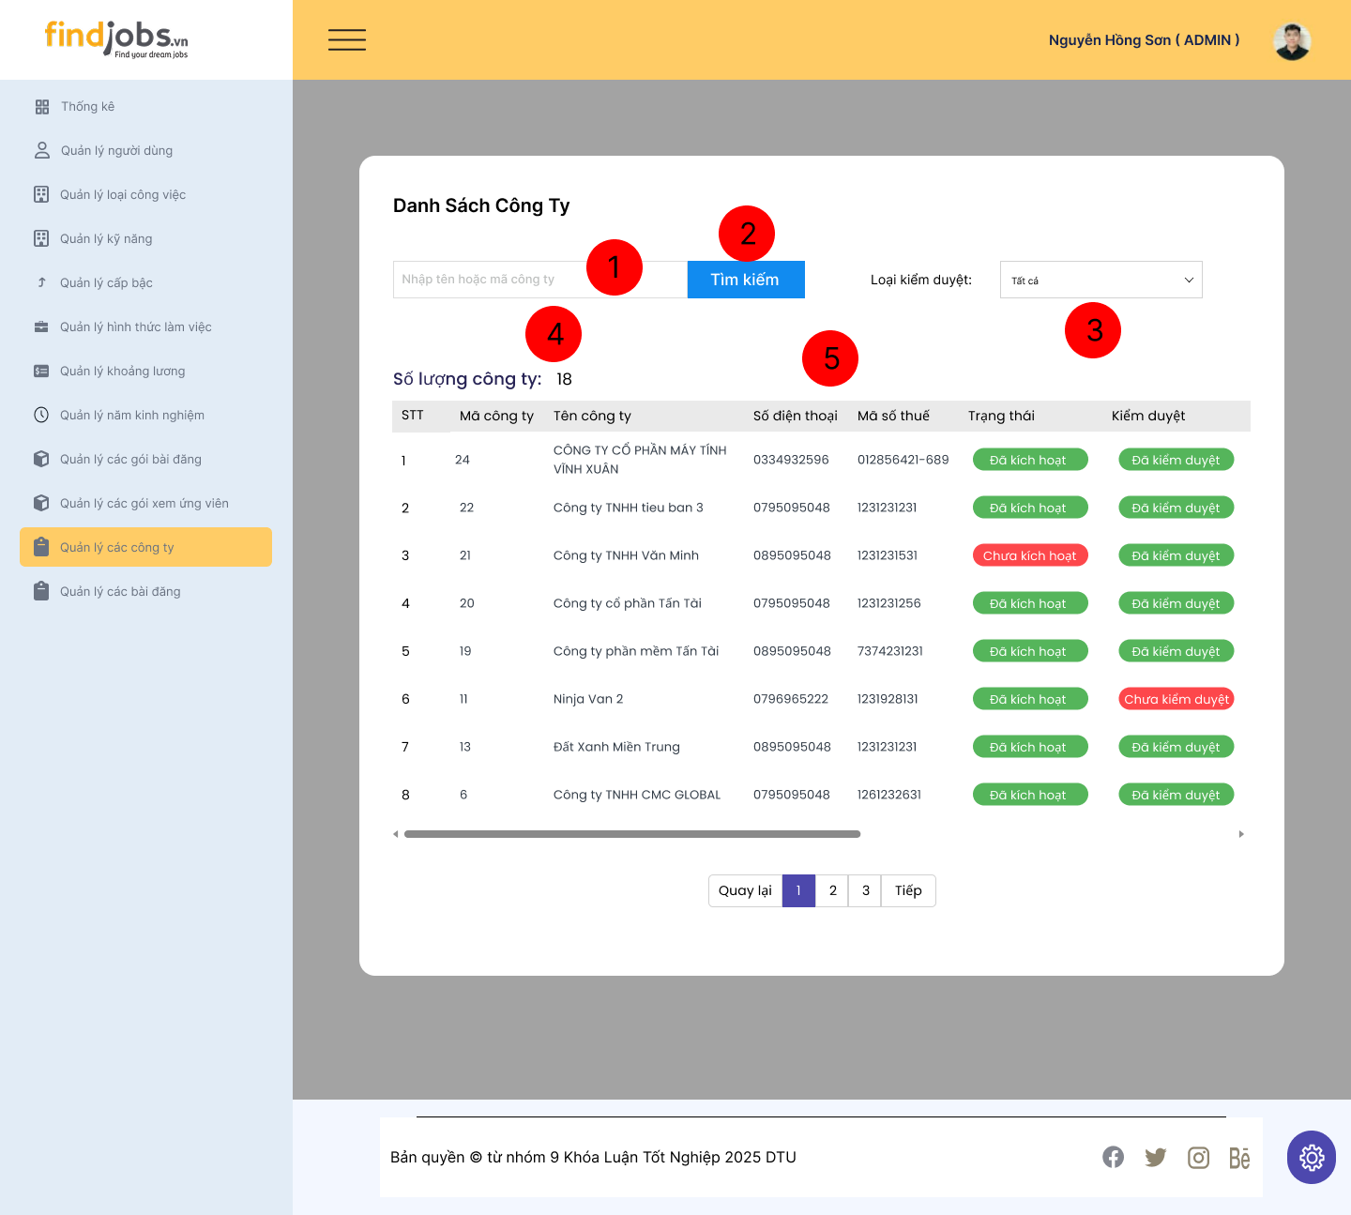

*Hình 2.14.1.39. Giao diện danh sách công ty*

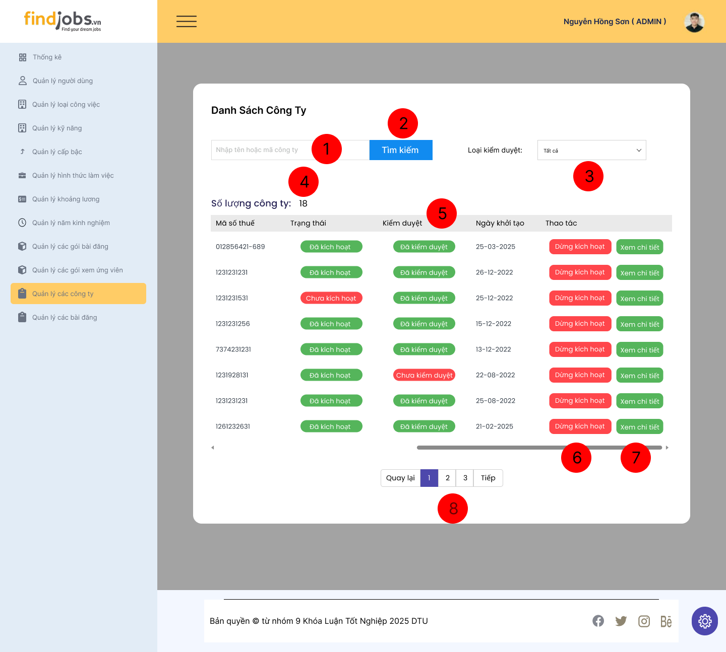

*Hình 2.14.1.40. Giao diện danh sách công ty*

#### 2.12.1.2 Đặc tả chi tiết

|  |  |  |  |  |  |
| --- | --- | --- | --- | --- | --- |
| **Màn hình** | Danh sách công ty | | | | |
| **Mô tả** | Giao diện cho phép quản trị viên (**Admin**) tìm kiếm, kiểm duyệt, chỉnh sửa hoặc theo dõi trạng thái của các công ty trong hệ thống. | | | | |
| **Truy cập** | Người dùng đăng nhập với tư cách **Admin** và chọn mục **"Quản lý các công ty"** ở thanh sidebar để mở giao diện này. | | | | |
| **Đối tượng** | Admin | | | | |
| **Nội** **dung** | | | | | |
| **Mục** | **Kiểu** | **Dữ liệu** | **Mô tả** | | |
| 1 | Text box |  | Nơi nhập từ khóa tìm kiếm công ty theo tên hoặc mã công ty. | | |
| 2 | Button |  | Nhấn để lọc danh sách công ty theo từ khóa đã nhập. | | |
| 3 | Dropdown |  | Chọn loại kiểm duyệt của công ty (Tất cả, Đã kiểm duyệt, Chưa kiểm duyệt). | | |
| 4 | Label |  | Hiển thị tổng số công ty có trong danh sách. | | |
| 5 | Table |  | Hiển thị danh sách các công ty với các thông tin: STT, Mã công ty, Tên công ty, Số điện thoại, Mã số thuế, Trạng thái, Kiểm duyệt, ngày khởi tạo, Thao tác. | | |
| 6 | Button |  | Nhấn để dừng kích hoạt công ty | | |
| 7 | Button |  | Nhấn để xem chi tiết thông tin công ty | | |
| 8 | Pagination |  | Chuyển trang danh sách kỹ năng nếu có nhiều dữ liệu | | |
| **Hoạt động** | | | | | |
| **Tên** | **Mô tả** | | | **Thành công** | **Thất bại** |
| Nhập từ khóa tìm kiếm | Người dùng nhập từ khóa (tên công ty) vào ô tìm kiếm. | | | Hiển thị danh sách công ty phù hợp | Không tìm thấy kết quả |
| Tìm kiếm công ty | Nhấn nút "Tìm kiếm" để lọc danh sách theo từ khóa đã nhập. | | | Danh sách hiển thị đúng kết quả theo bộ lọc. | Không có dữ liệu phù hợp. |
| Sửa gói bài đăng | Nhấn nút **"Sửa"** để chỉnh sửa thông tin gói bài đăng | | | Hiển thị form cập nhập gói bài viết | Không thể chỉnh sửa nếu có lỗi |
| Dừng kích hoạt công ty | Nhấn nút **"Dừng kích hoạt"** để ngừng hoạt động của công ty. | | | Công ty được cập nhật trạng thái **"Chưa kích hoạt".** | Hệ thống báo lỗi, không thể cập nhật. |
| Xem chi tiết công ty | Nhấn nút **"Xem chi tiết"** để xem thông tin công ty. | | | Hiển thị giao diện chi tiết công ty. | Hệ thống báo lỗi, không thể mở thông tin. |
| Phân trang | Nhấn vào số trang hoặc nút **"Tiếp"** | | | Chuyển đến trang tiếp theo của danh sách | Không có dữ liệu nếu trang trống |

## Giao diện Quản lý thông tin cá nhân

### 2.15.1 Bảng mẫu

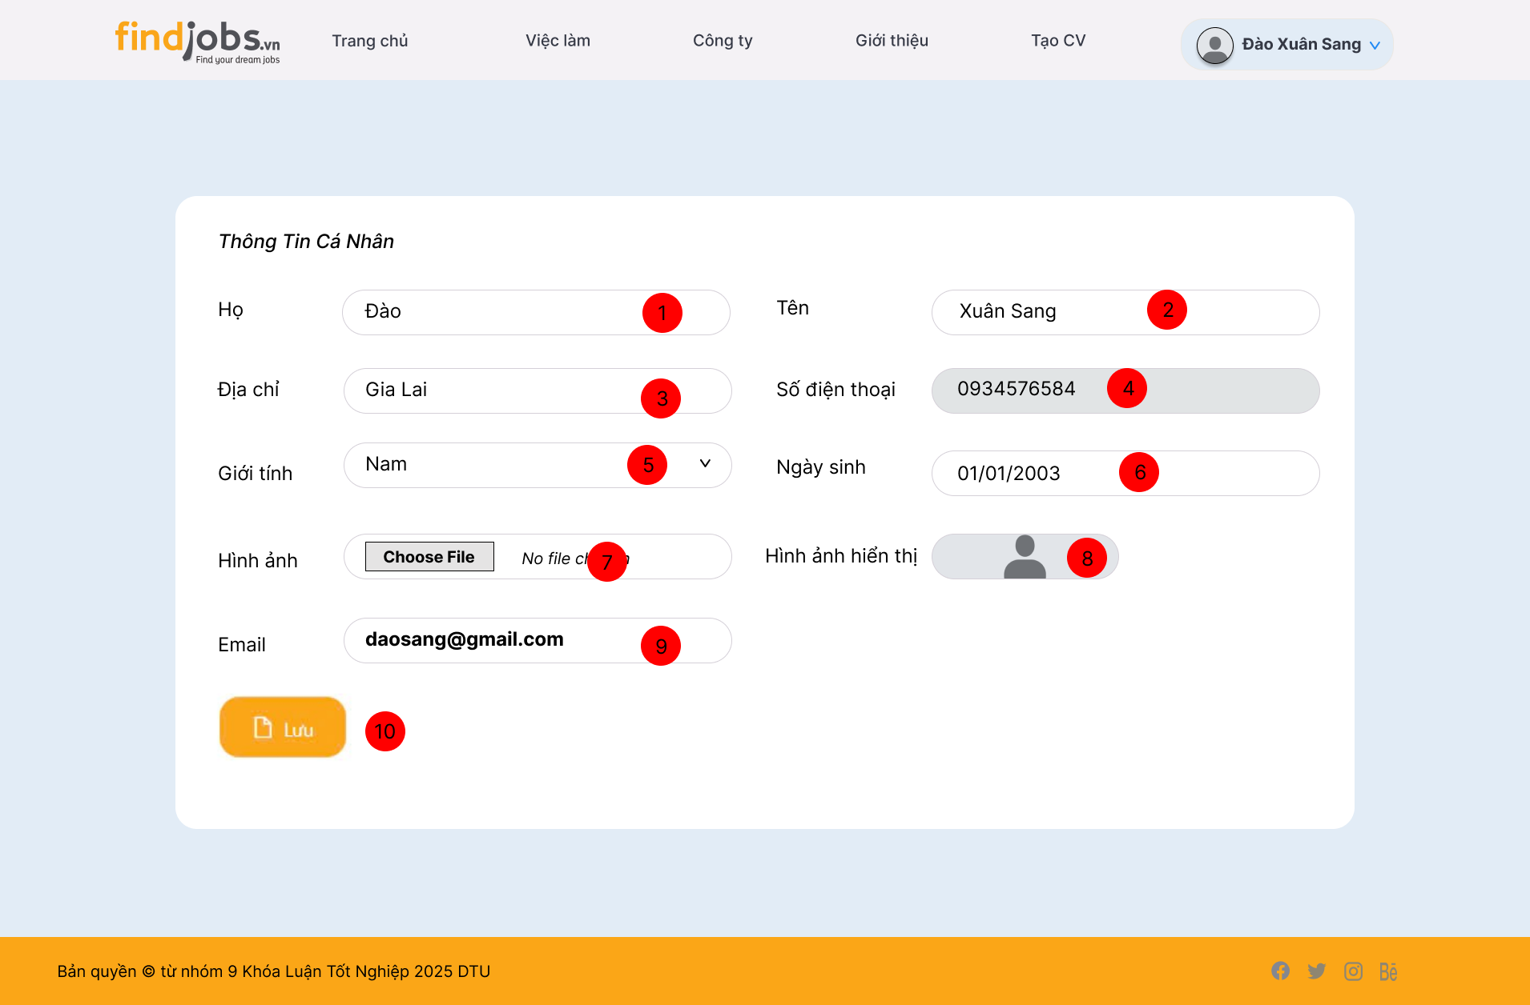

*Hình 2.15.1.41. Giao diện trang quản lý thông tin cá nhân*

### 2.15.2 Đặc tả chi tiết

|  |  |  |  |  |  |
| --- | --- | --- | --- | --- | --- |
| **Màn hình** | Trang thông tin cá nhân | | | | |
| **Mô tả** | Giao diện hiển thị và cho phép cập nhật, chỉnh sửa thông tin cá nhân của người dùng | | | | |
| **Truy cập** | Người dùng đăng nhập vào tài khoản người ứng tuyển sau đó chọn phần “Thông tin” | | | | |
| **Đối tượng** | Người ứng tuyển | | | | |
| **Nội dung** | | | | | |
| **Mục** | **Kiểu** | **Dữ liệu** | | **Mô tả** | |
| 1 | Text box |  | | Nơi nhập họ | |
| 2 | Text box |  | | Nơi nhập tên | |
| 3 | Text box |  | | Nơi nhập địa chỉ | |
| 4 | Label |  | | Hiển thị số điện thoại | |
| 5 | Dropdown |  | | Chọn giới tính | |
| 6 | Date/Time Picker |  | | Chọn ngày sinh | |
| 7 | Upload button |  | | Chọn ảnh đại diện | |
| 8 | Image |  | | Hiển thị hình ảnh người dùng | |
| 9 | Text box |  | | Nơi nhập Email | |
| 10 | Button |  | | Lưu thông tin người dùng | |
| **Hoạt động** | | | | | |
| **Tên** | **Mô tả** | | **Thành công** | | **Thất bại** |
| Cập nhật với thông tin hợp lệ | Người dùng cập nhật thông tin cá nhân với các thông tin thay đổi hợp lệ | | Dữ liệu người dùng được cập nhật. | | Thông tin người dùng không được cập nhật |
| Để trống một hoặc nhiều trường | Người dùng cập nhật thông tin cá nhân nhưng để trống một hoặc vài trường | | Dữ liệu người dùng được cập nhật. | | Thông tin người dùng không được cập nhật |
| Hình ảnh không hợp lệ | Người dùng cập nhật hình ảnh sai định dạng | | Hiển thị thông báo lỗi: "Cập nhật thông tin thất bại." | | Không hiển thị thông báo |

## Giao diện Xem danh sách công ty

### Giao diện Xem danh sách công ty

#### 2.16.1.1 Bảng mẫu

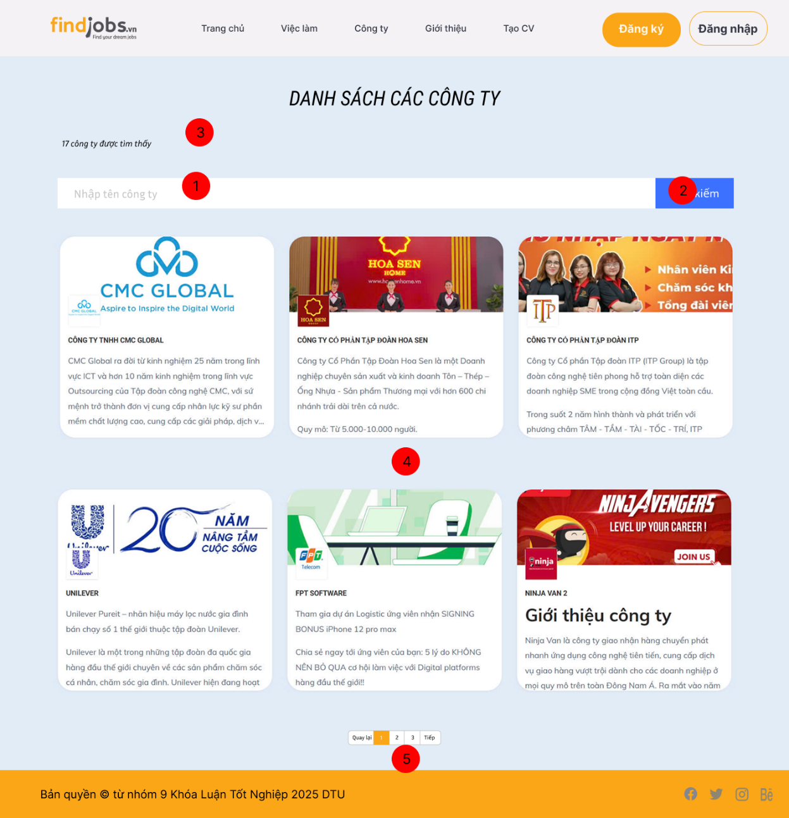

*Hình 2.16.1.42. Giao diện trang Công ty*

#### 2.16.1.2 Đặc tả chi tiết

|  |  |  |  |  |  |
| --- | --- | --- | --- | --- | --- |
| **Màn hình** | Trang Công ty | | | | |
| **Mô tả** | Hiển thị thông tin chi tiết danh sách các công ty | | | | |
| **Truy cập** | Người dùng truy cập vào hệ thống sau đó chọn mục “Công ty” | | | | |
| **Đối tượng** | Người ứng tuyển | | | | |
| **Nội dung** | | | | | |
| **Mục** | **Kiểu** | **Dữ liệu** | **Mô tả** | | |
| 1 | Label |  | Số công ty được tìm thấy | | |
| 2 | Text button |  | Nơi nhập công ty cần tìm kiếm | | |
| 3 | Button |  | Tìm kiếm công ty | | |
| 4 | Data table |  | Hiển thị danh sách các công ty được tìm thấy | | |
| 5 | Pagination |  | Chuyển trang sang trang tiếp theo, trang trước đó hoặc trang bất kỳ | | |
| **Hoạt động** | | | | | |
| **Tên** | **Mô tả** | | | **Thành công** | **Thất bại** |
| Tìm kiếm | Nhập tên công ty | | | Hiển thị các công ty có từ khóa trùng với tìm kiếm | Nội dung nhập vào để trống hoặc lỗi |
| Thông tin chi tiết công ty | Chọn 1 công ty trong danh sách sẽ hiển thị thông tin chi tiết của công ty đó | | | Hiển thị thông tin chi tiết của công ty được chọn | Không hiển thị thông tin chi tiết của công ty được chọn |
| Phân trang | Nhấn vào số trang hoặc nút "Tiếp" | | | Chuyển đến trang tiếp theo của danh sách | Không có dữ liệu nếu trang trống |

### 2.16.2 Giao diện xem chi tiết công ty

#### 2.16.2.1 Bảng mẫu

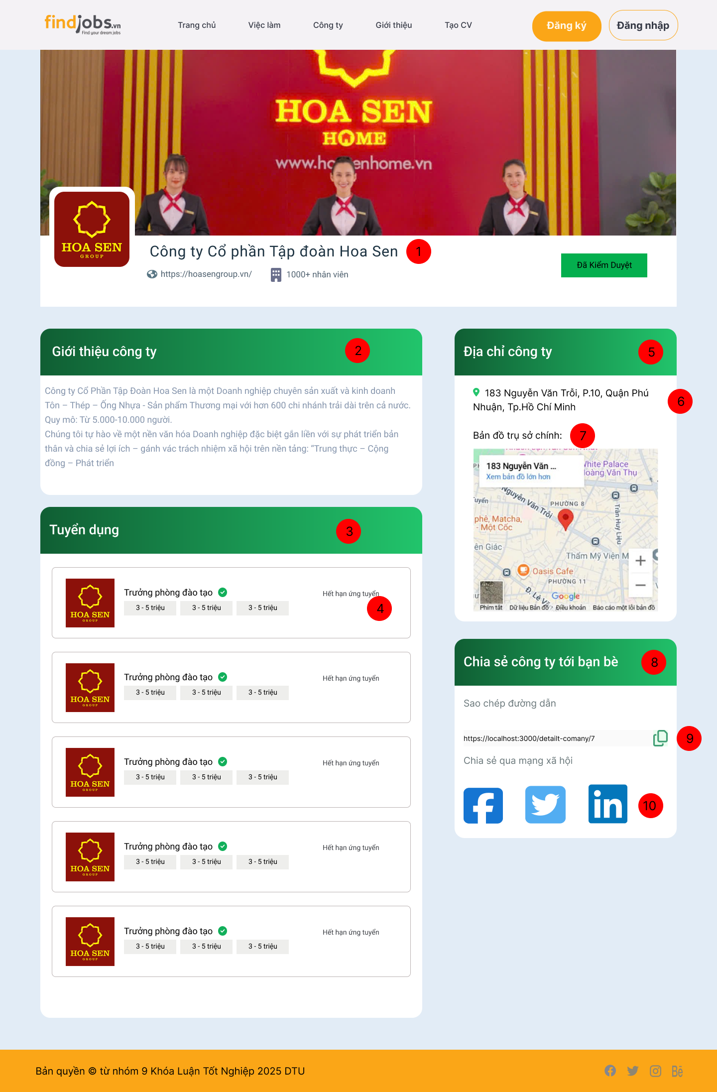

*Hình 2.16.2.43. Giao diện trang xem chi tiết công ty*

#### 2.16.2.2 Đặc tả chi tiết

|  |  |  |  |  |  |
| --- | --- | --- | --- | --- | --- |
| **Màn hình** | Trang chi tiết công ty | | | | |
| **Mô tả** | Hiển thị toàn bộ thông tin của một công ty đã đăng ký trên hệ thống để ứng viên có thể xem và tham khảo. | | | | |
| **Truy cập** | Người dùng truy cập vào hệ thống chọn mục “Công ty” sau đó chọn một công ty bất kỳ trong danh sách hiển thị | | | | |
| **Đối tượng** | Người ứng tuyển | | | | |
| **Nội dung** | | | | | |
| **Mục** | **Kiểu** | **Dữ liệu** | | **Mô tả** | |
| 1 | Label |  | | Hiển thị tên công ty, logo, link website, số lượng nhân viên và trạng thái duyệt | |
| 2 | Label |  | | Giới thiệu chi tiết về công ty (quy mô, lĩnh vực, tầm nhìn, sứ mệnh, giá trị cốt lõi) | |
| 3 | Label |  | | Hiển thị các mục tuyển dụng của công ty | |
| 4 | Card |  | | Hiển thị từng tin tuyển dụng (logo, tên vị trí, mức lương, thời gian đăng, trạng thái) | |
| 5 | Label |  | | Nơi hiển thị các thông tin địa chỉ công ty | |
| 6 | Label |  | | Tiêu đề phân khu nội dung bản đồ và địa chỉ công ty | |
| 7 | Embedded Google Map (iframe) |  | | Bản đồ tương tác với pin xác định vị trí công ty | |
| 8 | Label |  | | Hiển thị cách thức chia sẽ công ty đến với bạn bè | |
| 9 | Button |  | | Sao chép đường dẫn trang công ty vào clipboard | |
| 10 | Icon Buttons |  | | Nút chia sẻ qua các nền tảng mạng xã hội phổ biến | |
| **Hoạt động** | | | | | |
| **Tên** | **Mô tả** | | **Thành công** | | **Thất bại** |
| Nhấp liên kết công ty | Người dùng nhấp vào liên kết để dẫn đến website công ty | | Chuyển hướng đúng đến website chính thức của công ty trong tab mới | | Không hiển thị thông tin |
| Sao chép đường dẫn công ty | Người dùng nhấp vào nút sao chép để lấy link chia sẻ | | URL được lưu vào clipboard | | clipboard không nhận link |
| Chia sẻ qua mạng xã hội | Người dùng nhấp vào biểu tượng mạng xã hội như Facebook, LinkedIn,... | | Mở cửa sổ chia sẻ đúng nền tảng với liên kết công ty được đính kèm | | Không phản hồi hoặc mở sai nền tảng chia sẻ |
| Nhấp vào bản đồ | Người dùng tương tác với bản đồ để xem vị trí công ty | | Bản đồ hiển thị chính xác, có thể zoom/pan và tương tác | | Bản đồ không tải được hoặc vị trí hiển thị sai |
| Xem chi tiết công việc tuyển dụng | Người dùng nhấn vào thẻ tuyển dụng cụ thể trong danh sách | | Điều hướng đến trang chi tiết tin tuyển dụng đúng tương ứng | | Không phản hồi, điều hướng sai hoặc lỗi 404 |

## Giao diện Quản lý bài đăng

### 2.17.1 Giao diện Trang tạo mới bài đăng

#### 2.17.1.1 Bảng mẫu

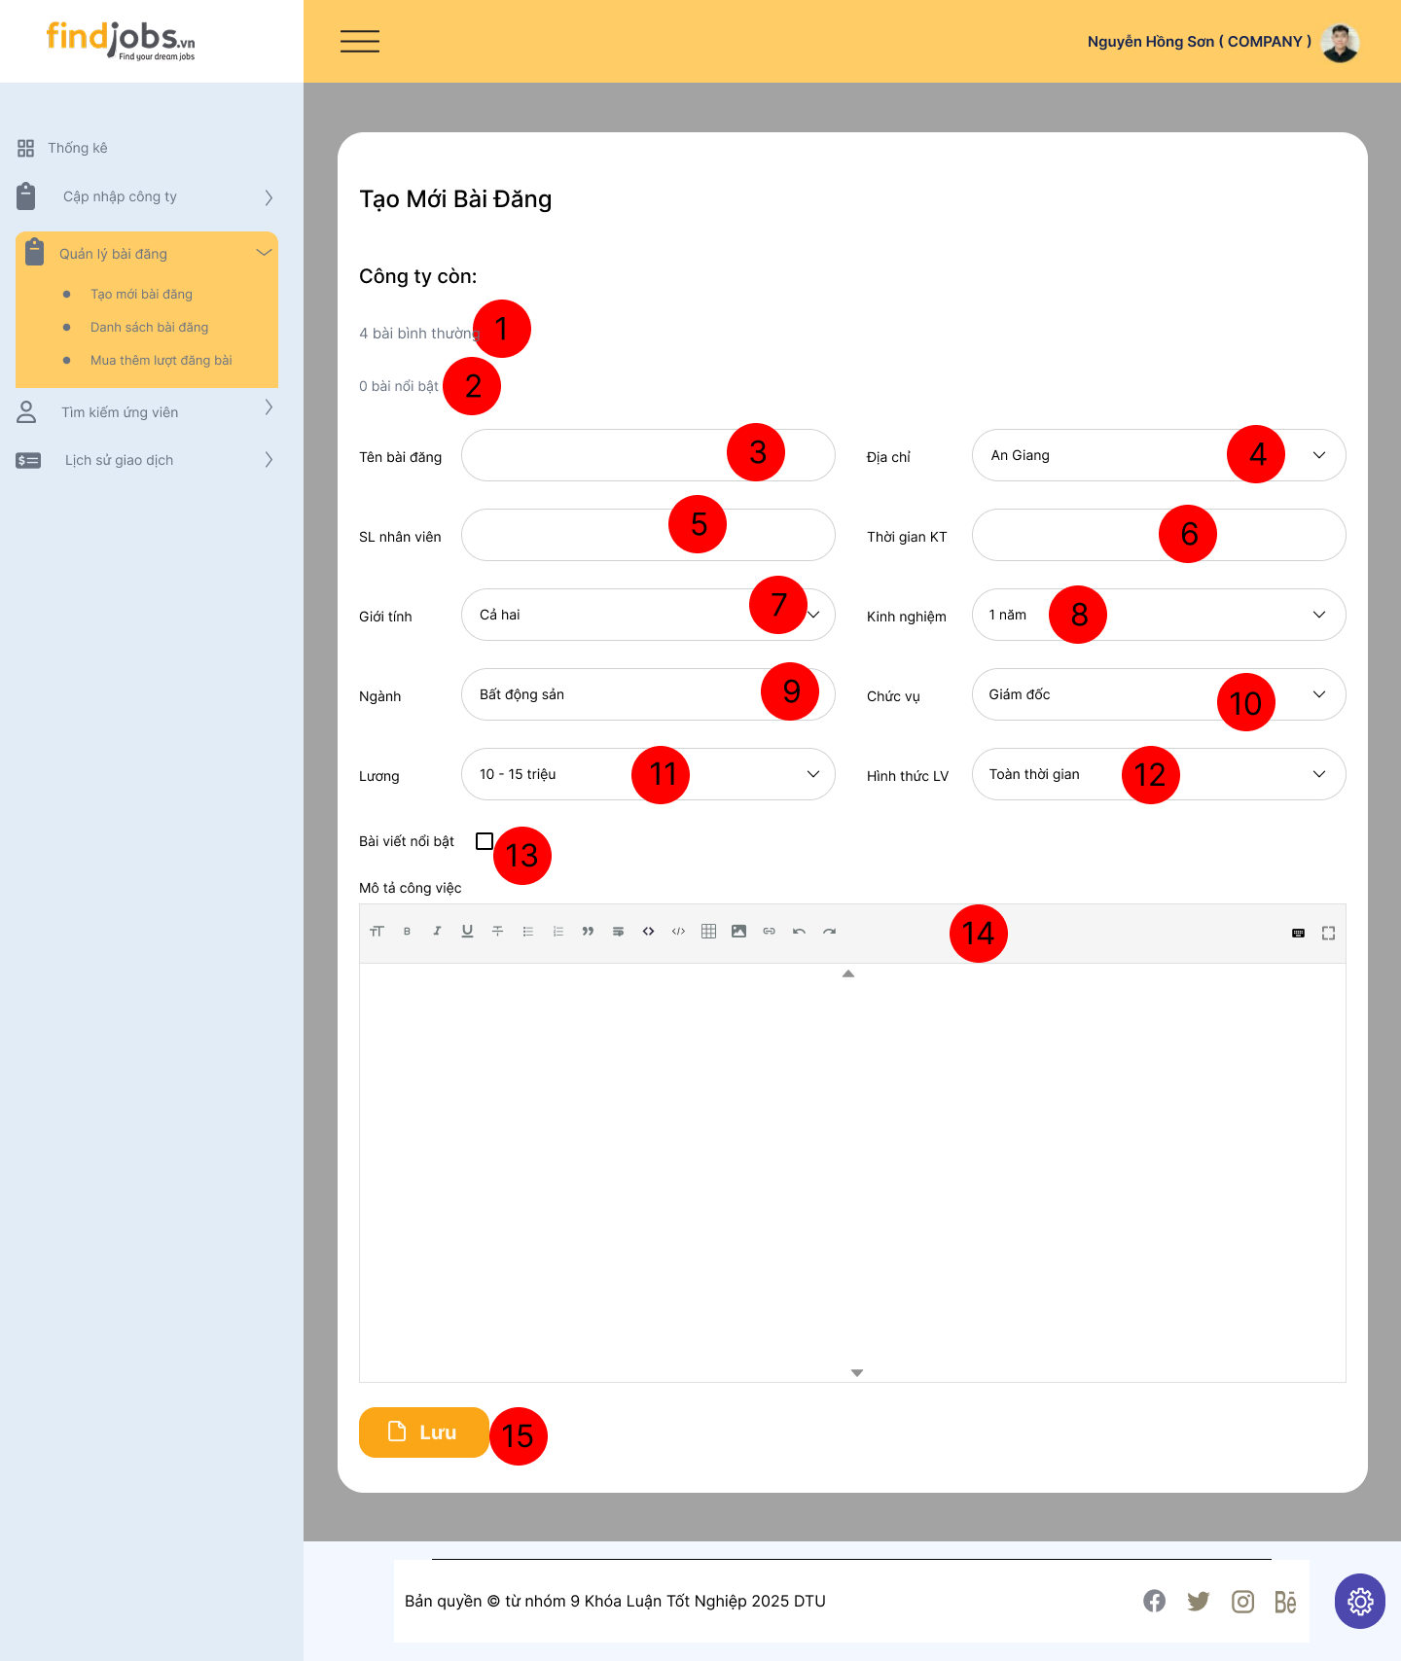

*Hình 2.17.1.44. Giao diện trang tạo mới bài đăng*

#### 2.17.1.2 Đặc tả chi tiết

|  |  |  |  |  |
| --- | --- | --- | --- | --- |
| **Màn hình** | Trang tạo mới bài đăng | | | |
| **Mô tả** | Giao diện cho phép người dùng (Nhà tuyển dụng) nhập thông tin chi tiết để tạo mới bài đăng. | | | |
| **Truy cập** | Người dùng truy cập vào với tư cách Nhà tuyển dụng vào mục “Quản lý bài đăng” và chọn “Tạo mới bài đăng” bên thanh sidebar | | | |
| **Đối tượng** | Nhà tuyển dụng | | | |
| **Nội dung** | | | | |
| **Mục** | **Kiểu** | **Dữ liệu** | **Mô tả** | |
| 1 | Label |  | Hiển thị số bài đăng thường còn lại | |
| 2 | Label |  | Hiển thị số bài đăng nổi bật còn lại | |
| 3 | Text box |  | Nơi nhập tên của bài đăng | |
| 4 | Dropdown |  | Nơi chọn địa chỉ làm việc | |
| 5 | Text box |  | Nơi nhập số nhân viên hiện có của công ty | |
| 6 | Text box |  | Nơi nhập thời hạn kết thúc bài đăng | |
| 7 | Dropdown |  | Nơi chọn giới tính muốn tuyển | |
| 8 | Dropdown |  | Chọn **số năm kinh nghiệm yêu cầu** | |
| 9 | Dropdown |  | Nơi chọn ngành muốn tuyển | |
| 10 | Dropdown |  | Nơi chọn vị trí muốn tuyển | |
| 11 | Dropdown |  | Nơi chọn mức lương | |
| 12 | Dropdown |  | Nơi chọn hình thức làm việc | |
| 13 | Check box |  | Đánh dấu nếu bài viết là **bài nổi bật** | |
| 14 | Text box |  | Nhập **mô tả công việc** chi tiết, bao gồm trách nhiệm, yêu cầu,... | |
| 15 | Button |  | Bấm để lưu thông tin và tạo mới bài đăng | |
| **Hoạt động** | | | | |
| **Tên** | **Mô tả** | | **Thành công** | **Thất bại** |
| Nhập thông tin bài đăng | Người dùng điền đầy đủ các trường trong form tạo mới | | Bài đăng mới được thêm vào hệ thống và hiển thị trong danh sách | Hiển thị lỗi nếu thiếu thông tin bắt buộc hoặc định dạng sai |
| Đánh dấu nổi bật | Người dùng có thể chọn checkbox để bài viết được hiển thị nổi bật hơn | | Bài viết sẽ được gắn tag "nổi bật" khi hiển thị bên ngoài | Không có hiệu lực nếu không đủ điều kiện hoặc không chọn |
| Lưu thông tin | Lưu toàn bộ thông tin bài đăng mới | | Thông báo "Tạo bài đăng thành công", chuyển về danh sách bài | Hiển thị thông báo lỗi tương ứng, không lưu dữ liệu |

### 2.17.2 Giao diện Trang cập nhập bài đăng

#### 2.17.2.1 Bảng mẫu

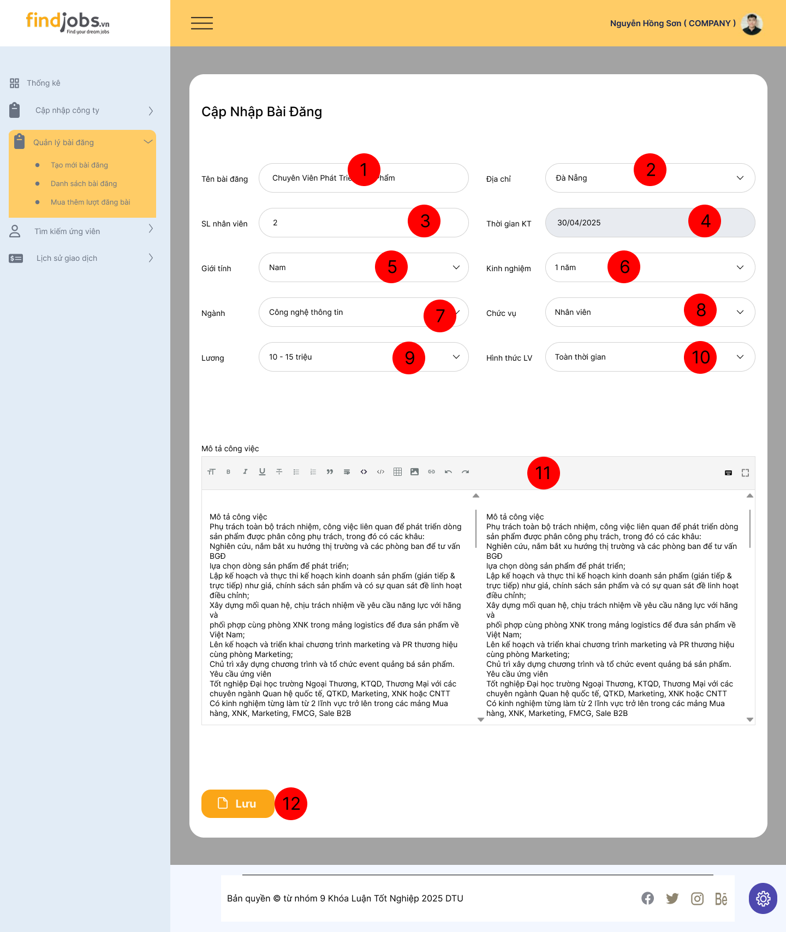

*Hình 2.17.2.45. Giao diện trang cập nhập bài đăng*

#### 2.17.2.2 Đặc tả chi tiết

|  |  |  |  |  |  |
| --- | --- | --- | --- | --- | --- |
| **Màn hình** | Trang cập nhật bài đăng | | | | |
| **Mô tả** | Giao diện cho phép nhà tuyển dụng cập nhật thông tin chi tiết của một bài đăng tuyển dụng trên hệ thống. | | | | |
| **Truy cập** | Người dùng đăng nhập với tư cách **Nhà tuyển dụng**, truy cập mục **“Quản lý bài đăng”** trên thanh điều hướng bên trái, chọn **“Danh sách bài đăng”** và nhấn chỉnh sửa một bài viết cụ thể. | | | | |
| **Đối tượng** | Nhà tuyển dụng | | | | |
| **Nội dung** | | | | | |
| **Mục** | **Kiểu** | **Dữ liệu** | **Mô tả** | | |
| 1 | Text box |  | Nhập tiêu đề cho bài đăng tuyển dụng | | |
| 2 | Text box |  | Nơi nhập địa chỉ muốn sửa đổi | | |
| 3 | Text box |  | Nơi nhập lại số nhân viên hiện có của công ty | | |
| 4 | Text box |  | Nơi hiển thị hạn bài đăng | | |
| 5 | Dropdown |  | Nơi chọn lại giới tính muốn tuyển | | |
| 6 | Dropdown |  | Nơi chọn lại **số năm kinh nghiệm yêu cầu** | | |
| 7 | Dropdown |  | Nơi chọn lại ngành muốn tuyển | | |
| 8 | Dropdown |  | Nơi chọn lại vị trí muốn tuyển | | |
| 9 | Dropdown |  | Nơi chọn lại mức lương đề xuất | | |
| 10 | Dropdown |  | Nơi chọn lại hình thức làm việc | | |
| 11 | Textarea |  | Nhập **mô tả công việc** chi tiết, bao gồm trách nhiệm, yêu cầu,... | | |
| 12 | Button |  | Bấm để lưu thông tin và cập nhập bài đăng | | |
| **Hoạt động** | | | | | |
| **Tên** | **Mô tả** | | | **Thành công** | **Thất bại** |
| Cập nhập thông tin bài đăng | Người dùng chỉnh sửa các trường thông tin mong muốn | | | Thông tin được cập nhật và lưu trữ thành công | Hiển thị thông báo lỗi nếu thiếu thông tin bắt buộc hoặc định dạng sai |
| Lưu thông tin | Lưu toàn bộ thông tin bài đăng mới | | | Thông báo "Cập nhập bài đăng thành công", chuyển về danh sách bài | Hiển thị thông báo lỗi tương ứng, không lưu dữ liệu |

### 2.17.3 Giao diện Trang quản lý bài đăng

#### 2.17.3.1 Bảng mẫu

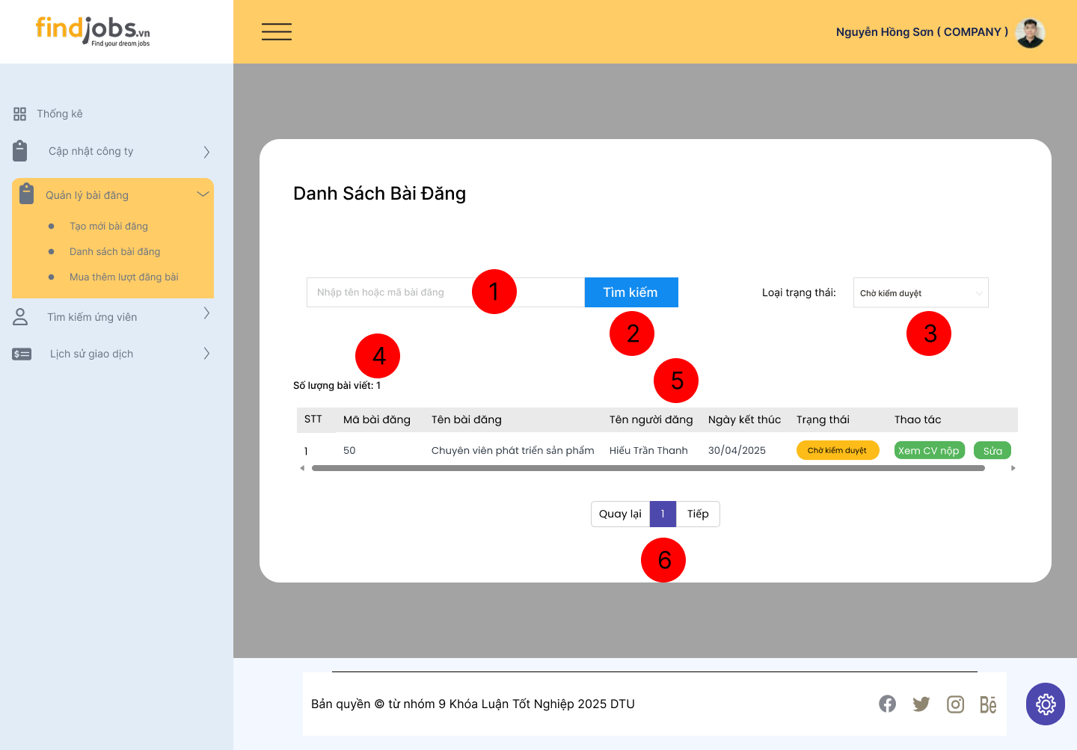

*Hình 2.17.3.46. Giao diện trang quản lý bài đăng*

#### 2.17.3.2 Đặc tả chi tiết

|  |  |  |  |  |
| --- | --- | --- | --- | --- |
| **Màn hình** | Trang quản lý bài đăng | | | |
| **Mô tả** | Giao diện hiển thị danh sách tất cả các bài đăng tuyển dụng mà nhà tuyển dụng đã tạo. Cho phép tìm kiếm, lọc theo trạng thái, theo dõi số lượng bài viết và thực hiện các thao tác quản lý. | | | |
| **Truy cập** | Người dùng đăng nhập với vai trò **Nhà tuyển dụng**, vào mục **“Quản lý bài đăng”** → chọn **“Danh sách bài đăng”** trên thanh điều hướng bên trái. | | | |
| **Đối tượng** | Nhà tuyển dụng | | | |
| **Nội dung** | | | | |
| **Mục** | **Kiểu** | **Dữ liệu** | **Mô tả** | |
| 1 | Text box |  | Nhập từ khóa để tìm kiếm bài đăng cụ thể | |
| 2 | Button |  | Nhấn để tìm bài đăng theo từ khóa đã nhập | |
| 3 | Dropdown |  | Lọc danh sách bài đăng theo trạng thái (VD: Chờ duyệt, Đã duyệt, Hết hạn,...) | |
| 4 | Label |  | Hiển thị tổng số bài đăng hiện có trong danh sách | |
| 5 | Table |  | Hiển thị thông tin chi tiết từng bài đăng tuyển dụng như Mã bài đăng, Tên bài đăng, Tên người đăng, Ngày kết thúc, Trạng thái, Thao tác | |
| 6 | Pagination |  | Chuyển trang danh sách bài đăng nếu có nhiều dữ liệu | |
| **Hoạt động** | | | | |
| **Tên** | **Mô tả** | | **Thành công** | **Thất bại** |
| Tìm kiếm bài đăng | Người dùng nhập từ khóa và nhấn **Tìm kiếm** | | Danh sách bài đăng được lọc và hiển thị đúng với từ khóa | Hiển thị danh sách trống hoặc thông báo không tìm thấy nếu không khớp dữ liệu |
| Lọc theo trạng thái | Người dùng chọn một giá trị từ dropdown **Loại trạng thái** | | Danh sách bài đăng được lọc theo trạng thái được chọn | Không có dữ liệu tương ứng sẽ hiển thị danh sách trống hoặc thông báo phù hợp |
| Xem CV ứng tuyển | Nhấn vào liên kết ở cột **Thao tác** | | Chuyển sang trang danh sách CV của bài đăng đó | Hiển thị thông báo lỗi nếu không thể truy cập hoặc không có CV nào nộp vào |
| Phân trang | Nhấn vào nút **Quay lại**, **Tiếp** hoặc số trang | | Giao diện cập nhật dữ liệu tương ứng theo trang | Hiển thị thông báo lỗi nếu xảy ra sự cố trong quá trình lấy dữ liệu |

### 2.17.4 Giao diện Mua lượt đăng bài viết

#### 2.17.4.1 Bảng mẫu

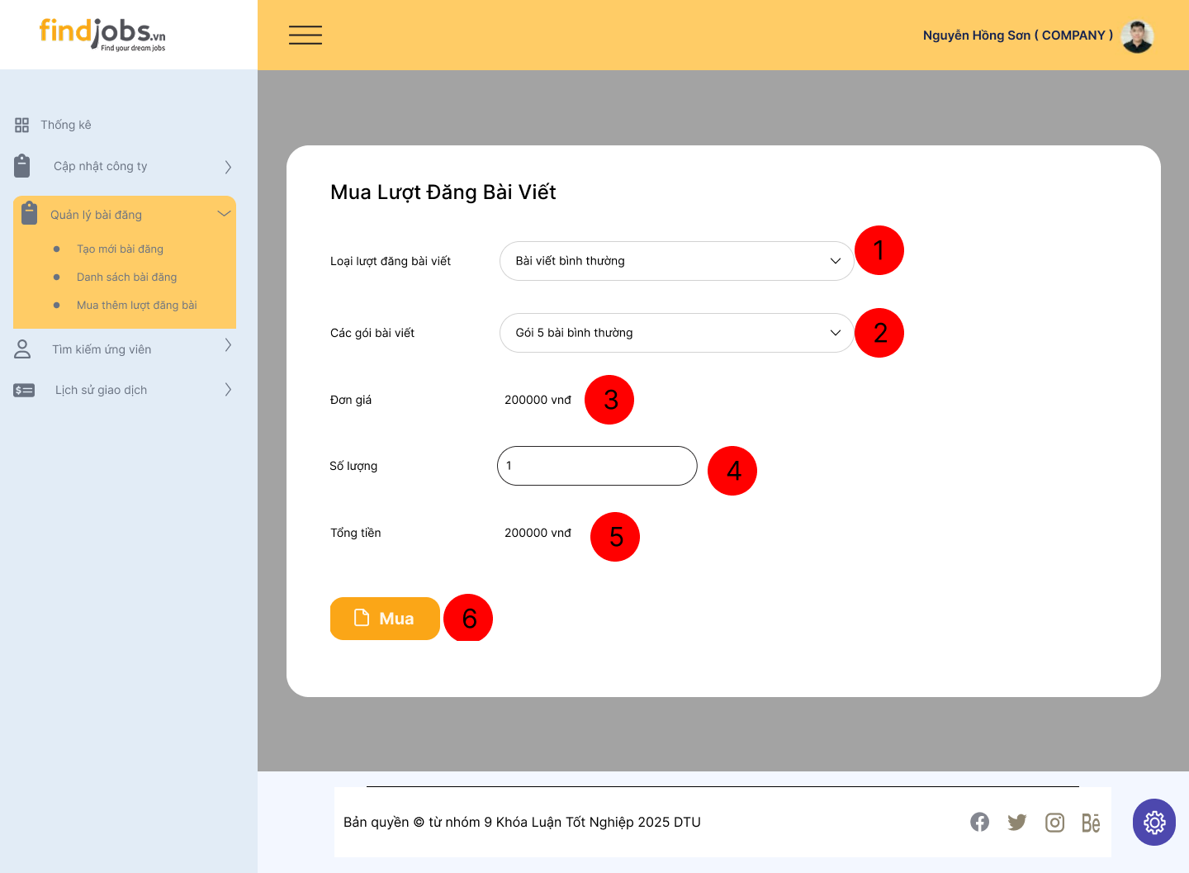

*Hình 2.17.4.47. Giao diện trang mua lượt đăng bài viết*

#### 2.17.4.2 Đặc tả chi tiết

|  |  |  |  |  |  |
| --- | --- | --- | --- | --- | --- |
| **Màn hình** | Trang tạo mua lượt đăng bài viết | | | | |
| **Mô tả** | Giao diện cho phép Nhà tuyển dụng mua thêm lượt đăng bài viết tùy theo loại bài viết (thường hoặc nổi bật) và các gói bài viết được cung cấp. | | | | |
| **Truy cập** | Người dùng đăng nhập với vai trò **Nhà tuyển dụng**, vào mục **“Quản lý bài đăng”** → chọn **“Mua thêm lượt đăng bài”** trên thanh điều hướng bên trái. | | | | |
| **Đối tượng** | Nhà tuyển dụng | | | | |
| **Nội dung** | | | | | |
| **Mục** | **Kiểu** | **Dữ liệu** | **Mô tả** | | |
| 1 | Dropdown |  | Chọn loại bài đăng muốn mua thêm lượt (thường hoặc nổi bật) | | |
| 2 | Dropdown |  | Chọn gói bài viết cụ thể theo loại đã chọn ở trên | | |
| 3 | Label |  | Hiển thị đơn giá của gói bài viết đã chọn | | |
| 4 | Text box |  | Nhập số lượng gói muốn mua | | |
| 5 | Label |  | Hiển thị tổng số tiền cần thanh toán | | |
| 6 | Button |  | Nhấn để thực hiện giao dịch mua lượt đăng bài viết | | |
| **Hoạt động** | | | | | |
| **Tên** | **Mô tả** | | | **Thành công** | **Thất bại** |
| Tính tổng tiền | Người dùng thay đổi số lượng hoặc gói bài viết | | | Tổng tiền tự động cập nhật đúng | Hiển thị cảnh báo nếu số lượng không hợp lệ (VD: < 1 hoặc không phải số nguyên dương) |
| Mua lượt đăng | Người dùng nhấn nút **Mua** sau khi chọn đầy đủ thông tin | | | Hiển thị thông báo thành công và cập nhật số lượt bài đăng trong hệ thống | Hiển thị thông báo lỗi nếu có lỗi kết nối, thông tin không hợp lệ, hoặc chưa chọn đầy đủ các trường |
| Tải dữ liệu gói bài viết | Khi chọn loại lượt đăng, hệ thống tải danh sách gói bài viết tương ứng | | | Hiển thị đúng các gói tương ứng với loại bài viết đã chọn | Nếu không có gói phù hợp, dropdown hiển thị trống hoặc thông báo không có gói phù hợp |

## Giao diện Quản lý duyệt bài đăng

### 2.18.1 Bảng mẫu

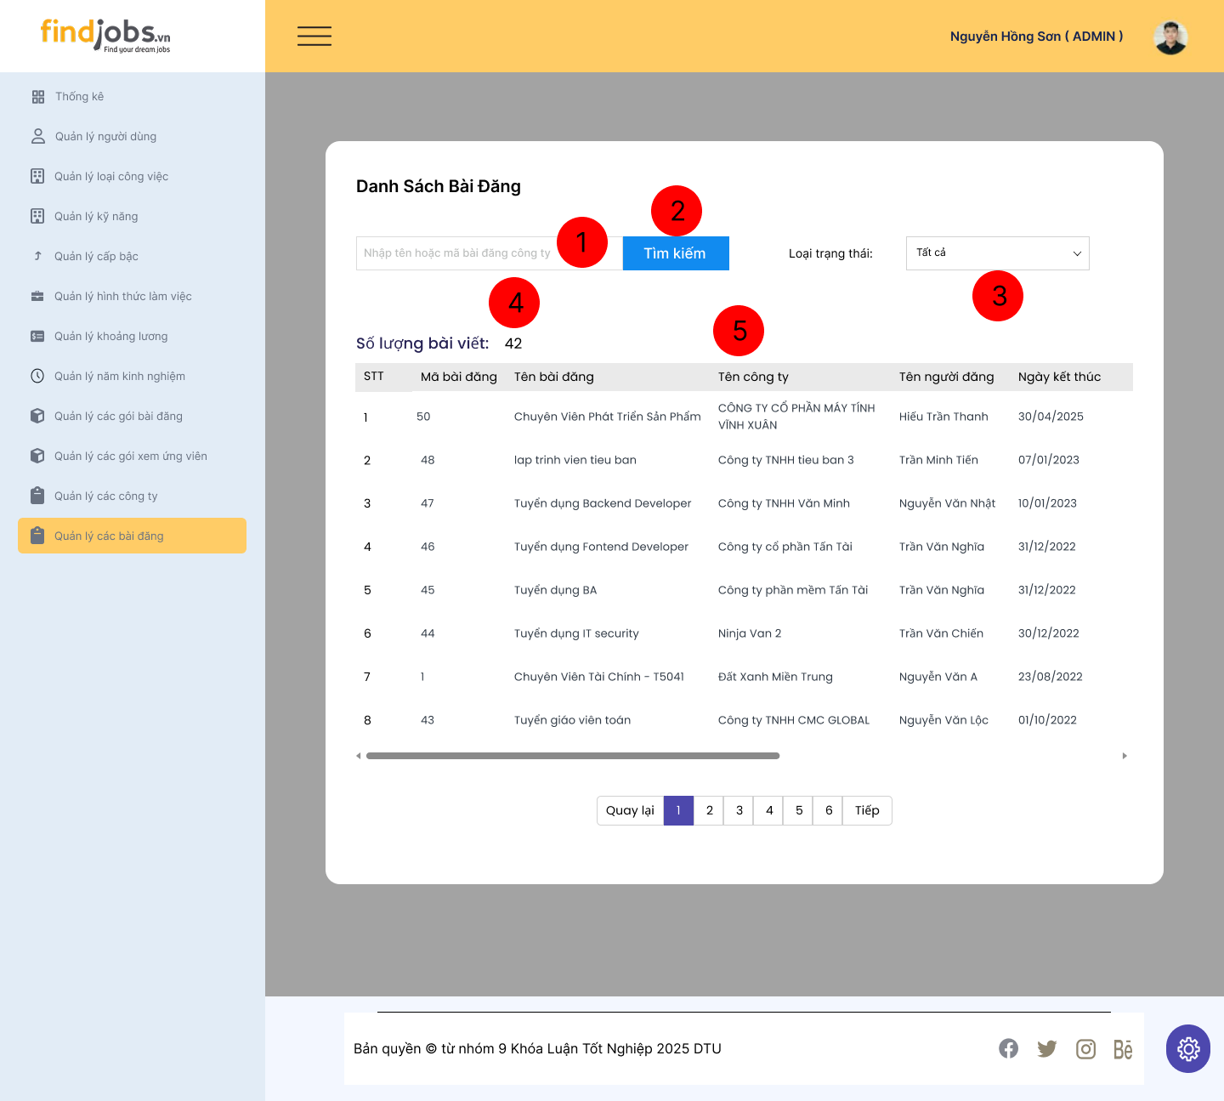

*Hình 2.18.1.48. Giao diện quản lý duyệt bài đăng*

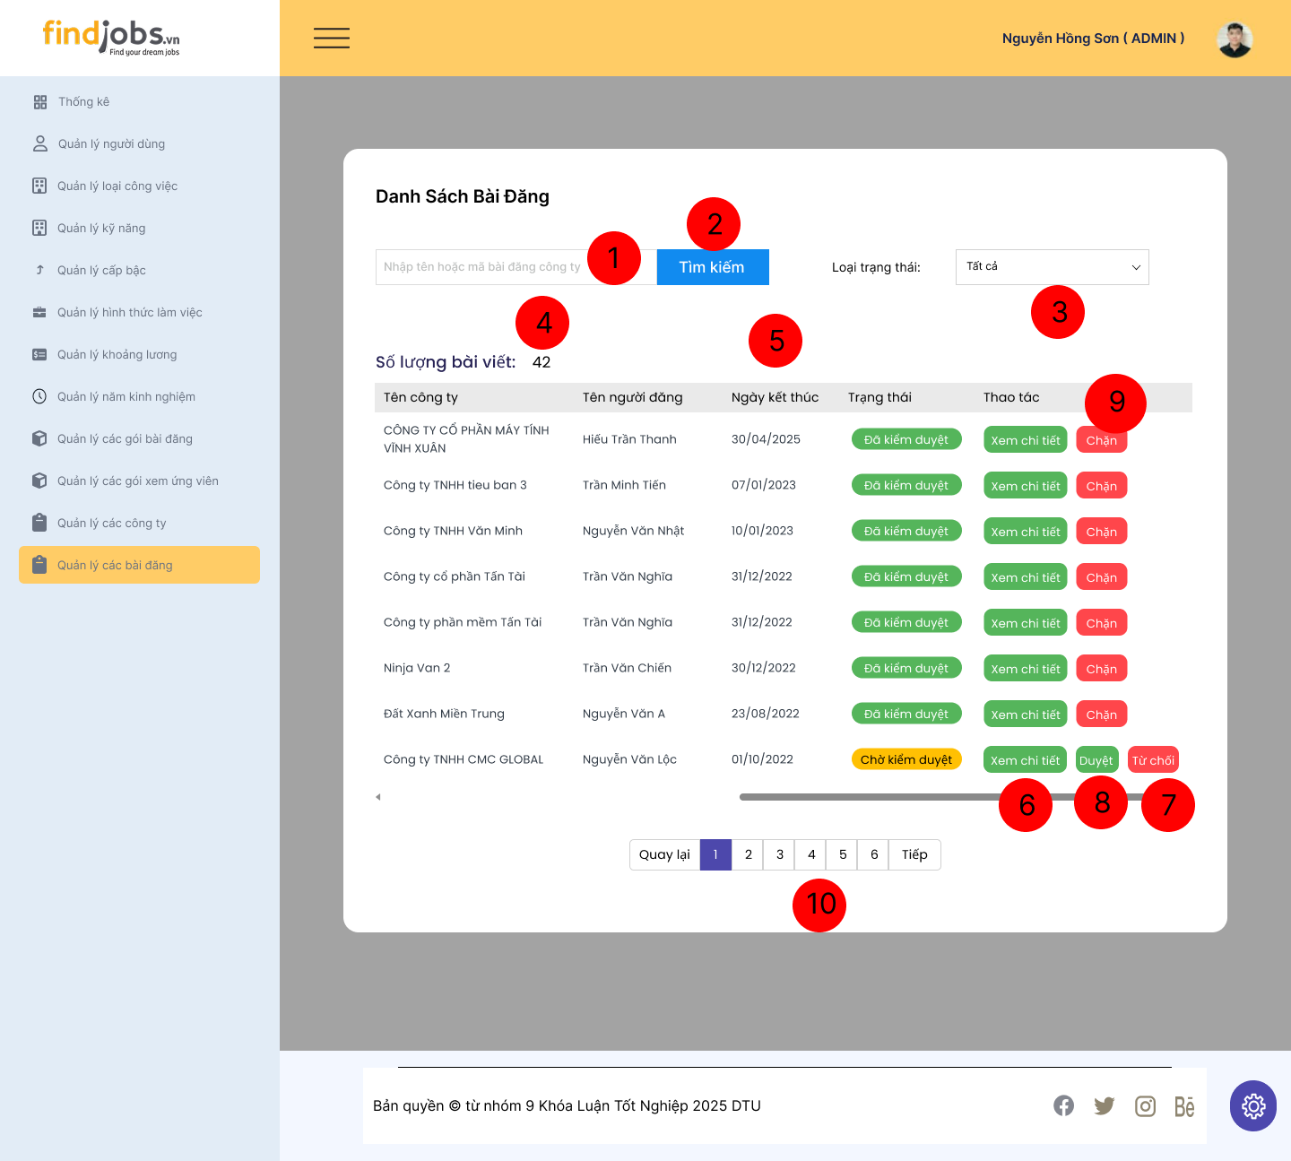

*Hình 2.18.1.49. Giao diện quản lý duyệt bài đăng*

### 2.18.2 Đặc tả chi tiết

|  |  |  |  |  |  |
| --- | --- | --- | --- | --- | --- |
| **Màn hình** | Danh sách bài đăng | | | | |
| **Mô tả** | Giao diện cho phép quản trị viên (**Admin**) tìm kiếm, kiểm duyệt, chỉnh sửa hoặc theo dõi trạng thái của các bài đăng trong hệ thống. | | | | |
| **Truy cập** | Người dùng đăng nhập với tư cách **Admin** và chọn mục **“Quản lý các bài đăng”** ở thanh sidebar để mở giao diện này. | | | | |
| **Đối tượng** | Admin | | | | |
| **Nội dung** | | | | | |
| **Mục** | **Kiểu** | **Dữ liệu** | **Mô tả** | | |
| 1 | Text box |  | Nơi nhập từ khóa tìm kiếm bài đăng theo tên hoặc mã công ty. | | |
| 2 | Button |  | Nhấn để lọc danh sách bài đăng theo từ khóa đã nhập. | | |
| 3 | Dropdown |  | Chọn loại trạng thái của bài đăng (Tất cả, Đã kiểm duyệt, Chưa kiểm duyệt, chờ kiểm duyệt). | | |
| 4 | Label |  | Hiển thị tổng số bài đăng có trong danh sách. | | |
| 5 | Table |  | Hiển thị danh sách các công ty với các thông tin: STT, Mã bài đăng, Tên bài đăng, Tên công ty, Tên người đăng, Ngày kết thúc, Trạng thái, Thao tác. | | |
| 6 | Button |  | Nhấn để xem chi tiết thông tin bài đăng | | |
| 7 | Button |  | Nhấn để từ chối bài đăng | | |
| 8 | Button |  | Nhấn để duyệt bài đăng | | |
| 9 | Button |  | Nhấn để chặn bài đăng | | |
| 10 | Pagination |  | Chuyển trang danh sách kỹ năng nếu có nhiều dữ liệu | | |
| **Hoạt động** | | | | | |
| **Tên** | **Mô tả** | | | **Thành công** | **Thất bại** |
| Nhập từ khóa tìm kiếm | Người dùng nhập từ khóa (tên bài đăng) vào ô tìm kiếm. | | | Hiển thị danh sách bài đăng phù hợp | Không tìm thấy kết quả |
| Tìm kiếm bài đăng | Nhấn nút "Tìm kiếm" để lọc danh sách theo từ khóa đã nhập. | | | Danh sách hiển thị đúng kết quả theo bộ lọc. | Không có dữ liệu phù hợp. |
| Xem chi tiết bài đăng | Nhấn nút **"Xem chi tiết"** để xem thông tin bài đăng. | | | Hiển thị giao diện chi tiết bài đăng. | Hệ thống báo lỗi, không thể mở thông tin. |
| Chặn bài đăng | Nhấn nút **"Chặn"** để vô hiệu hóa bài đăng | | | Bài đăng bị khóa, không hiển thị trên hệ thống. | Hệ thống báo lỗi, không thể cập nhật. |
| Duyệt bài đăng | Nhấn nút **"Duyệt"** để duyệt bài đăng trong trạng thái “chờ kiểm duyệt” | | | Bài đăng chuyển sang trạng thái **"Đã kiểm duyệt",** hiển thị công khai trên hệ thống. | Hệ thống báo lỗi, không thể cập nhật trạng thái. |
| Phân trang | Nhấn vào số trang hoặc nút **"Tiếp"** | | | Chuyển đến trang tiếp theo của danh sách | Không có dữ liệu nếu trang trống |

## Giao diện Xem danh sách các bài tuyển dụng

### 2.19.1 Bảng mẫu

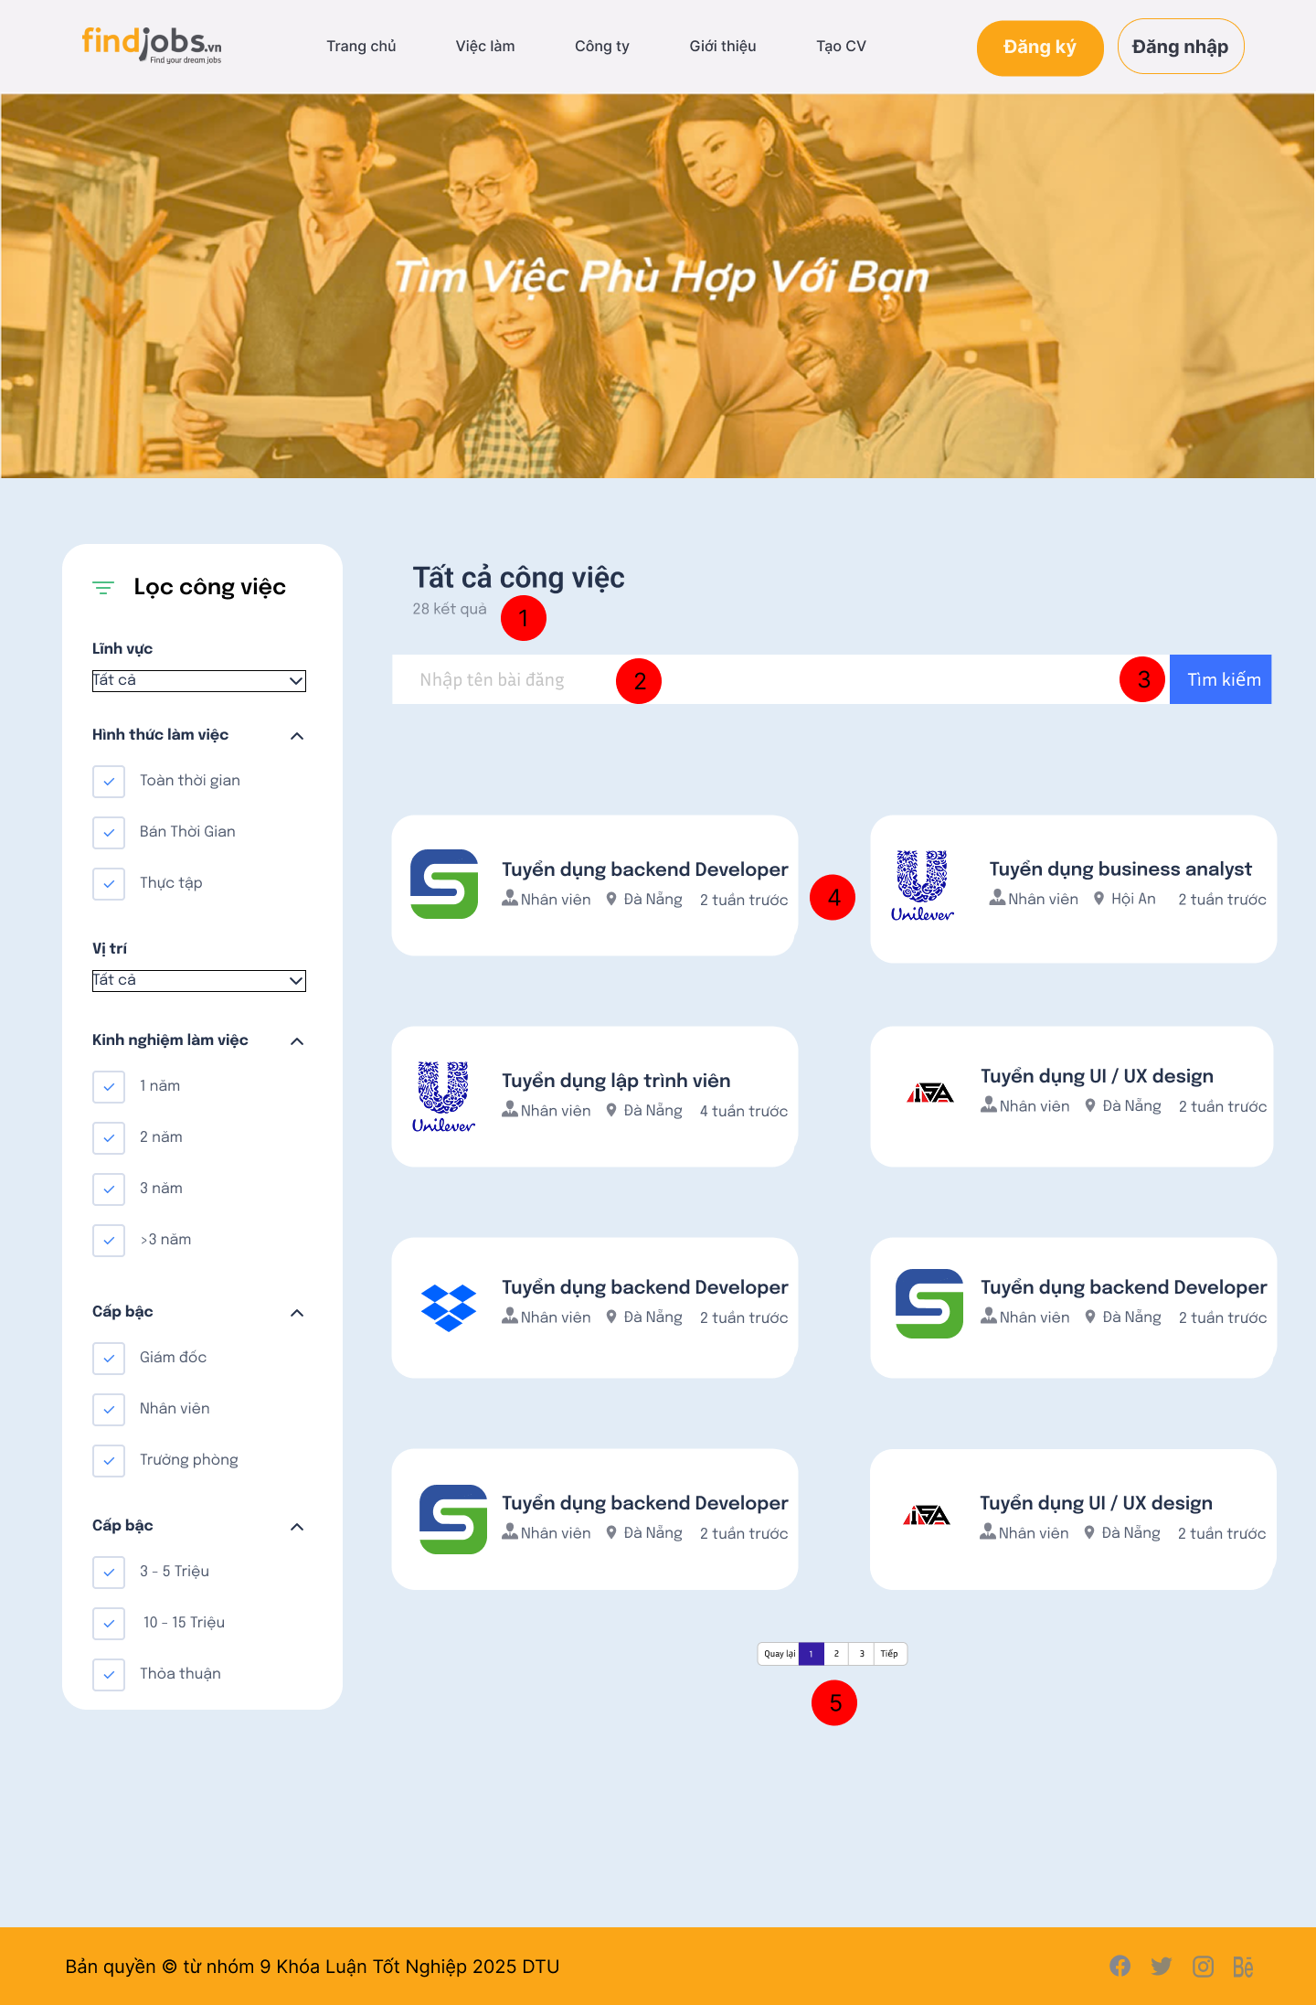

*Hình 2.19.1.50. Giao diện xem danh sách công việc*

### 2.19.2 Đặc tả chi tiết

|  |  |  |  |  |
| --- | --- | --- | --- | --- |
| **Màn hình** | Trang danh sách công việc | | | |
| **Mô tả** | Giao diện hiển thị danh sách các công việc đang tuyển dụng, cho phép người dùng lọc, tìm kiếm và xem chi tiết công việc. | | | |
| **Truy cập** | Người dùng đăng nhập với vai trò Ứng viên, nhấn vào mục “Việc làm” trên thanh navbar | | | |
| **Đối tượng** | Ứng viên | | | |
| **Nội dung** | | | | |
| **Mục** | **Kiểu** | **Dữ liệu** | **Mô tả** | |
| 1 | Label |  | Hiển thị tổng số công việc được tìm thấy từ kết quả lọc/tìm kiếm | |
| 2 | Input |  | Ô nhập để người dùng nhập tên công việc cần tìm | |
| 3 | Button |  | Nút thực hiện tìm kiếm theo từ khóa đã nhập | |
| 4 | Card list |  | Hiển thị từng công việc bao gồm logo công ty, tên bài đăng, loại việc làm, vị trí, thời gian đăng | |
| 5 | Pagination |  | Cho phép người dùng chuyển trang khi có nhiều kết quả tìm kiếm | |
| **Hoạt động** | | | | |
| **Tên** | **Mô tả** | | **Thành công** | **Thất bại** |
| Tìm kiếm công việc | Nhập từ khóa vào ô tìm kiếm và nhấn nút "Tìm kiếm" | | Danh sách công việc được lọc và hiển thị đúng kết quả | Hiển thị thông báo "Không tìm thấy kết quả phù hợp" |
| Chuyển trang | Nhấn vào số trang, nút quay lại, tiếp để diều hướng | | Hiển thị kết quả công việc của trang tương ứng | Nếu không có dữ liệu: giữ nguyên trang hiện tại |

## Giao diện Nộp CV

### 2.20.1 Bảng mẫu

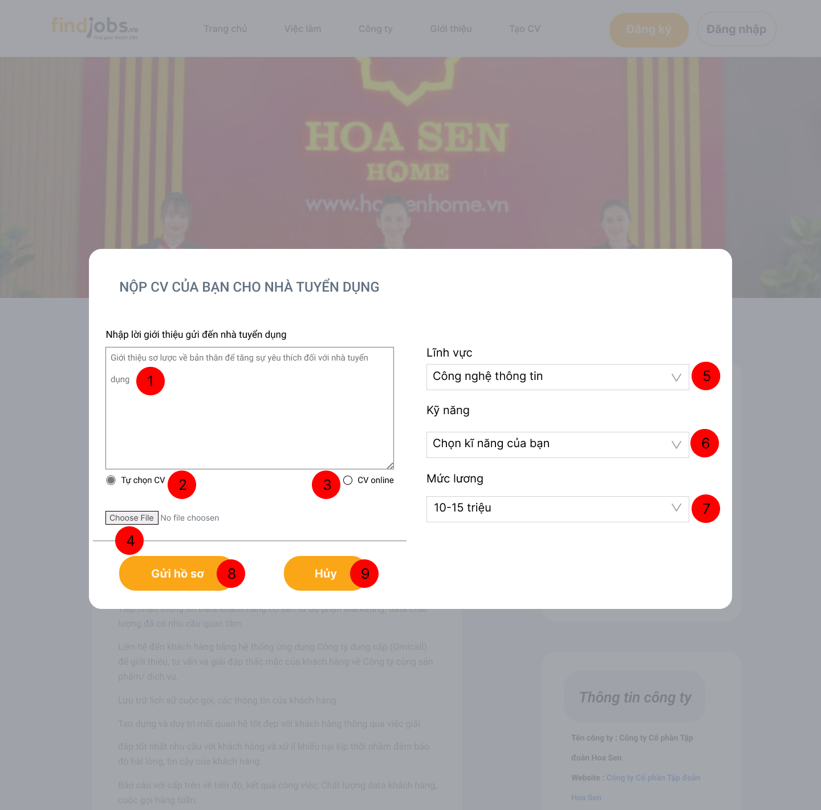

*Hình 2.10.1.51. Giao diện trang nộp CV*

### 2.20.2 Đặc tả chi tiết

|  |  |  |  |  |  |
| --- | --- | --- | --- | --- | --- |
| **Màn hình** | Trang nộp CV | | | | |
| **Mô tả** | Giao diện cho phép Ứng viên nộp CV cho Nhà tuyển dụng cho một vị trí cụ thể | | | | |
| **Truy cập** | Người dùng đăng nhập với vai trò Ứng viên, vào mục “Việc làm” → chọn công việc muốn ứng tuyển sau đó nhấn nút “Ứng Tuyển Ngay”. | | | | |
| **Đối tượng** | Ứng viên | | | | |
| **Nội dung** | | | | | |
| **Mục** | **Kiểu** | **Dữ liệu** | **Mô tả** | | |
| 1 | Textarea |  | Khung nhập lời giới thiệu gửi đến nhà tuyển dụng | | |
| 2 | Radio button |  | Chọn phương thức nộp CV bằng cách tải file từ máy tính | | |
| 3 | Radio button |  | Chọn sử dụng CV tạo qua trang myCV | | |
| 4 | File Upload |  | Cho phép người dùng tải tệp CV lên từ thiết bị | | |
| 5 | Dropdown |  | Chọn lĩnh vực của ứng viên | | |
| 6 | Dropdown |  | Chọn kỹ năng của ứng viên | | |
| 7 | Dropdown |  | Chọn mức lương mong muốn của ứng viên | | |
| 8 | Button |  | Gửi thông tin và CV đến nhà tuyển dụng | | |
| 9 | Button |  | Hủy thao tác, đóng popup | | |
| **Hoạt động** | | | | | |
| **Tên** | **Mô tả** | | | **Thành công** | **Thất bại** |
| Nhập lời giới thiệu | Người dùng nhập lời giới thiệu bản thân để gửi cho nhà tuyển dụng | | | Hiển thị đúng lời giới thiệu đã nhập |  |
| Chọn file CV | Người dùng chọn file CV muốn nộp cho nhà tuyển dụng từ thiết bị | | | File hiển thị | Không thể tải file (hiển thị lỗi) |
| Chọn hình thức nộp | Chọn giữa “Tự chọn CV” hoặc “CV online” | | | Hệ thống phản hồi tương ứng | Không xử lý được thao tác chọn |
| Gửi CV | Ứng viên nhấn “Gửi Hồ Sơ” để gửi lời giới thiệu + CV | | | Hiển thị thông báo gửi thành công | Hiển thị thông báo lỗi nếu có lỗi |
| Hủy thao tác | Nhấn “Hủy” để đóng popup mà không gửi CV | | | Đóng popup | Không phản hồi gì |

## Giao diện Cài đặt thông tin nâng cao

### 2.21.1 Bảng mẫu

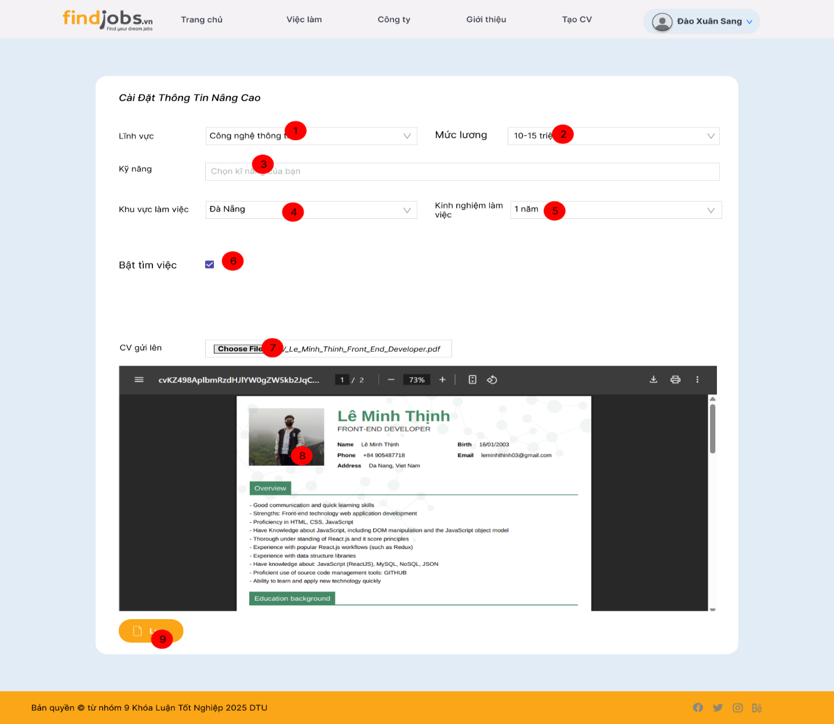

*Hình 2.21.1.52. Giao diện trang cài đặt thông tin nâng cao*

### 2.21.2 Đặc tả chi tiết

|  |  |
| --- | --- |
| **Màn hình** | Cài đặt thông tin nâng cao |
| **Mô tả** | Giao diện hiển thị và cho phép cập nhật, chỉnh sửa các thông tin như: Mức lương, kinh nghiệm làm việc, bật tìm việc, nhận email công việc, … |
| **Truy cập** | Người dùng đăng nhập với vai trò n**gười ứng tuyển** sau đó chọn phần “Cài đặt nâng cao” trên thanh chức năng người dùng |
| **Đối tượng** | Người ứng tuyển |

|  |  |  |  |  |  |
| --- | --- | --- | --- | --- | --- |
| **Nội dung** | | | | | |
| **Mục** | **Kiểu** | **Dữ liệu** | **Mô tả** | | |
| 1 | Text box |  | Nơi nhập lĩnh vực | | |
| 2 | Text box |  | Nơi nhập mức lương | | |
| 3 | Label |  | Hiển thị kĩ năng của người ứng tuyển | | |
| 4 | Text box |  | Nơi nhập khu vực làm việc | | |
| 5 | Text box |  | Nơi nhập kinh nghiệm làm việc | | |
| 6 | Radio button |  | Chọn bật tính năng tìm việc | | |
| 7 | Upload button |  | Chọn CV để tải lên | | |
| 8 | File Preview |  | Hiển thị CV | | |
| 9 | Button |  | Lưu thông tin CV | | |
| **Hoạt động** | | | | | |
| **Tên** | **Mô tả** | | | **Thành công** | **Thất bại** |
| Cập nhật với thông tin hợp lệ | Người dùng cập nhật thông tin với các thông tin thay đổi hợp lệ | | | Thông tin được cập nhật lại | Thông tin nâng cao không được cập nhật |
| Để trống một hoặc nhiều trường | Người dùng cập nhật thông tin nhưng để trống một hoặc vài trường | | | Thông tin được cập nhật lại | Thông tin nâng cao không được cập nhật |
| Hình ảnh CV không hợp lệ | Người dùng tải lên, cập nhật CV sai định dạng | | | Hiển thị thông báo lỗi: "Cập nhật thông tin thất bại." | Không hiển thị thông báo |

## Giao diện Xem danh sách CV đã nộp

### 2.22.1 Bảng mẫu

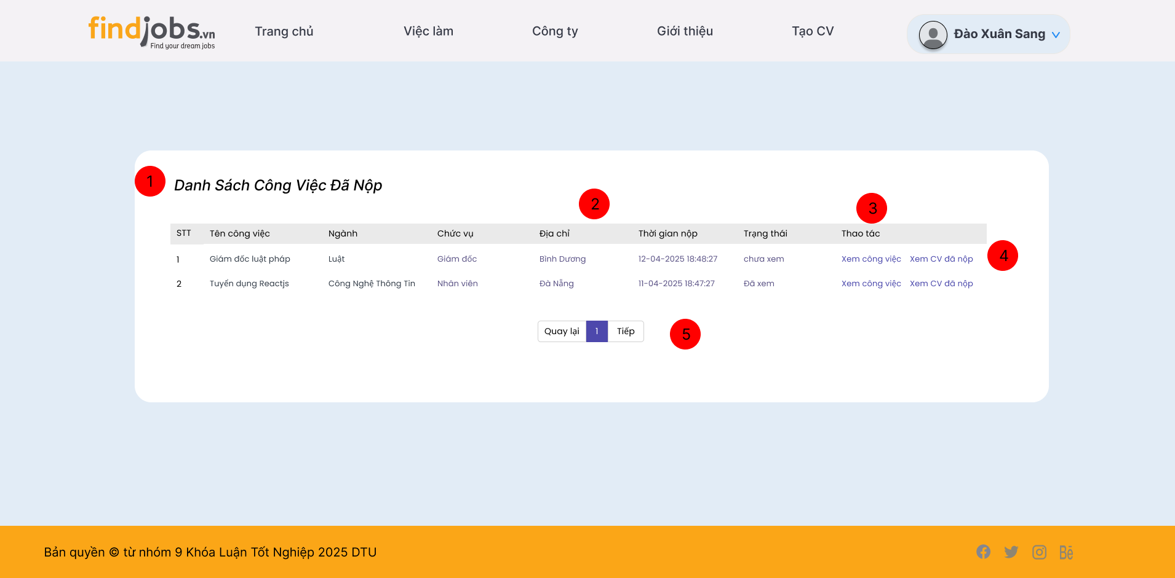

*Hình 2.22.1.53. Giao diện trang Danh sách công việc đã nộp*

### 2.22.2 Đặc tả chi tiết

|  |  |  |  |  |  |
| --- | --- | --- | --- | --- | --- |
| **Màn hình** | Danh sách công việc đã nộp | | | | |
| **Mô tả** | Giao diện cho phép người dùng xem thông tin các công việc mà mình đã ứng tuyển | | | | |
| **Truy cập** | Người dùng đăng nhập với vai trò **ứng viên** sau đó chọn phần “**Công việc đã nộp**” trên thanh chức năng người dùng | | | | |
| **Đối tượng** | Người ứng tuyển | | | | |
| **Nội dung** | | | | | |
| **Mục** | **Kiểu** | **Dữ liệu** | **Mô tả** | | |
| 1 | Label |  | Hiển thị tiêu đề tổng quan | | |
| 2 | Table |  | Hiển thị thông tin danh sách các công việc đã ứng tuyển | | |
| 3 | Link Button |  | Nhấp để chuyển hướng đến trang chi tiết tin tuyển dụng đã ứng tuyển | | |
| 4 | Link Button |  | Nhấn để chuyển hướng đến trang xem CV đã nộp bao gồm lời giới thiệu và file CV đã nộp | | |
| 5 | Pagination |  | Chuyển trang sang trang tiếp theo, trang trước đó hoặc trang bất kỳ | | |
| **Hoạt động** | | | | | |
| **Tên** | **Mô tả** | | | **Thành công** | **Thất bại** |
| Xem công việc | Mở chi tiết thông tin của tin tuyển dụng đã nộp | | | Hiển thị đầy đủ nội dung tuyển dụng | Không hiển thị thông tin |
| Xem CV đã nộp | Hiển thị nội dung của CV đã nộp vào vị trí công việc đó | | | Mở đúng file CV hoặc nội dung liên quan đã nộp | Không tìm thấy file CV hoặc lỗi hệ thống không load được CV |
| Phân trang | Nhấn vào số trang hoặc nút "Tiếp" | | | Chuyển đến trang tiếp theo của danh sách | Không có dữ liệu nếu trang trống |

## 2.23 Giao diện Quản lý gói bài đăng

### 2.23.1 Giao diện Thêm mới gói bài đăng

#### 2.23.1.1 Bảng mẫu

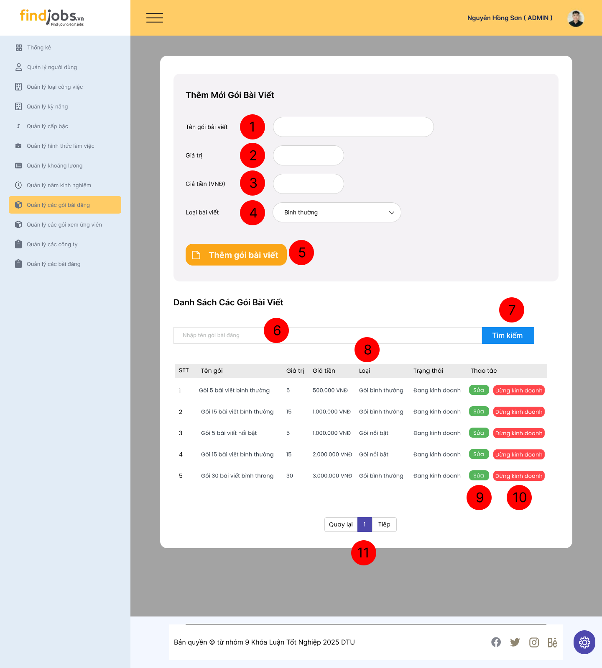

*Hình 2.23.1.54. Giao diện thêm mới gói bài đăng*

#### 2.23.1.2 Đặc tả chi tiết

|  |  |  |  |  |  |
| --- | --- | --- | --- | --- | --- |
| **Màn hình** | Thêm mới gói bài viết | | | | |
| **Mô tả** | Giao diện cho phép quản trị viên (Admin) thêm mới, tìm kiếm, chỉnh sửa hoặc xóa gói bài đăng trong hệ thống. | | | | |
| **Truy cập** | Người dùng đăng nhập với tư cách Admin và chọn mục **"Quản lý các gói bài đăng"** ở sidebar để mở giao diện này. | | | | |
| **Đối tượng** | Admin | | | | |
| **Nội dung** | | | | | |
| **Mục** | **Kiểu** | **Dữ liệu** | **Mô tả** | | |
| 1 | Text box |  | Nơi nhập tên gói bài đăng muốn thêm | | |
| 2 | Text box |  | Nhập số lượng gói bài đăng | | |
| 3 | Text box |  | Nhập giá tiền (VNĐ) | | |
| 4 | Dropdown |  | Nơi chọn loại bài viết | | |
| 5 | Button |  | Nhấn để thêm gói bài đăng mới | | |
| **Hoạt động** | | | | | |
| **Tên** | **Mô tả** | | | **Thành công** | **Thất bại** |
| Nhập dữ liệu | Người dùng nhập tên gói, số lượng, giá tiền, chọn loại bài viết | | | Dữ liệu hiển thị đúng theo thông tin đã nhập | Hiển thị thông báo lỗi nếu nhập sai định dạng hoặc để trống trường bắt buộc. |
| Tìm kiếm gói bài đăng | Nhập từ khóa để tìm kiếm khoảng kinh nghiệm theo tên | | | Hiển thị danh sách gói bài đăng phù hợp | Không tìm thấy kết quả |
| Thêm gói bài đăng | Nhấn nút **"Thêm gói bài viết"** sau khi nhập đầy đủ thông tin | | | Gói bài đăng được thêm vào danh sách | Thông báo lỗi nếu nhập sai hoặc thiếu dữ liệu |
| Sửa gói bài đăng | Nhấn nút **"Sửa"** để chỉnh sửa thông tin gói bài đăng | | | Hiển thị form cập nhập gói bài viết | Không thể chỉnh sửa nếu có lỗi |
| Dừng kinh doanh gói bài đăng | Nhấn nút **"Dừng kinh doanh"** để ngừng cung cấp gói bài đăng | | | Gói bài đăng bị dừng kinh doanh | Thông báo lỗi nếu không thể thay đổi trạng thái |
| Phân trang | Nhấn vào số trang hoặc nút **"Tiếp"** | | | Chuyển đến trang tiếp theo của danh sách | Không có dữ liệu nếu trang trống |

### 2.23.2 Giao diện Danh sách gói bài đăng

#### 2.23.2.1 Bảng mẫu

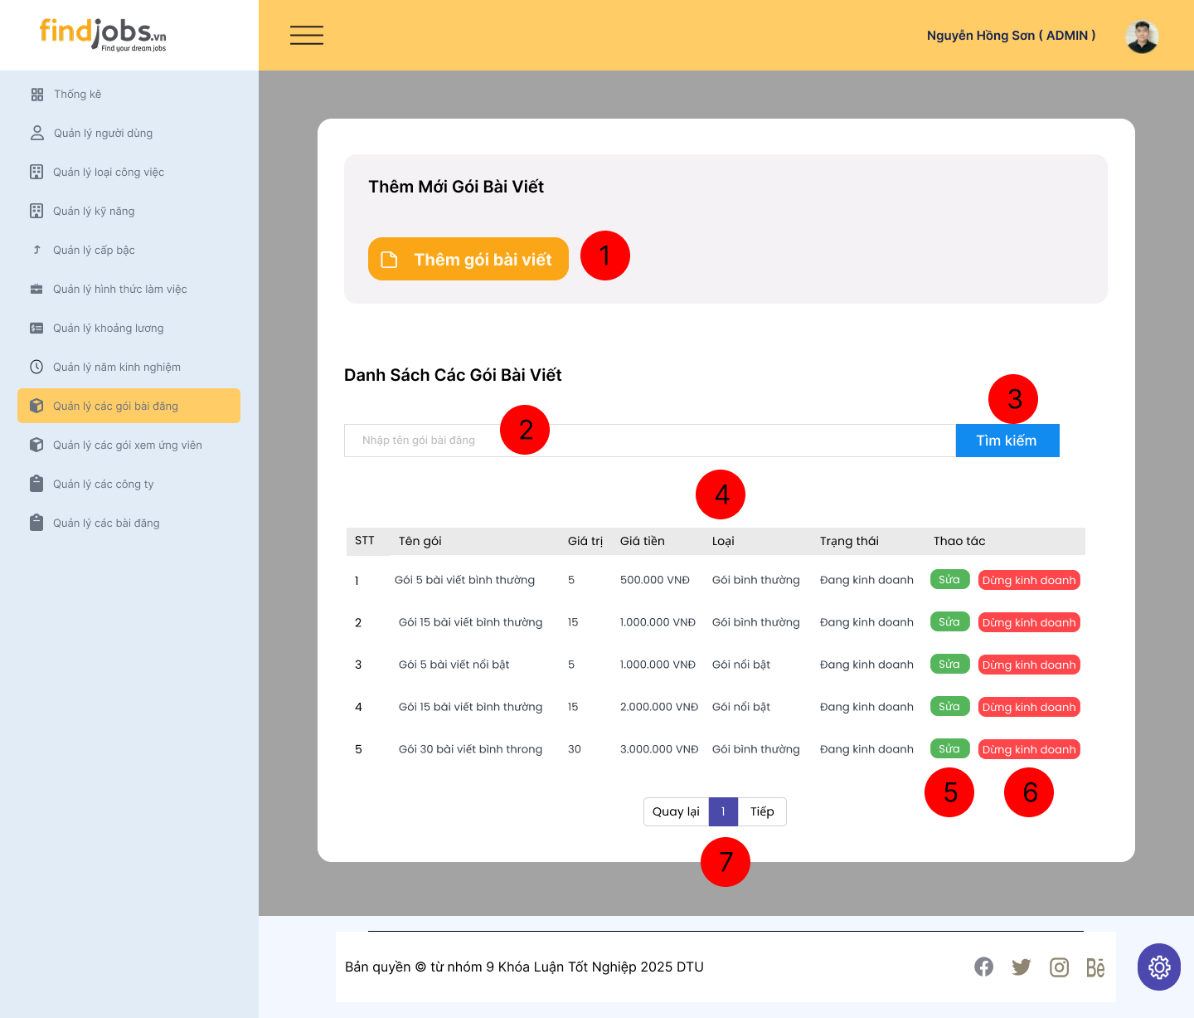

*Hình 2.32.2.55. Giao diện danh sách gói bài đăng*

#### 2.23.2.2 Đặc tả chi tiết

|  |  |  |  |  |  |
| --- | --- | --- | --- | --- | --- |
| **Màn hình** | Danh sách gói bài đăng | | | | |
| **Mô tả** | Giao diện hiển thị danh sách các gói bài đăng trong hệ thống, cho phép quản trị viên (Admin) sửa, hoặc tạm ngừng kinh doanh gói bài đăng | | | | |
| **Truy cập** | Người dùng đăng nhập với tư cách Admin và chọn mục “quản lý các gói bài đăng” ở sidebar để mở giao diện này. | | | | |
| **Đối tượng** | Admin | | | | |
| **Nội dung** | | | | | |
| **Mục** | **Kiểu** | **Dữ liệu** | **Mô tả** | | |
| 1 | Button |  | Nhấn để hiển thị giao diện thêm mới gói bài đăng | | |
| 2 | Text Box |  | Nhập từ khóa để tìm kiếm gói bài đăng | | |
| 3 | Button |  | Nhấn để tìm kiếm gói bài đăng theo từ khóa đã nhập | | |
| 4 | Table |  | Hiển thị danh sách gói bài đăng với các thông tin: STT, Tên gói, Giá tiền, Loại gói, Trạng thái,… | | |
| 5 | Button |  | Nhấn để sửa thông tin gói bài đăng | | |
| 6 | Button |  | Nhấn để tạm ngưng việc khinh doanh gói bài đăng | | |
| 7 | Pagination |  | Chuyển trang danh sách gói bài đăng nếu có nhiều dữ liệu | | |
| **Hoạt động** | | | | | |
| **Tên** | **Mô tả** | | | **Thành công** | **Thất bại** |
| Hiển thị giao diện thêm gói bài đăng | Nhấn nút “Thêm gói bài đăng” | | | Hiển thị giao diện thêm gói bài đăng | Hiển thị thông báo lỗi |
| Tìm kiếm gói bài đăng | Nhập từ khóa để tìm kiếm gói bài đăng theo tên | | | Hiển thị danh sách gói bài đăng phù hợp | Không tìm thấy kết quả |
| Sửa gói bài đăng | Nhấn nút **"Sửa"** để chỉnh sửa thông tin gói bài đăng | | | Hiển thị form cập nhập gói bài đăng | Không thể chỉnh sửa nếu có lỗi |
| Tạm dừng kinh doanh gói bài đăng | Nhấn nút **"Dừng kinh doanh"** để tạm ngưng kinh doanh gói bài đăng đã chọn | | | Gói bài đăng chuyển sang trạng thái ngừng kinh doanh | Thông báo lỗi nếu không thể xóa |
| Phân trang | Nhấn vào số trang hoặc nút **"Tiếp"** | | | Chuyển đến trang tiếp theo của danh sách | Không có dữ liệu nếu trang trống |

### 2.23.3 Giao diện Cập nhập gói bài đăng

#### 2.23.3.1 Bảng mẫu

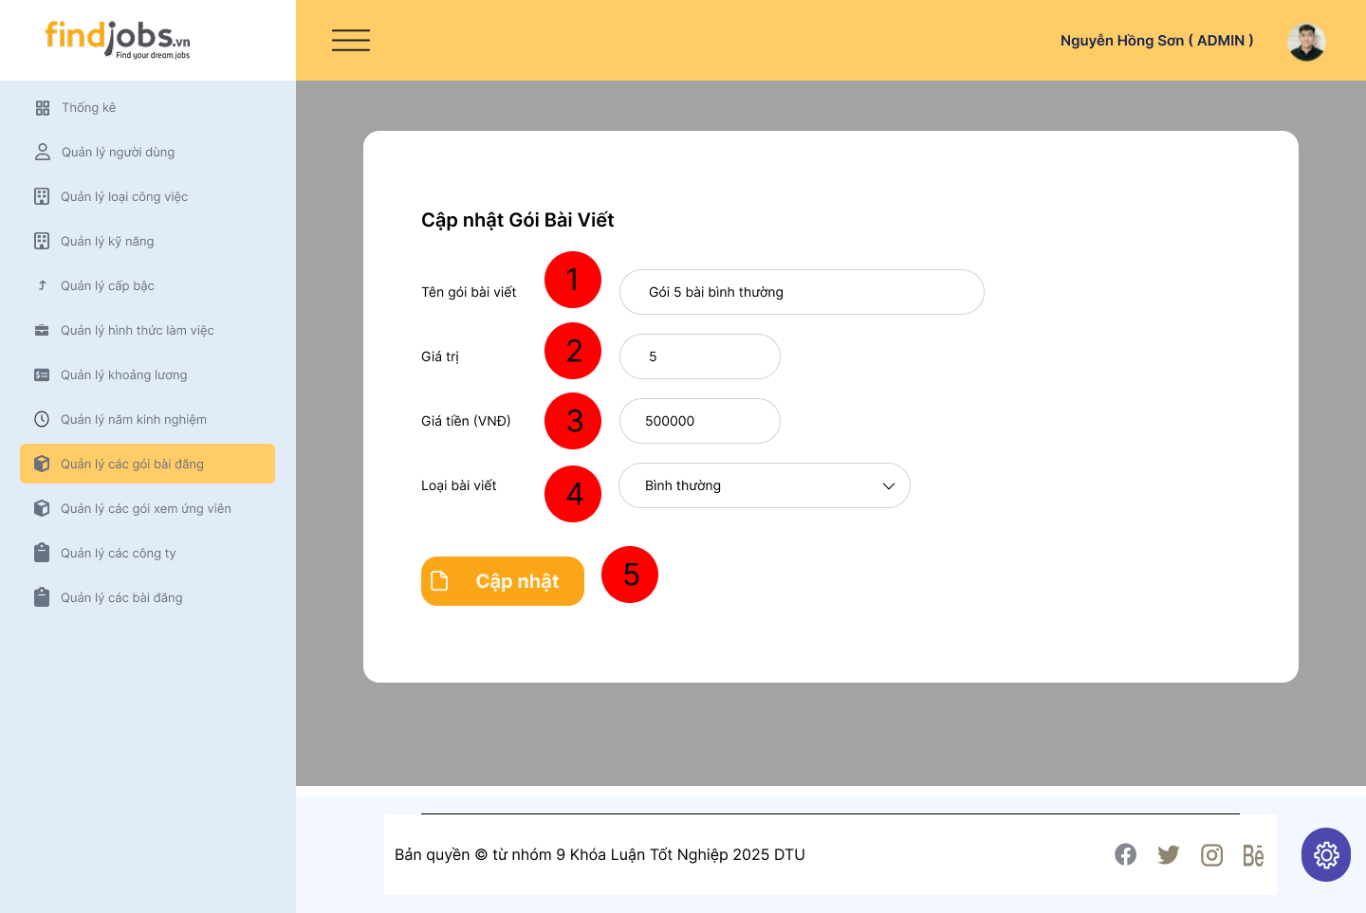

*Hình 2.23.3.56. Giao diện cập nhập gói bài đăng*

#### 2.23.2.2 Đặc tả chi tiết

|  |  |  |  |  |
| --- | --- | --- | --- | --- |
| **Màn hình** | Cập nhập gói bài viết | | | |
| **Mô tả** | Giao diện cho phép quản trị viên (Admin) chỉnh sửa thông tin của gói bài viết đã có trong hệ thống | | | |
| **Truy cập** | Người dùng đăng nhập với tư cách Admin và chọn mục **"Quản lý các gói bài đăng”** ở sidebar, sau đó nhấn nút **"Sửa"** ở danh sách gói bài đăng để mở giao diện này. | | | |
| **Đối tượng** | Admin | | | |
| **Nội dung** | | | | |
| **Mục** | **Kiểu** | **Dữ liệu** | **Mô tả** | |
| 1 | Text box |  | Nơi nhập tên gói bài đăng muốn sửa | |
| 2 | Text box |  | Nơi nhập giá trị gói bài đăng muốn sửa | |
| 3 | Text box |  | Nơi nhập giá tiền của gói bài đăng muốn sửa | |
| 4 | Dropdown |  | Chọn loại bài viết | |
| 5 | Button |  | Cập nhập với thông tin gói bài viết đã nhập | |
| **Hoạt động** | | | | |
| **Tên** | **Mô tả** | | **Thành công** | **Thất bại** |
| Chỉnh sửa thông tin | Người dùng nhập lại tên gói bài viết, giá trị, Giá tiền và chọn loại bài viết muốn sửa | | Dữ liệu hiển thị đúng theo thông tin đã nhập | Hiển thị thông báo lỗi nếu nhập sai định dạng hoặc để trống trường bắt buộc. |
| Cập nhập thông tin | Nhấn nút **"Cập Nhật"** để lưu thay đổi | | Thông tin gói bài viết được cập nhật thành công | Thông báo lỗi nếu có vấn đề khi lưu dữ liệu |

## Giao diện Quản lý gói xem ứng viên

### 2.24.1 Giao diện Thêm mới gói xem ứng viên

#### 2.24.1.1 Bảng mẫu

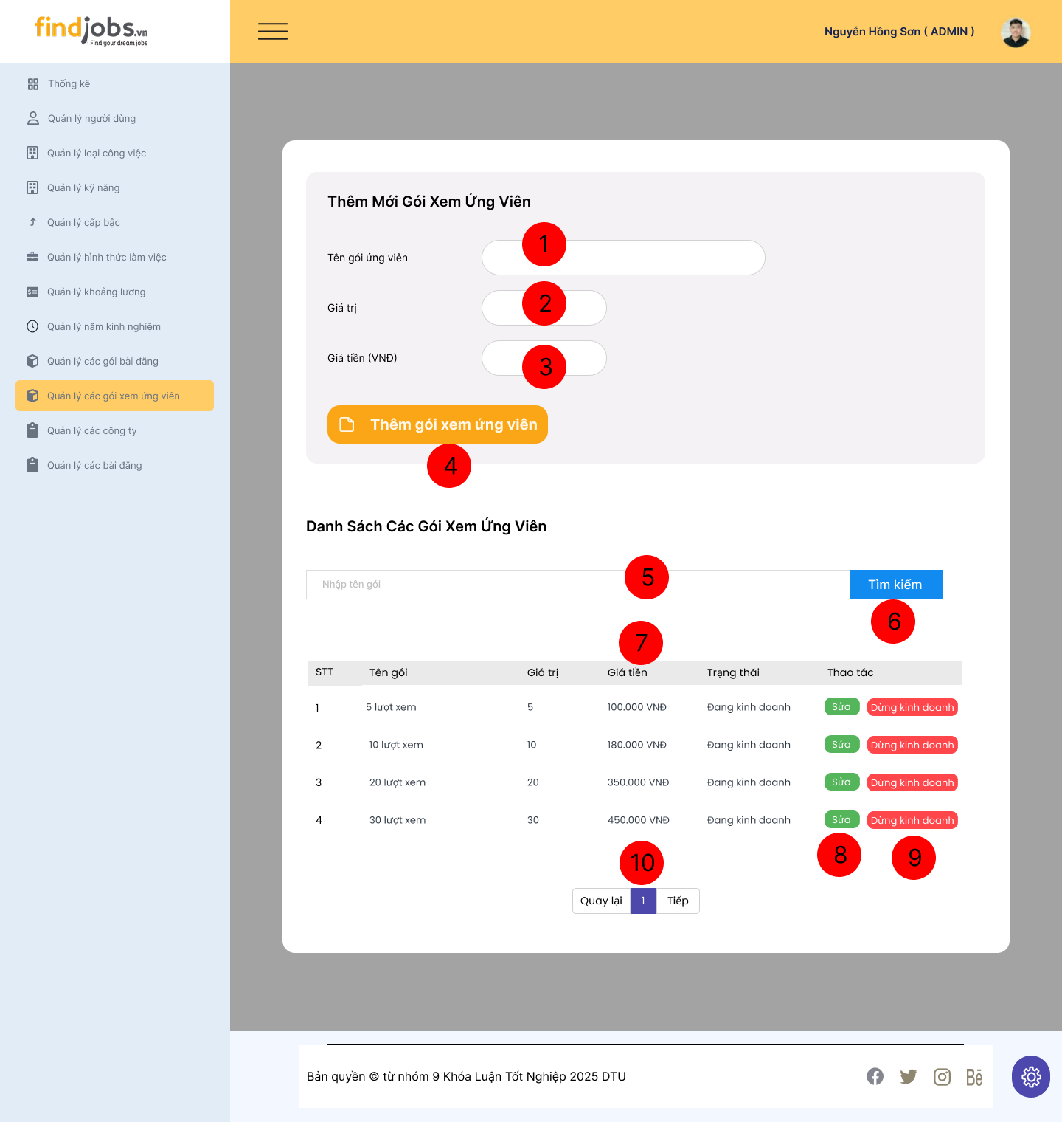

*Hình 2.24.1.57. Giao diện thêm mới gói xem ứng viên*

#### 2.24.1.2 Đặc tả chi tiết

|  |  |  |  |  |  |
| --- | --- | --- | --- | --- | --- |
| **Màn hình** | Thêm mới gói xem ứng viên | | | | |
| **Mô tả** | Giao diện cho phép quản trị viên (Admin) thêm mới, tìm kiếm, chỉnh sửa hoặc xóa gói xem ứng viên trong hệ thống. | | | | |
| **Truy cập** | Người dùng đăng nhập với tư cách Admin và chọn mục **"Quản lý các gói xem ứng viên"** ở sidebar để mở giao diện này. | | | | |
| **Đối tượng** | Admin | | | | |
| **Nội dung** | | | | | |
| **Mục** | **Kiểu** | **Dữ liệu** | **Mô tả** | | |
| 1 | Text box |  | Nơi nhập tên gói xem ứng viên | | |
| 2 | Text box |  | Nhập giá trị (số lượt xem) | | |
| 3 | Text box |  | Nhập giá tiền (VNĐ) | | |
| 4 | Button |  | Nhấn để thêm gói bài xem ứng viên | | |
| **Hoạt động** | | | | | |
| **Tên** | **Mô tả** | | | **Thành công** | **Thất bại** |
| Nhập dữ liệu | Người dùng nhập tên gói, số lượng, giá tiền, chọn loại bài viết | | | Dữ liệu hiển thị đúng theo thông tin đã nhập | Hiển thị thông báo lỗi nếu nhập sai định dạng hoặc để trống trường bắt buộc. |
| Tìm kiếm gói bài đăng | Nhập từ khóa để tìm kiếm gói bài đăng theo tên | | | Hiển thị danh sách gói bài đăng phù hợp | Không tìm thấy kết quả |
| Thêm gói bài đăng | Nhấn nút **"Thêm gói bài viết"** sau khi nhập đầy đủ thông tin | | | Gói bài đăng được thêm vào danh sách | Thông báo lỗi nếu nhập sai hoặc thiếu dữ liệu |
| Sửa gói bài đăng | Nhấn nút **"Sửa"** để chỉnh sửa thông tin gói bài đăng | | | Hiển thị form cập nhập gói bài viết | Không thể chỉnh sửa nếu có lỗi |
| Dừng kinh doanh gói bài đăng | Nhấn nút **"Dừng kinh doanh"** để ngừng cung cấp gói bài đăng | | | Gói bài đăng bị dừng kinh doanh | Thông báo lỗi nếu không thể thay đổi trạng thái |
| Phân trang | Nhấn vào số trang hoặc nút **"Tiếp"** | | | Chuyển đến trang tiếp theo của danh sách | Không có dữ liệu nếu trang trống |

### 2.24.2 Giao diện Danh sách gói xem ứng viên

#### 2.24.2.1 Bảng mẫu

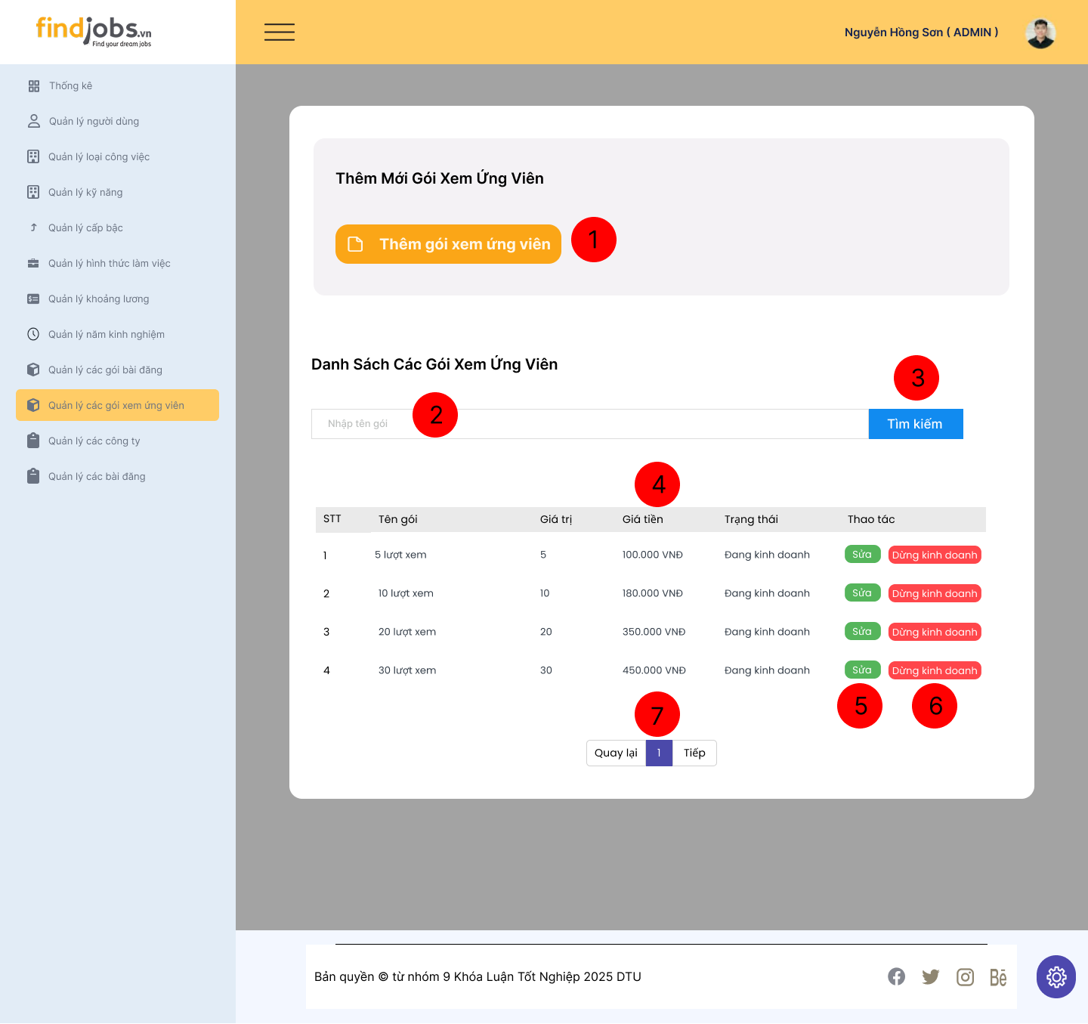

*Hình 2.24.2.58. Giao diện danh sách gói xem ứng viên*

#### 2.24.2.2 Đặc tả chi tiết

|  |  |  |  |  |  |
| --- | --- | --- | --- | --- | --- |
| **Màn hình** | Danh sách gói xem ứng viên | | | | |
| **Mô tả** | Giao diện hiển thị danh sách các gói xem ứng viên trong hệ thống, cho phép quản trị viên (Admin) sửa, hoặc ngừng kinh doanh gói xem ứng viên | | | | |
| **Truy cập** | Người dùng đăng nhập với tư cách Admin và chọn mục “quản lý các gói xem ứng viên” ở sidebar để mở giao diện này. | | | | |
| **Đối tượng** | Admin | | | | |
| **Nội dung** | | | | | |
| **Mục** | **Kiểu** | **Dữ liệu** | **Mô tả** | | |
| 1 | Button |  | Nhấn để hiển thị giao diện thêm mới gói xem ứng viên | | |
| 2 | Text Box |  | Nhập từ khóa để tìm kiếm gói xem ứng viên | | |
| 3 | Button |  | Nhấn để tìm kiếm gói xem ứng viên theo từ khóa đã nhập | | |
| 4 | Table |  | Hiển thị danh sách gói xem ứng viên với các thông tin: STT, Tên gói, Giá tiền, Trạng thái,… | | |
| 5 | Button |  | Nhấn để sửa thông tin gói xem ứng viên | | |
| 6 | Button |  | Nhấn để tạm ngưng việc khinh doanh gói xem ứng viên | | |
| 7 | Pagination |  | Chuyển trang danh sách gói xem ứng viên nếu có nhiều dữ liệu | | |
| **Hoạt động** | | | | | |
| **Tên** | **Mô tả** | | | **Thành công** | **Thất bại** |
| Hiển thị giao diện thêm gói xem ứng viên | Nhấn nút “Thêm gói xem ứng viên” | | | Hiển thị giao diện thêm gói xem ứng viên | Hiển thị thông báo lỗi |
| Tìm kiếm gói xem ứng viên | Nhập từ khóa để tìm kiếm gói xem ứng viên theo tên | | | Hiển thị danh sách gói xem ứng viên phù hợp | Không tìm thấy kết quả |
| Sửa gói xem ứng viên | Nhấn nút **"Sửa"** để chỉnh sửa thông tin gói xem ứng viên | | | Hiển thị form cập nhập gói xem ứng viên | Không thể chỉnh sửa nếu có lỗi |
| Tạm dừng kinh doanh gói xem ứng viên | Nhấn nút **"Dừng kinh doanh"** để tạm ngưng kinh doanh gói xem ứng viên đã chọn | | | Gói xem ứng viên chuyển sang trạng thái ngừng kinh doanh | Thông báo lỗi nếu không thể xóa |
| Phân trang | Nhấn vào số trang hoặc nút **"Tiếp"** | | | Chuyển đến trang tiếp theo của danh sách | Không có dữ liệu nếu trang trống |

### 2.24.3 Giao diện Cập nhập gói xem ứng viên

#### 2.24.3.1 Bảng mẫu

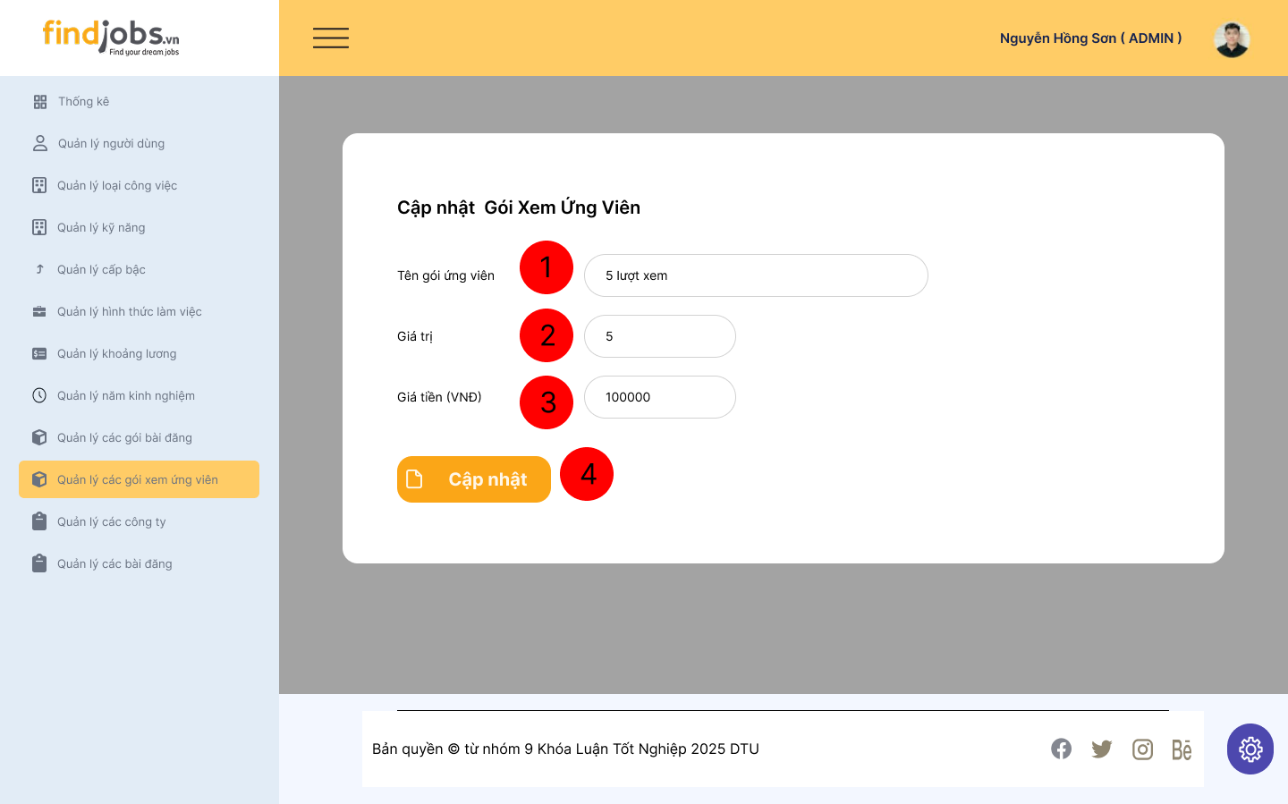

*Hình 2.24.3.59. Giao diện cập nhập gói xem ứng viên*

#### 2.24.3.2 Đặc tả chi tiết

|  |  |  |  |  |  |
| --- | --- | --- | --- | --- | --- |
| **Màn hình** | Cập nhập gói xem ứng viên | | | | |
| **Mô tả** | Giao diện cho phép quản trị viên (Admin) chỉnh sửa thông tin của gói xem ứng viên đã có trong hệ thống | | | | |
| **Truy cập** | Người dùng đăng nhập với tư cách Admin và chọn mục **"Quản lý các gói xem ứng viên”** ở sidebar, sau đó nhấn nút **"Sửa"** ở danh sách gói xem ứng viên để mở giao diện này. | | | | |
| **Đối tượng** | Admin | | | | |
| **Nội dung** | | | | | |
| **Mục** | **Kiểu** | **Dữ liệu** | **Mô tả** | | |
| 1 | Text box |  | Nơi nhập tên gói xem ứng viên muốn sửa | | |
| 2 | Text box |  | Nơi nhập giá trị gói xem ứng viên muốn sửa | | |
| 3 | Text box |  | Nơi nhập giá tiền của gói xem ứng viên muốn sửa | | |
| 4 | Button |  | Cập nhập với thông tin gói xem ứng viên đã nhập | | |
| **Hoạt động** | | | | | |
| **Tên** | **Mô tả** | | | **Thành công** | **Thất bại** |
| Chỉnh sửa thông tin | Người dùng nhập lại tên gói xem ứng viên, giá trị, Giá tiền muốn sửa | | | Dữ liệu hiển thị đúng theo thông tin đã nhập | Hiển thị thông báo lỗi nếu nhập sai định dạng hoặc để trống trường bắt buộc. |
| Cập nhập thông tin | Nhấn nút **"Cập Nhật"** để lưu thay đổi | | | Thông tin gói xem ứng viên được cập nhật thành công | Thông báo lỗi nếu có vấn đề khi lưu dữ liệu |

## 2.25 Giao diện Thanh toán PayPal

### 2.25.1 Giao diện Thanh toán PayPal

#### 2.25.1.1 Bảng mẫu

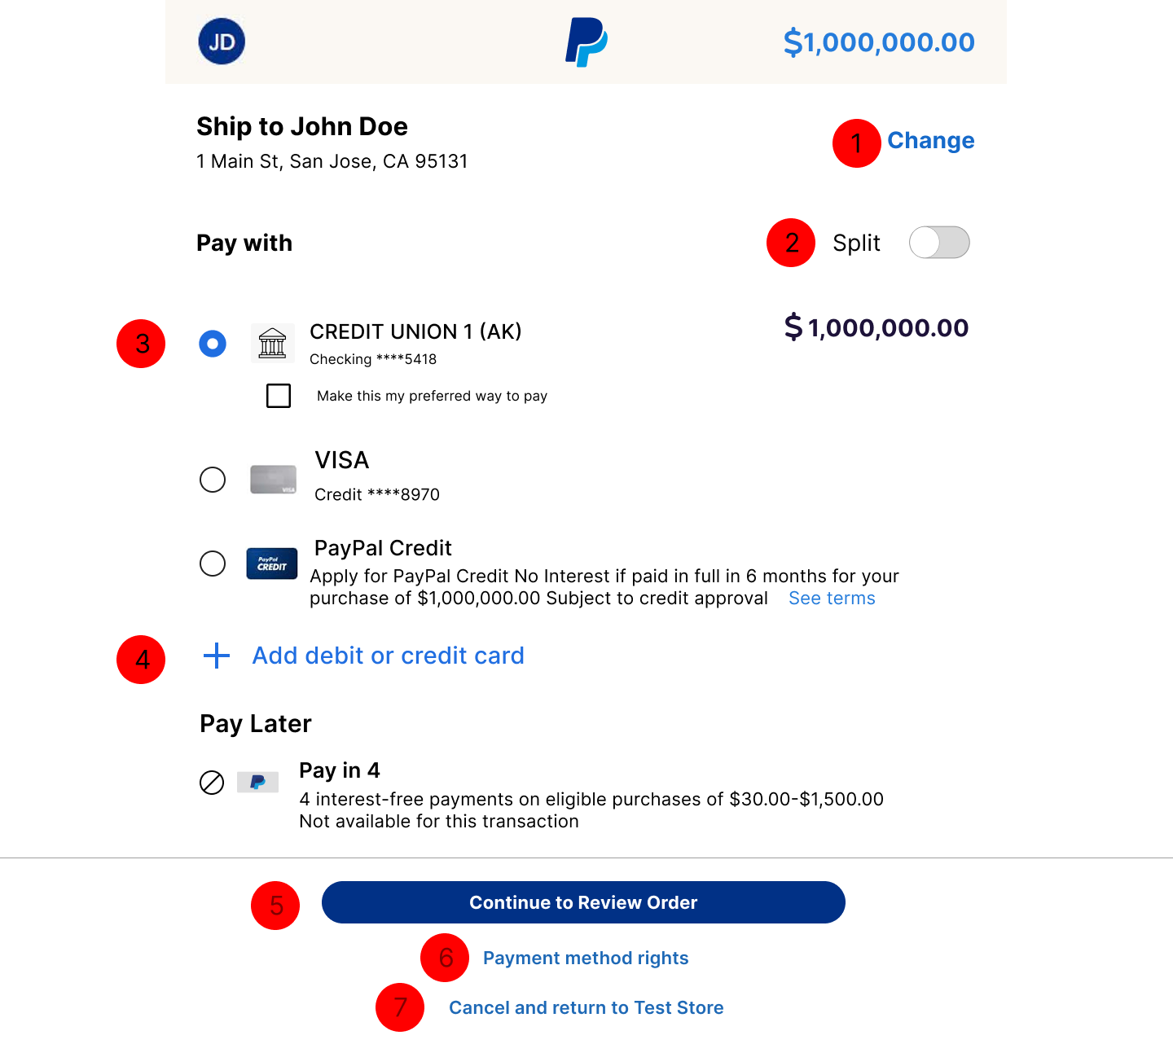

*Hình 2.25.1.60. Giao diện trang thanh toán Paypal*

#### 2.25.1.2 Đặc tả chi tiết

|  |  |  |  |  |  |
| --- | --- | --- | --- | --- | --- |
| **Màn hình** | Thanh toán Paypal | | | | |
| **Mô tả** | Giao diện cho phép người dùng thanh toán các gói mua lượt đăng bài, lượt xem ứng viên qua Paypal | | | | |
| **Truy cập** | Người dùng đăng nhập với vai trò nhà tuyển dụng | | | | |
| **Đối tượng** | Nhà tuyển dụng | | | | |
| **Nội dung** | | | | | |
| **Mục** | **Kiểu** | **Dữ liệu** | **Mô tả** | | |
| 1 | Link button |  | Nhấn để thay đổi thông tin người mua (địa chỉ, tên người mua, …) | | |
| 2 | Toggle button |  | Nhấn để chia hóa đơn | | |
| 3 | Radio button |  | Chọn phương thức thanh toán | | |
| 4 | Button |  | Thêm thẻ tín dụng hoặc thẻ ghi nợ để lựa chọn thanh toán | | |
| 5 | Button |  | Tiếp tục thanh toán | | |
| 6 | Link button |  | Nhấn vào sẽ hiển thị quyền của người dung đối với phương thức thanh toán | | |
| 7 | Link button |  | Nhấn vào sẽ tạm dừng việc thanh toán và trở về trang trước đó | | |
| **Hoạt động** | | | | | |
| **Tên** | **Mô tả** | | | **Thành công** | **Thất bại** |
| Thanh toán thành công | Chọn và điền đầy đủ các thông tin hợp lệ để tiến hành thanh toán | | | Chuyển sang trang thông báo mua thành công | Hiển thị thông báo lỗi |
| Thay đổi thông tin người mua, địa chỉ giao hàng | Chọn “Change” để thay đổi thông tin người mua, địa chỉ giao hàng | | | Hiển thị pop-up thay đổi thông tin | Hiển thị thông báo lỗi |
| Thay đổi, thêm phương thức thanh toán thành công | Chọn một phương thức thanh toán bất kỳ hoặc chọn thêm | | | Hiển thị phương thức thanh toán đã chọn | Hiển thị thông báo lỗi |
| Hủy thanh toán thành công | Chọn “Cancel and return” để hủy giao dịch | | | Giao dịch được hủy và trở về trang trước đó | Hiển thị thông báo lỗi |

### 2.25.2 Giao diện Thanh toán thành công

## 2.25.2.1 Bảng mẫu

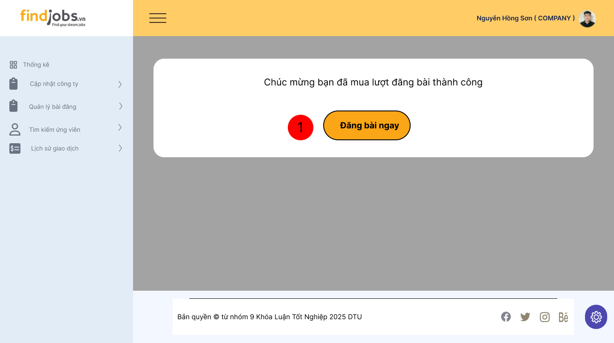

*Hình 2.25.2.61. Giao diện thanh toán thành công*

### 2.25.2.2 Đặc tả chi tiết

|  |  |  |  |  |  |
| --- | --- | --- | --- | --- | --- |
| **Màn hình** | Thanh toán thành công | | | | |
| **Mô tả** | Giao diện thông báo cho người dùng đã mua thành công và có thể đăng bài ngay | | | | |
| **Truy cập** | Người dùng đăng nhập với vai trò nhà tuyển dụng | | | | |
| **Đối tượng** | Nhà tuyển dụng | | | | |
| **Nội dung** | | | | | |
| **Mục** | **Kiểu** | **Dữ liệu** | **Mô tả** | | |
| 1 | Button |  | Nhấn để chuyển sang trang tạo mới bài đăng | | |
| **Hoạt động** | | | | | |
| **Tên** | **Mô tả** | | | **Thành công** | **Thất bại** |
| Chuyển sang trang tạo mới bài đăng thành công | Chọn “Đăng bài ngay” | | | Chuyển sang trang tạo mới bài đăng | Hiển thị thông báo lỗi |

## 2.26 Giao diện Tìm kiếm

### 2.26.1 Bảng mẫu



*Hình 2.26.1.62. Giao diện tìm kiếm*

### 2.24.2.2 Đặc tả chi tiết

|  |  |  |  |  |  |
| --- | --- | --- | --- | --- | --- |
| **Màn hình** | Tìm kiếm | | | | |
| **Mô tả** | Giao diện cho phép người dùng tìm kiếm thông tin có trong hệ thống | | | | |
| **Truy cập** | Người dùng truy cập website và sử dụng tìm kiếm | | | | |
| **Đối tượng** | Admin/Nhà tuyển dụng/Người ứng tuyển/Khách vãng lai | | | | |
| **Nội dung** | | | | | |
| **Mục** | **Kiểu** | **Dữ liệu** | **Mô tả** | | |
| 1 | Text box |  | Nơi nhập thông tin cần tìm kiếm | | |
| 2 | Button |  | Tìm kiếm thông tin đã nhập | | |
| **Hoạt động** | | | | | |
| **Tên** | **Mô tả** | | | **Thành công** | **Thất bại** |
| Tìm kiếm | Người dùng nhập thông tin trong ô textbox và bấm tìm kiếm để tìm kiếm thông tin | | | Dữ liệu hiển thị ra khi có thông tin cần tìm kiếm | Hiển thị thông báo không có dữ liệu cần tìm . |

## 2.27 Giao diện Lọc

### 2.27.1 Bảng mẫu

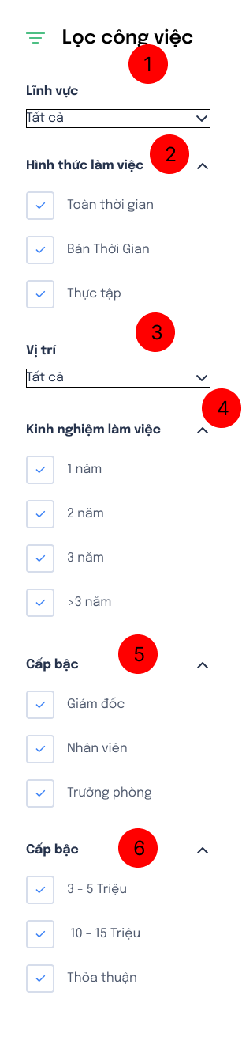

*Hình 2.27.1.63. Giao diện thanh lọc*

### 2.27.2 Đặc tả chi tiết

|  |  |  |  |  |
| --- | --- | --- | --- | --- |
| **Màn hình** | Giao diện thanh lọc | | | |
| **Mô tả** | Giao diện cho phép người dùng lọc công việc | | | |
| **Truy cập** | Người dùng đăng nhập với vai trò Ứng viên, nhấn vào mục “Việc làm” trên thanh navbar | | | |
| **Đối tượng** | Ứng viên | | | |
| **Nội dung** | | | | |
| **Mục** | **Kiểu** | **Dữ liệu** | **Mô tả** | |
| 1 | Dropdown |  | Chọn Lĩnh vực | |
| 2 | Radio Button |  | Chọn Hình thức làm việc | |
| 3 | Dropdown |  | Chọn Vị trí | |
| 4 | Radio Button |  | Chọn kinh nghiệm làm việc | |
| 5 | Radio Button |  | Chọn Cập bậc | |
| 6 | Radio Button |  | Chọn Lương bổng | |
| **Hoạt động** | | | | |
| **Tên** | **Mô tả** | | **Thành công** | **Thất bại** |
| Chọn Lĩnh vực | Chọn Lĩnh vực từ danh sách | | Hiển thị Lĩnh vực đã chọn | Không có lựa chọn nào trong danh sách |
| Chọn Hình thức làm việc | Chọn “Toàn thời gian”, “Bán thời gian”, “Remote” hoặc “Thực tập” | | Hiển thị Hình thức làm việc đã chọn | Không có lựa chọn nào trong danh sách |
| Chọn Vị trí | Chọn Vị trí từ danh sách | | Hiển thị Vị trí đã chọn | Không có lựa chọn nào trong danh sách |
| Chọn kinh nghiệm làm việc | Chọn “1 năm”, “2 năm” hoặc  “3 năm” | | Hiển thị Kinh nghiệm làm việc đã chọn | Không có lựa chọn nào trong danh sách |
| Chọn Cấp bậc | Chọn “Giám đốc”, “Nhân viên” hoặc “Trưởng phòng” | | Hiển thị Cập bậc đã chọn | Không có lựa chọn nào trong danh sách |

## 2.28 Giao diện AI chatbot

### 2.28.1 Bảng mẫu

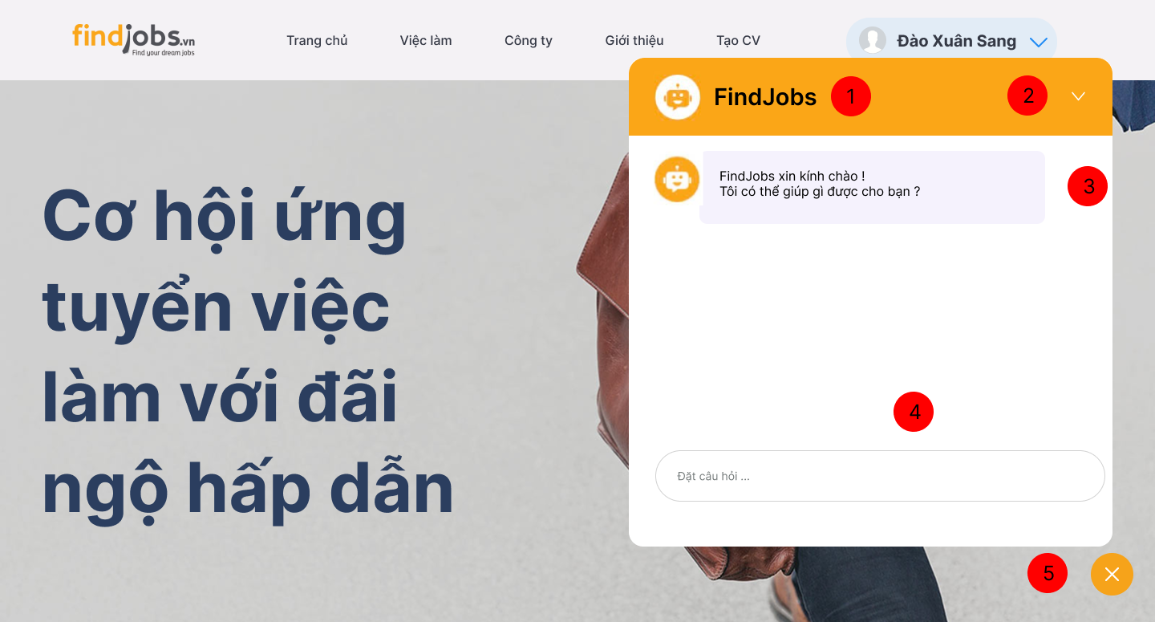

*Hình 2.28.64. Giao diện chatbot AI*

### 2.28.2 Đặc tả chi tiết

|  |  |  |  |  |  |
| --- | --- | --- | --- | --- | --- |
| **Màn hình** | Chatbot AI | | | | |
| **Mô tả** | Giao diện cho phép người dùng xem thông tin các công việc mà mình đã ứng tuyển | | | | |
| **Truy cập** | Người dùng đăng nhập với vai trò ứng viênsau đó chọn phần “Công việc đã nộp” trên thanh chức năng người dùng | | | | |
| **Đối tượng** | Người ứng tuyển | | | | |
| **Nội dung** | | | | | |
| **Mục** | **Kiểu** | **Dữ liệu** | **Mô tả** | | |
| 1 | Label |  | Hiển thị tiêu đề chatbot | | |
| 2 | Button |  | Nút thu gọn hộp thoại | | |
| 3 | Text |  | Hiển thị lời chào từ chatbot khi người dùng truy cập.tuyển dụng đã ứng tuyển | | |
| 4 | Textbox |  | Người dùng nhập câu hỏi, thông tin cần hỗ trợ vào đây. Nhấn Enter hoặc icon gửi để gửi tin nhắn. | | |
| 5 | Button |  | Nhấn để đóng của sổ chat | | |
| **Hoạt động** | | | | | |
| **Tên** | **Mô tả** | | | **Thành công** | **Thất bại** |
| Gửi câu hỏi | Người dùng nhập câu hỏi muốn hỏi chatbot và nhấn Enter | | | Tin nhắn hiển thị trong khung chat và bot phản hồi | Chatbot phản hồi không đúng thông tin người dùng muốn tìm |
| Thu gọn cửa sổ chat | Nhấn vào nút “X” để đóng cửa sổ trò chuyện | | | Hộp thoại ẩn đi | Của sổ giao diện không đóng |
| Phân trang | Nhấn vào số trang hoặc nút "Tiếp" | | | Chuyển đến trang tiếp theo của danh sách | Không có dữ liệu nếu trang trống |

## 2.29 Giao diện Báo cáo thống kê

### 2.29.1 Bảng mẫu

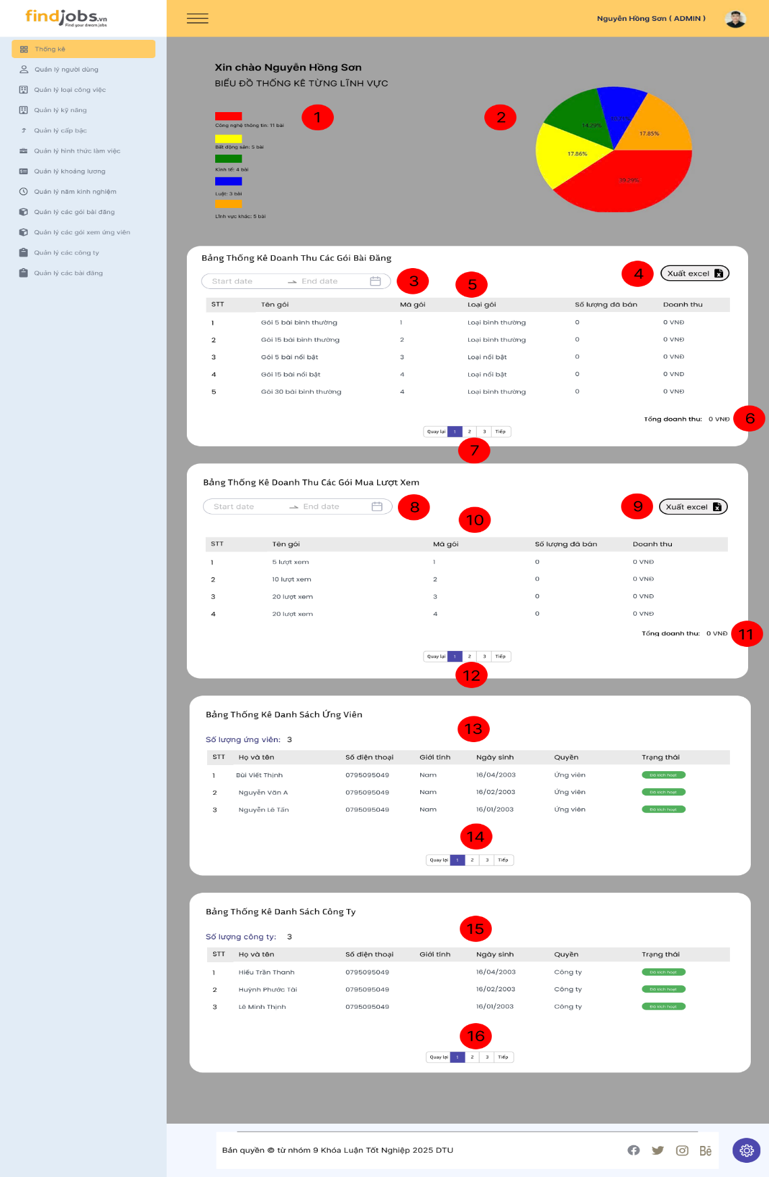

*Hình 2.29.1.65. Giao diện Thống kê*

### 2.29.2 Đặc tả chi tiết

|  |  |  |  |  |  |
| --- | --- | --- | --- | --- | --- |
| **Màn hình** | Thống kê | | | | |
| **Mô tả** | Thống kê của hệ thống hiển thị bảng điều khiển dành cho Admin, bao gồm các biểu đồ thống kê, bảng danh sách các ứng viên, công ty và bảng doanh thu từ các gói dịch vụ. | | | | |
| **Truy cập** | Người dùng truy cập vào với tư cách admin | | | | |
| **Đối tượng** | Admin | | | | |
| **Nội dung** | | | | | |
| **Mục** | **Kiểu** | **Dữ liệu** | | **Mô tả** | |
| 1 | Legend |  | | Chú thích hiển thị danh sách các lĩnh vực kèm theo màu sắc đại diện trong biểu đồ tròn. Mỗi màu sắc tương ứng với một lĩnh vực cụ thể | |
| 2 | Pie Chart |  | | Biểu đồ tròn hiển thị tỷ lệ phần trăm của các lĩnh vực trong hệ thống dựa trên số lượng bài đăng | |
| 3 | Date Picker |  | | Cho phép người dùng chọn khoảng thời gian để xem dữ liệu thống kê doanh thu từ các gói bài đăng | |
| 4 | Button |  | | Cho phép người dùng tải dữ liệu thống kê doanh thu dưới dạng file Excel | |
| 5 | Table |  | | Hiển thị thông tin về các gói bài đăng đã được mua trong khoảng thời gian đã chọn | |
| 6 | Label |  | | hiển thị tổng số tiền thu được từ tất cả các gói bài đăng trong khoảng thời gian đã chọn | |
| 7 | Pagination |  | | Chuyển trang sang trang tiếp theo, trang trước đó hoặc trang bất kỳ | |
| 8 | Date Picker |  | | Cho phép người dùng chọn khoảng thời gian để xem dữ liệu thống kê doanh thu từ các gói mua lượt xem | |
| 9 | Button |  | | Cho phép người dùng tải dữ liệu thống kê doanh thu dưới dạng file Excel | |
| 10 | Table |  | | Hiển thị thông tin về các gói mua lượt xem đã được mua trong khoảng thời gian đã chọn | |
| 11 | Label |  | | hiển thị tổng số tiền thu được từ tất cả các gói mua lượt xem trong khoảng thời gian đã chọn | |
| 12 | Pagination |  | | Chuyển trang sang trang tiếp theo, trang trước đó hoặc trang bất kỳ | |
| 13 | Table |  | | Hiển thị số lượng, thông tin danh sách ứng viên | |
| 14 | Pagination |  | | Chuyển trang sang trang tiếp theo, trang trước đó hoặc trang bất kỳ | |
| 15 | Table |  | | Hiển thị số lượng, thông tin danh sách công ty | |
| 16 | Pagination |  | | Chuyển trang sang trang tiếp theo, trang trước đó hoặc trang bất kỳ | |
| **Hoạt động** | | | | | |
| **Tên** | **Mô tả** | | **Thành công** | | **Thất bại** |
| Chọn khoảng thời gian để xem dữ liệu | Chọn ngày bắt đầu và ngày kết thúc. | | Cập nhật dữ liệu bảng thống kê theo thời gian đã chọn. | |  |
| Xuất tệp Excel | Nhấn nút "Xuất Excel". | | File Excel chứa dữ liệu được tải xuống. | | Nếu không có dữ liệu: Hiển thị thông báo "Không có dữ liệu để xuất". |
| Phân trang bảng dữ liệu | Khi người dùng nhấn vào số trang hoặc nút "Quay lại"/"Tiếp". | | Hiển thị dữ liệu tương ứng với trang đã chọn. | |  |

## 2.30 Giao diện Thống kê danh sách các bài đăng

### 2.30.1 Bảng mẫu

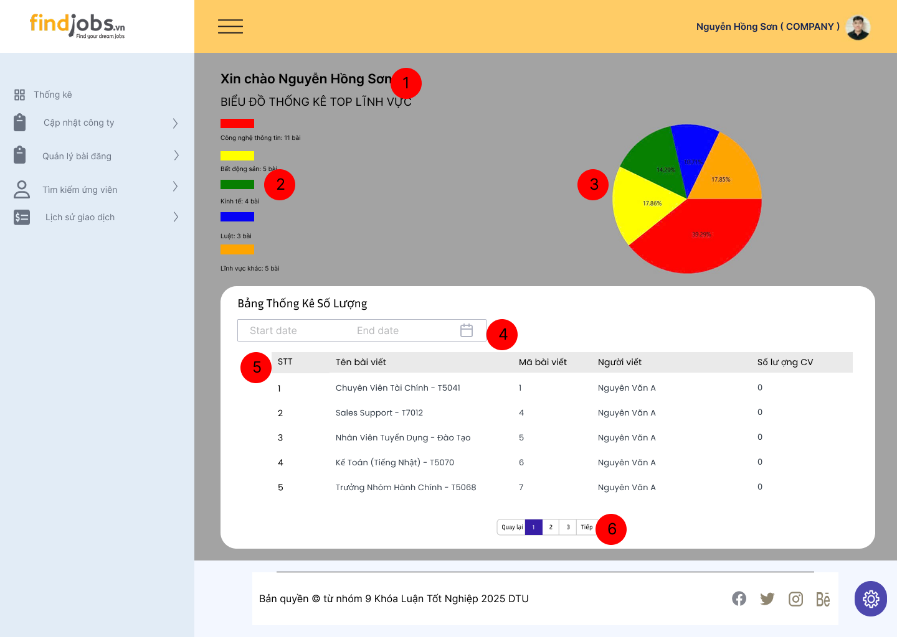

*Hình 2.30.1.66. Thống kê danh sách các bài đăng*

### 2.30.2 Đặc tả chi tiết

|  |  |  |  |  |  |
| --- | --- | --- | --- | --- | --- |
| **Màn hình** | Thống kê danh sách các bài đăng | | | | |
| **Mô tả** | Thống kê của hệ thống hiển thị bảng điều khiển dành cho nhà tuyển dụng, bao gồm các biểu đồ thống kê và danh sách và tổng số lượng cv ứng tuyển. | | | | |
| **Truy cập** | Người dùng truy cập vào với tư cách nhà tuyển dụng | | | | |
| **Đối tượng** | Nhà tuyển dụng | | | | |
| **Nội dung** | | | | | |
| **Mục** | **Kiểu** | **Dữ liệu** | | **Mô tả** | |
| 1 | Label |  | | Hiển thị lời chào Nhà tuyển dụng | |
| 2 | Legend |  | | Chú thích hiển thị danh sách các lĩnh vực kèm theo màu sắc đại diện trong biểu đồ tròn. Mỗi màu sắc tương ứng với một lĩnh vực cụ thể | |
| 3 | Pie Chart |  | | Biểu đồ tròn hiển thị tỷ lệ phần trăm của các lĩnh vực trong hệ thống dựa trên số lượng bài đăng | |
| 4 | Date Picker |  | | Cho phép người dùng chọn khoảng thời gian để xem dữ liệu thống kê | |
| 5 | Table |  | | Hiển thị thông tin chi tiết về các bài đăng và số lượng cv. | |
| 6 | Pagination |  | | Chuyển trang sang trang tiếp theo, trang trước đó hoặc trang bất kỳ | |
| **Hoạt động** | | | | | |
| **Tên** | **Mô tả** | | **Thành công** | | **Thất bại** |
| Chọn khoảng thời gian để xem dữ liệu | Chọn ngày bắt đầu và ngày kết thúc. | | Cập nhật dữ liệu bảng thống kê theo thời gian đã chọn. | |  |
| Phân trang bảng dữ liệu | Khi người dùng nhấn vào số trang hoặc nút "Quay lại"/"Tiếp". | | Hiển thị dữ liệu tương ứng với trang đã chọn. | |  |

## 2.31 Giao diện Đổi mật khẩu

### 2.31.1 Bảng mẫu

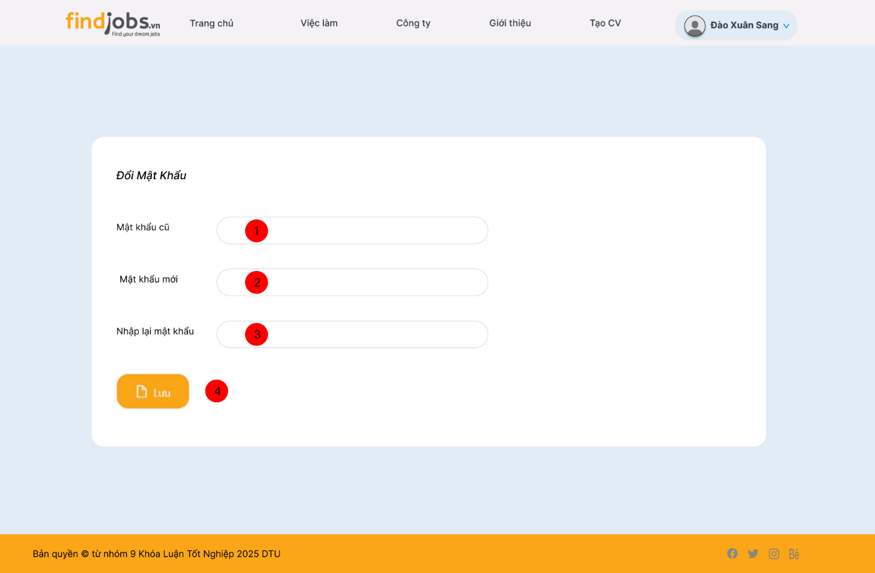

*Hình 2.31.1.67. Giao diện trang đổi mật khẩu*

### 2.31.2 Đặc tả chi tiết

|  |  |  |  |  |  |
| --- | --- | --- | --- | --- | --- |
| **Màn hình** | Đổi mật khẩu | | | | |
| **Mô tả** | Giao diện cho phép người dùng đổi mật khẩu | | | | |
| **Truy cập** | Người dùng đăng nhập với vai trò n**gười ứng tuyển** sau đó chọn phần “Đổi mật khẩu” trên thanh chức năng người dùng | | | | |
| **Đối tượng** | Người ứng tuyển/Admin/Nhà tuyển dụng | | | | |
| **Nội dung** | | | | | |
| **Mục** | **Kiểu** | **Dữ liệu** | **Mô tả** | | |
| 1 | Text box |  | Nơi nhập mật khẩu cũ | | |
| 2 | Text box |  | Nơi nhập mật khẩu mới | | |
| 3 | Text box |  | Nơi nhập lại mật khẩu | | |
| 4 | Button |  | Lưu mật khẩu vừa thay đổi | | |
| **Hoạt động** | | | | | |
| **Tên** | **Mô tả** | | | **Thành công** | **Thất bại** |
| Đổi mật khẩu thành công | Nhập chính xác “mật khẩu cũ”, “mật khẩu mới” và “nhập lại mật khẩu” sau đó đổi mật khẩu | | | Mật khẩu được cập nhật lại | Thông báo đổi mật khẩu thất bại |
| Không nhập lại mật khẩu | Để trống trường “nhập lại mật khẩu” | | |  | Hiển thị thông báo lỗi |

## 2.32 Giao diện Xem lịch sử giao dịch

### 2.32.1 Giao diện Xem lịch sử thanh toán các gói bài đăng

#### 2.32.1.1 Bảng mẫu

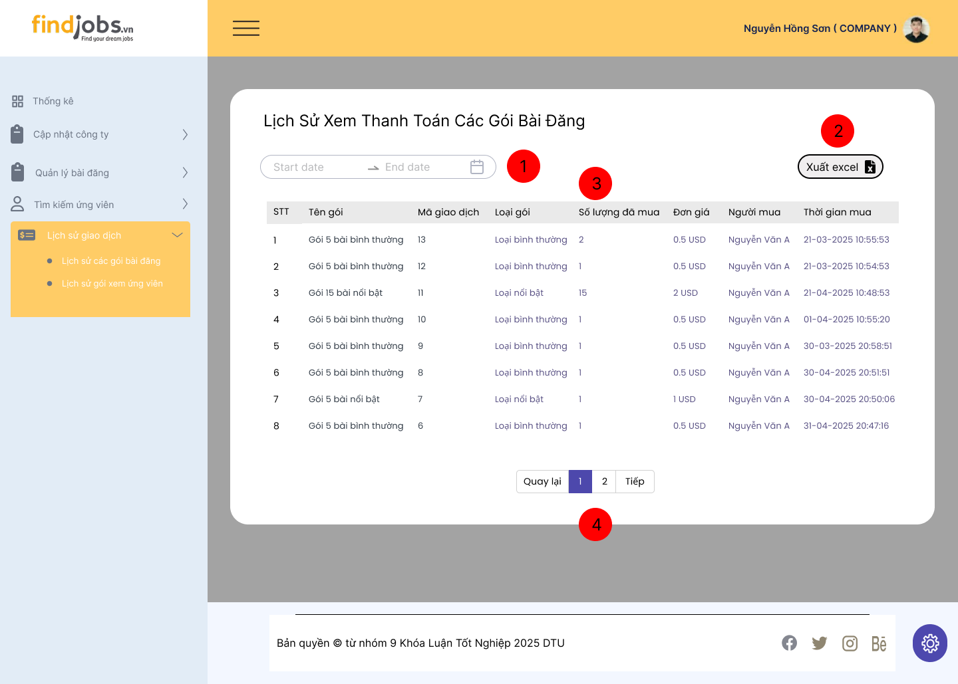

*Hình 2.32.168. Giao diện Trang lịch sử thanh toán gói bài đăng*

#### 2.32.1.2 Đặc tả chi tiết

|  |  |  |  |  |  |
| --- | --- | --- | --- | --- | --- |
| **Màn hình** | Lịch sử thanh toán gói bài đăng | | | | |
| **Mô tả** | Giao diện cho phép nhà tuyển dụng xem lịch sử thanh toán các gói ứng viên | | | | |
| **Truy cập** | Người dùng đăng nhập với vai trò n**hà tuyển dụng**, vào **mục “Lịch sử giao dịch”** chọn **“Lịch sử các gói bài đăng”** trên thanh điều hướng bên trái. | | | | |
| **Đối tượng** | Nhà tuyển dụng | | | | |
| **Nội dung** | | | | | |
| **Mục** | **Kiểu** | **Dữ liệu** | | **Mô tả** | |
| 1 | Date Picker |  | | Chọn khoảng thời gian để lọc dữ liệu bảng lịch sử thanh toán các gói bài đăng | |
| 2 | Button |  | | Cho phép người dùng tải về lịch sử thanh toán dưới dạng file Excel | |
| 3 | Data table |  | | Hiển thị thông tin chi tiết về các gói bài đăng đã mua | |
| 4 | Pagination |  | | Chuyển trang sang trang tiếp theo, trang trước đó hoặc trang bất kỳ | |
| **Hoạt động** | | | | | |
| **Tên** | **Mô tả** | | **Thành công** | | **Thất bại** |
| Chọn khoảng thời gian để xem dữ liệu | Chọn ngày bắt đầu và ngày kết thúc. | | Cập nhật dữ liệu bảng theo thời gian đã chọn. | | Dữ liệu trên bảng không được cập nhật |
| Xuất tệp Excel | Nhấn nút "Xuất Excel". | | File Excel chứa dữ liệu được tải xuống. | | Nếu không có dữ liệu: Hiển thị thông báo "Không có dữ liệu để xuất". |
| Phân trang bảng dữ liệu | Khi người dùng nhấn vào số trang hoặc nút "Quay lại"/"Tiếp". | | Hiển thị dữ liệu tương ứng với trang đã chọn. | |  |

### 2.32.2 Giao diện Lịch sử thanh toán gói ứng viên

#### 2.32.2.1 Bảng mẫu

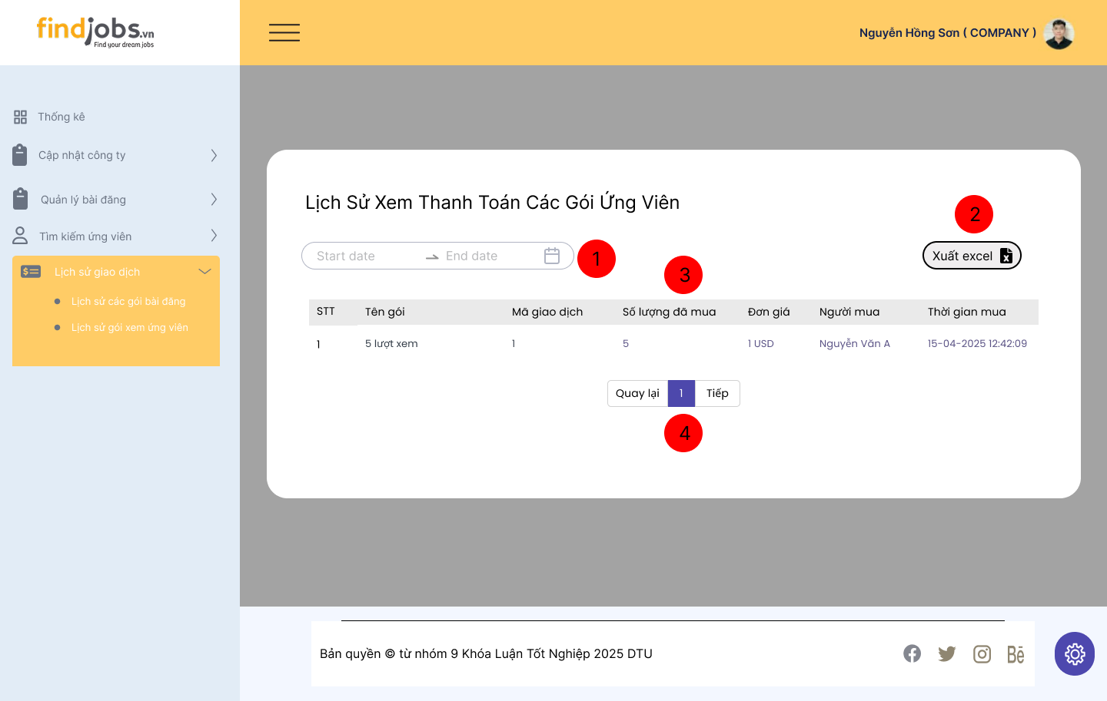

*Hình 2.32.2.69. Giao diện Trang lịch sử thanh toán gói ứng viên*

#### 2.32.2.2 Đặc tả chi tiết

|  |  |
| --- | --- |
| **Màn hình** | Lịch sử thanh toán gói ứng viên |
| **Mô tả** | Giao diện cho phép nhà tuyển dụng xem lịch sử thanh toán các gói ứng viên |
| **Truy cập** | Người dùng đăng nhập với vai trò n**hà tuyển dụng**, vào mục **“Lịch sử giao dịch”** chọn **“Lịch sử các gói ứng viên”** trên thanh điều hướng bên trái. |
| **Đối tượng** | Nhà tuyển dụng |

|  |  |  |  |  |  |
| --- | --- | --- | --- | --- | --- |
| **Nội dung** | | | | | |
| **Mục** | **Kiểu** | **Dữ liệu** | | **Mô tả** | |
| 1 | Date Picker |  | | Chọn khoảng thời gian để lọc dữ liệu bảng lịch sử thanh toán các gói ứng viên | |
| 2 | Button |  | | Cho phép người dùng tải về lịch sử thanh toán dưới dạng file Excel | |
| 3 | Data table |  | | Hiển thị thông tin chi tiết về các gói xem ứng viên đã mua | |
| 4 | Pagination |  | | Chuyển trang sang trang tiếp theo, trang trước đó hoặc trang bất kỳ | |
| **Hoạt động** | | | | | |
| **Tên** | **Mô tả** | | **Thành công** | | **Thất bại** |
| Chọn khoảng thời gian để xem dữ liệu | Chọn ngày bắt đầu và ngày kết thúc. | | Cập nhật dữ liệu bảng theo thời gian đã chọn. | | Dữ liệu trên bảng không được cập nhật |
| Xuất tệp Excel | Nhấn nút "Xuất Excel". | | File Excel chứa dữ liệu được tải xuống. | | Nếu không có dữ liệu: Hiển thị thông báo "Không có dữ liệu để xuất". |
| Phân trang bảng dữ liệu | Khi người dùng nhấn vào số trang hoặc nút "Quay lại"/"Tiếp". | | Hiển thị dữ liệu tương ứng với trang đã chọn. | |  |

## 2.33 Giao diện Tìm kiếm ứng viên

### 2.33.1 Giao diện Mua lượt xem CV ứng viên

#### 2.33.1.1 Bảng mẫu

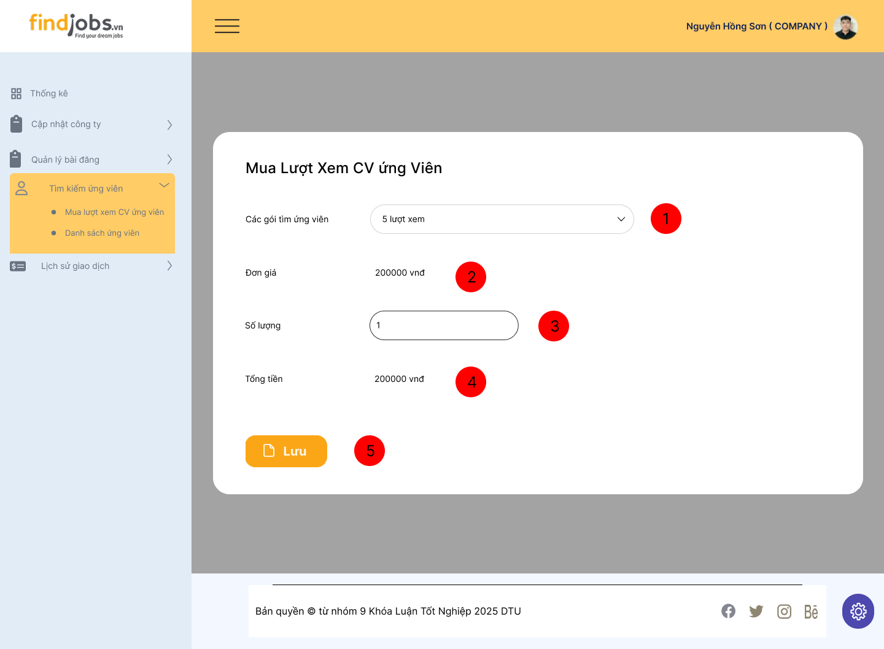

*Hình 2.33.1.70. Giao diện Trang mua lượt xem CV ứng viên*

#### 2.33.1.2 Đặc tả chi tiết

|  |  |  |  |  |  |
| --- | --- | --- | --- | --- | --- |
| **Màn hình** | Mua lượt xem CV ứng viên | | | | |
| **Mô tả** | Giao diện cho phép Nhà tuyển dụng mua thêm các gói lượt xem CV ứng viên | | | | |
| **Truy cập** | Người dùng đăng nhập với vai trò n**hà tuyển dụng**, vào mục **“Tìm ứng viên”** chọn **“Mua lượt xem CV ứng viên”** trên thanh điều hướng bên trái. | | | | |
| **Đối tượng** | Nhà tuyển dụng | | | | |
| **Nội dung** | | | | | |
| **Mục** | **Kiểu** | **Dữ liệu** | | **Mô tả** | |
| 1 | Dropdown |  | | Chọn gói tìm ứng viên muốn mua | |
| 2 | Label |  | | Hiển thị đơn giá của gói đã chọn | |
| 3 | Dropdown |  | | Chọn số lượng gói muốn mua | |
| 4 | Label |  | | Hiển thị tổng số tiền cần thanh toán | |
| 5 | Button |  | | Nhấn để xác nhận thực hiện giao dịch | |
| **Hoạt động** | | | | | |
| **Tên** | **Mô tả** | | **Thành công** | | **Thất bại** |
| Tính tổng tiền | Người dùng thay đổi số lượng hoặc gói tìm ứng viên | | Tổng tiền tự động cập nhật đúng | | Hiển thị cảnh báo nếu số lượng không hợp lệ |
| Mua lượt xem | Người dùng nhấn nút mua sau khi chọn đầy đủ thông tin | | Hiển thị thông báo thành công và cập nhật số lượt xem CV ứng viên trong hệ thống | | Hiển thị thông báo lỗi nếu có thông tin không hợp lệ |

### 2.33.2 Giao diện Danh sách ứng viên

#### 2.33.2.1 Bảng mẫu

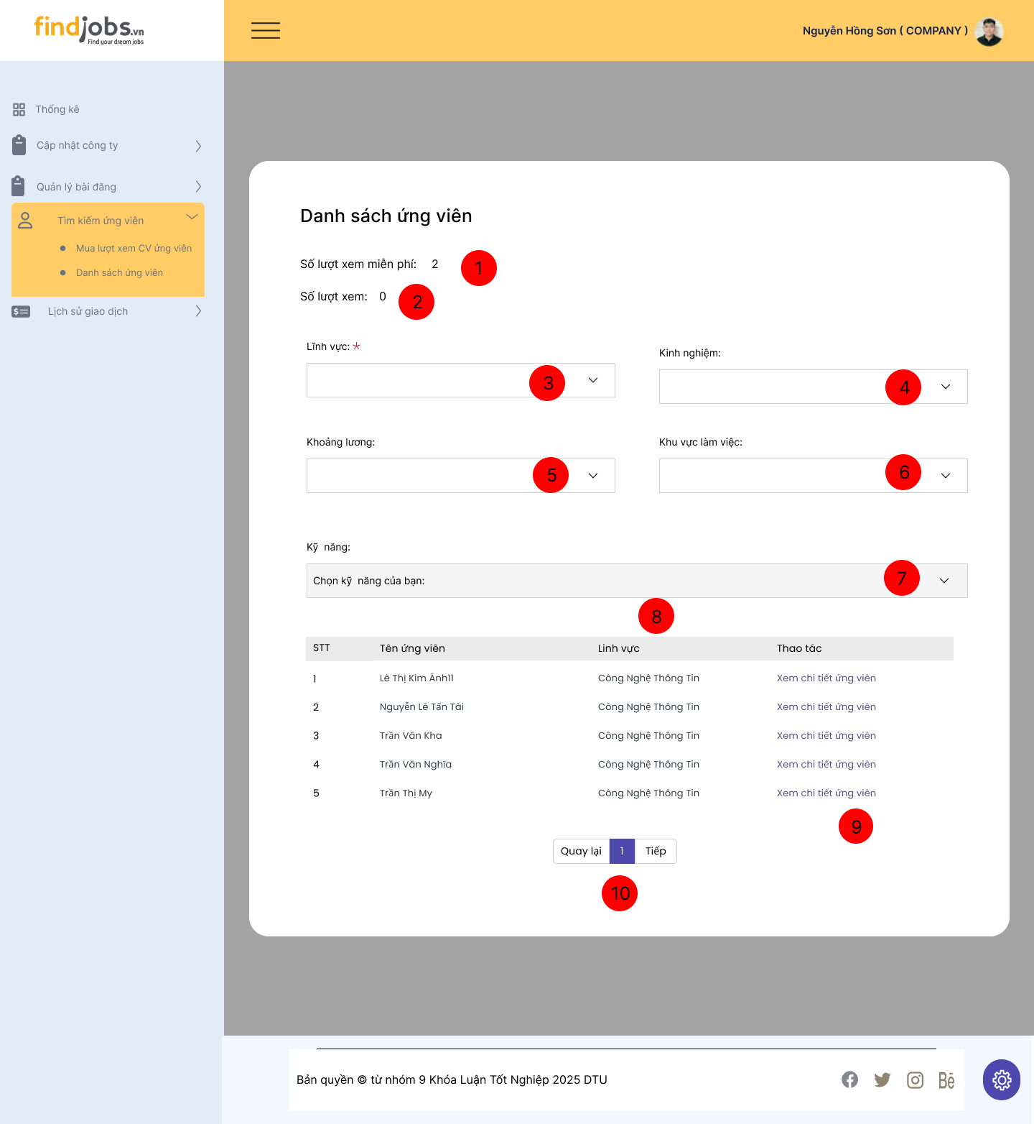

*Hình 2.33.2.71. Giao diện Trang danh sách ứng viên*

#### 2.33.2.2 Đặc tả chi tiết

|  |  |  |  |  |  |
| --- | --- | --- | --- | --- | --- |
| **Màn hình** | Danh sách ứng viên | | | | |
| **Mô tả** | Giao diện cho phép nhà tuyển dụng xem và tìm kiếm các ứng viên phù hợp với yêu cầu của nhà tuyển dụng | | | | |
| **Truy cập** | Người dùng đăng nhập với vai trò n**hà tuyển dụng,** vào mục **“Tìm ứng viên”** chọn **“Danh sách ứng viên”** trên thanh điều hướng bên trái. | | | | |
| **Đối tượng** | Nhà tuyển dụng | | | | |
| **Nội dung** | | | | | |
| **Mục** | **Kiểu** | **Dữ liệu** | **Mô tả** | | |
| 1 | Label |  | Hiển thị số lượt xem thông tin ứng viên miễn phí còn lại | | |
| 2 | Label |  | Hiển thị số lượt xem thông tin ứng viên còn lại | | |
| 3 | Dropdown |  | Chọn lĩnh vực | | |
| 4 | Dropdown |  | Chọn kinh nghiệm | | |
| 5 | Dropdown |  | Chọn khoảng lương | | |
| 6 | Dropdown |  | Chọn khu vực làm việc | | |
| 7 | Dropdown |  | Chọn kỹ năng | | |
| 8 | Data table |  | Hiển thị danh sách ứng viên đáp ứng các điều kiện | | |
| 9 | Link button |  | Xem thông tin chi tiết của ứng viên | | |
| 10 | Pagination |  | Chuyển trang sang trang tiếp theo, trang trước đó hoặc trang bất kỳ | | |
| **Hoạt động** | | | | | |
| **Tên** | **Mô tả** | | | **Thành công** | **Thất bại** |
| Tìm kiếm ứng viên | Cập nhật danh sách ứng viên sau khi người dùng chọn đầy đủ thông tin yêu cầu | | | Danh sách cập nhật các ứng viên phù hợp với yêu cầu | Danh sách không được cập nhật hoặc bị lỗi |
| Số lượt xem miễn phí | Thay đổi số lượt xem miễn phí khi người dùng nhấn vào xem chi tiết ứng viên bất kỳ trong danh sách | | | Số lượt xem miễn phí giảm | Thông báo hết lượt xem miễn phí hoặc hiển thị thông báo lỗi |
| Số lượt xem | Khi hết lượt xem miễn phí, hệ thống sẽ tự động giảm số lượt xem khi người dùng nhấn vào xem chi tiết ứng viên bất kỳ trong danh sách | | | Số lượt xem giảm | Thông báo hết lượt xem hoặc hiển thị thông báo lỗi |
| Phân trang | Nhấn vào số trang hoặc nút "Tiếp" | | | Chuyển đến trang tiếp theo của danh sách | Không có dữ liệu nếu trang trống |

### 2.33.3 Giao diện Thông tin chi tiết ứng viên

#### 2.33.3.1 Bảng mẫu

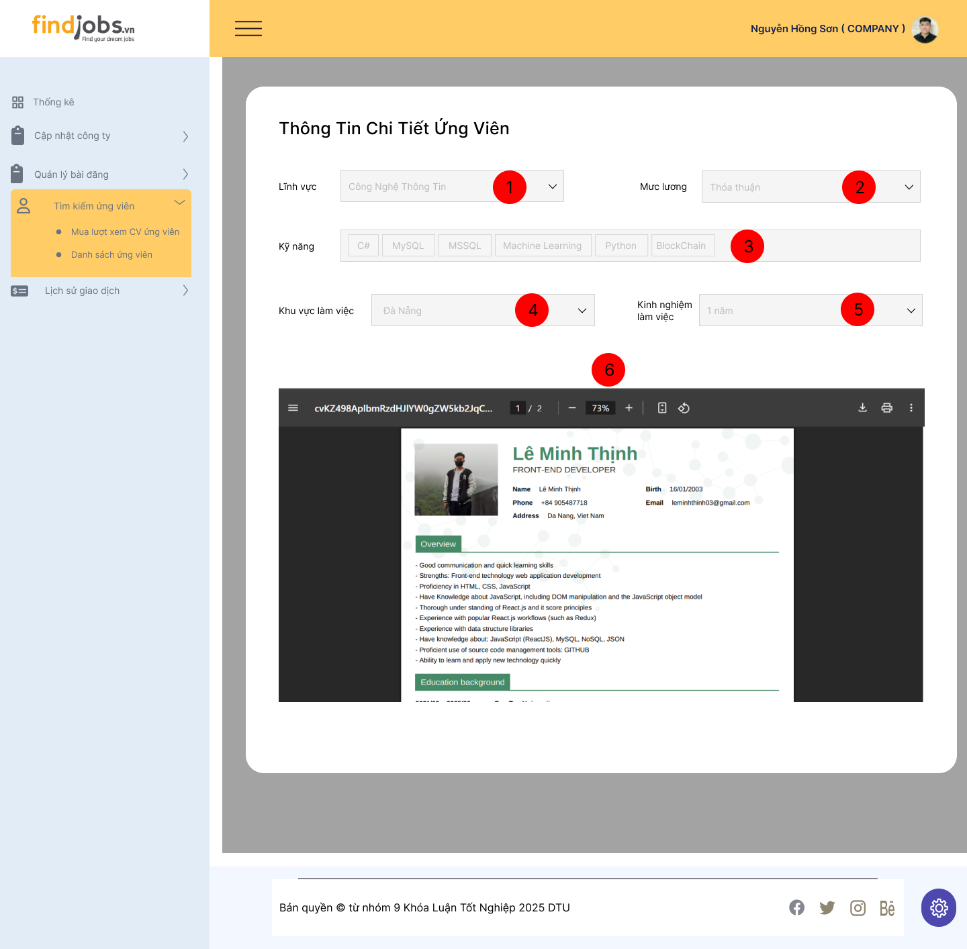

*Hình 2.33.3.72. Giao diện Trang thông tin chi tiết ứng viên*

#### 2.33.3.2 Đặc tả chi tiết

|  |  |  |  |  |  |
| --- | --- | --- | --- | --- | --- |
| **Màn hình** | Thông tin chi tiết ứng viên | | | | |
| **Mô tả** | Giao diện cho phép nhà tuyển dụng xem các thông tin chi tiết và CV của ứng viên | | | | |
| **Truy cập** | Người dùng đăng nhập với vai trò n**hà tuyển dụng,** vào mục **“Tìm ứng viên”** chọn **“Danh sách ứng viên”** trên thanh điều hướng bên trái. Sau đó chọn “Xem chi tiết ứng viên” | | | | |
| **Đối tượng** | Nhà tuyển dụng | | | | |
| **Nội dung** | | | | | |
| **Mục** | **Kiểu** | **Dữ liệu** | **Mô tả** | | |
| 1 | Dropdown |  | Hiển thị thông tin lĩnh vực | | |
| 2 | Dropdown |  | Hiển thị thông tin mức lương | | |
| 3 | Textbox |  | Hiển thị thông tin kỹ năng | | |
| 4 | Dropdown |  | Hiển thị thông tin khu vực làm việc | | |
| 5 | Dropdown |  | Hiển thị thông tin kinh nghiệm làm việc | | |
| 6 | File Preview |  | Hiển thị CV của ứng viên | | |
| **Hoạt động** | | | | | |
| **Tên** | **Mô tả** | | | **Thành công** | **Thất bại** |
| Hiển thị thông tin chi tiết | Người dùng quan sát thông tin ứng viên bao gồm: lĩnh vực, mức lương, kỹ năng, khu vực làm việc, kinh nghiệm làm việc | | | Thông tin hiển thị chính xác và đẩy đủ | Không hiển thị thông tin hoặc bị lỗi |
| Hiển thị CV | Người dùng quan sát CV của ứng viên | | | CV hiển thị chính xác và đầy đủ | Không hiển thị CV hoặc bị lỗi |